Министерство науки и высшего образования Российской Федерации
НАЦИОНАЛЬНЫЙ ИССЛЕДОВАТЕЛЬСКИЙ ЯДЕРНЫЙ УНИВЕРСИТЕТ «МИФИ»
ИНСТИТУТ ИНТЕЛЛЕКТУАЛЬНЫХ КИБЕРНЕТИЧЕСКИХ СИСТЕМ
КАФЕДРА КОМПЬЮТЕРНЫЕ СИСТЕМЫ И ТЕХНОЛОГИИ

На правах рукописи
УДК 004.89

ШТИРБУ АЛИН

РАЗРАБОТКА СИСТЕМЫ ИНТЕГРАЦИИ LLM АГЕНТА В ИНФРАСТРУКТУРУ УМНОГО ДОМА

Выпускная квалификационная работа бакалавра

Направление подготовки 09.03.01 Информатика и вычислительная техника

Выпускная квалификационная работа защищена
«___»_______________2026 г.
Оценка ____________________
Секретарь ГЭК _____________

г. Москва
2025

Студент-дипломник ______________ / Штирбу А. /
Руководитель работы ______________ / Синельников Д.М. /
Рецензент ______________ / Ласский В.Б. /
Заведующий кафедрой №12 ______________ / Иванов М.А. /
СОДЕРЖАНИЕ

АННОТАЦИЯ 6
СПИСОК ИСПОЛЬЗОВАННЫХ СОКРАЩЕНИЙ 7
ВВЕДЕНИЕ 8
1 ОБЗОРНАЯ ЧАСТЬ 10
1.1 Обзор возможностей взаимодействия языковых моделей с внешними сервисами 10
1.1.1 Вызов функций языковыми моделями 10
1.1.2 Протокол взаимодействия Model Context Protocol (MCP) 11
1.2 Анализ Model Context Protocol 13
1.2.1 Архитектура протокола 13
1.2.2 Компоненты протокола 15
1.2.2.1 Сервера 15
1.2.2.2 Клиенты 15
1.2.2.3 Промты 16
1.2.2.4 Инструменты 16
1.2.2.5 Ресурсы 16
1.2.3 Model Context Protocol .NET SDK 17
1.3 Анализ средств автоматизации управления умным домом 18
1.4 Анализ Home Assistant 21
1.5 Onion архитектура 24
1.5.1 Слои onion архитектуры 24
1.5.2 Принципы onion архитектуры 25
1.5.3 Преимущества выбранной архитектуры для разрабатываемой системы 26
2 РАСЧЕТНО-КОНСТРУКТОРСКАЯ ЧАСТЬ 28
2.1 Требования к системе 28
2.1.1 Функциональные требования 28
2.1.1.1 Требования к серверной части (MCP-сервер) 28
2.1.1.2 Требования к клиентской части (MCP-клиент) 28
2.1.2 Нефункциональные требования 29
2.1.3 Требования к интерфейсам 29
2.2 Разработка архитектуры системы 30
2.2.1 Общая высокоуровневая архитектура 30
2.2.2 Проектирование структуры программных модулей MCP сервера 32
2.2.2.1 Слой модели предметной области 32
2.2.2.2 Слой доменных сервисов 34
2.2.2.3 Слой инфраструктуры 39
2.2.2.4 Слой представления 50
2.2.3 Проектирование структуры программных модулей MCP клиента 57
2.2.3.1 Слой доменных сервисов 57
2.2.3.2 Слой инфраструктуры 59
2.2.3.3 Слой представления 67
2.3 Проектирование взаимодействия модулей 71
2.3.1 Инициализация клиента 71
2.3.2 Сценарий «Получение списка устройств» 72
2.3.3 Сценарий «Выполнение команды управления» 73
2.4 Разработка формата конфигурации системы 77
2.4.1 Конфигурация MCP-сервера 77
2.4.2 Конфигурация MCP-клиента 77
2.5 Разработка сценариев тестирования 78
3 ЭКСПЕРИМЕНТАЛЬНАЯ ЧАСТЬ 79
3.1 Реализация программных модулей MCP-сервера 79
3.1.1 Взаимодействие с Home Assistant 79
3.1.2 Репозиторий данных 79
3.1.3 Система команд управления устройствами 82
3.1.3.1 Команды включения и выключения устройства 82
3.1.3.2 Команда управления состоянием устройства вентиляции 84
3.1.3.3 Команда управления состоянием устройства освещения 86
3.1.3.4 Фабрика команд 89
3.1.3.5 Сервис пакетного выполнения команд 90
3.1.4 Система обработки системного промта 91
3.1.4.1 Управление хранением шаблона системного промта 91
3.1.4.2 Обработка шаблона системного промта 92
3.2 Реализация программных модулей MCP-клиента 94
3.2.1 Фабрика клиентов языковой модели 94
3.2.2 Фабрика MCP-клиента 96
3.2.3 MCP-хаб 99
3.2.3.2 Поставщики системных промтов 101
3.2.3.3 Фабрика MCP-хаба 104
3.3 Разработка Docker-образов 107
3.3.2 Docker-образ MCP-сервера 108
3.3.3 Docker-образ клиента 110
3.3.4 Скрипт точки входа 111
3.4 Тестирование системы 115
3.4.1 Сквозное тестирование 115
3.4.1.1 Тестовое окружение 115
3.4.1.2 Тестовые сценарии 118
3.4.2 Модульное тестирование 126
3.4.2.1 Модульное тестирование сервера 126
3.4.2.2 Модульное тестирование клиента 135
3.5 Руководство администратора 140
3.5.1 Получение долгосрочного токена Home Assistant 140
3.5.2 Конфигурация сервера 142
3.5.3 Конфигурация клиента 143
3.5.4 Логирование системы 144
3.5.5 Типовой Docker Compose файл развертывания системы 145
3.5.6 Пример первого запуска 146
3.5.7 API сервисов 150
3.5.7.1 MCP API сервера 150
3.5.7.2 REST API сервера 150
3.5.7.3 REST API клиента 151
3.5.8 Использование Unix Socket транспорта 152
ЗАКЛЮЧЕНИЕ 155
СПИСОК ИСПОЛЬЗОВАННЫХ ИСТОЧНИКОВ 156
ПРИЛОЖЕНИЕ А Jinja-шаблон получения данных о помещениях, используемый по умолчанию 161
ПРИЛОЖЕНИЕ Б Jinja-шаблон получения данных об устройствах, используемый по умолчанию 162
ПРИЛОЖЕНИЕ В Конфигурация сервера, используемая по умолчанию 166
ПРИЛОЖЕНИЕ Г Конфигурация фильтров доменов, используемая по умолчанию 167
ПРИЛОЖЕНИЕ Д Шаблон системного промта, используемый по умолчанию 168
ПРИЛОЖЕНИЕ Е Конфигурация клиента, заглушки используемые по умолчанию 172
ПРИЛОЖЕНИЕ Ж Конфигурация логгера клиента, используемая по умолчанию 173
ПРИЛОЖЕНИЕ З Конфигурация виртуальных устройств, использованных при тестировании 174
ПРИЛОЖЕНИЕ И Листинг сервера 178
ПРИЛОЖЕНИЕ К Листинг клиента 209

АННОТАЦИЯ

Выпускная квалификационная работа на тему: «Разработка системы интеграции LLM агента в инфраструктуру умного дома».
Пояснительная записка содержит 224 страниц, 3 части, 31 рисунок, 95 таблиц, 51 источник и 10 приложений.
Ключевые слова: MCP, LLM, ИСКУССТВЕННЫЙ ИНТЕЛЛЕКТ, HOME ASSISTANT, API, REST API, ONION, ШАБЛОНЫ ПРОЕКТИРОВАНИЯ, DOCKER, UNIX SOCKET, УМНЫЙ ДОМ, СИСТЕМА ИНТЕГРАЦИИ, ВЫЗОВ ФУНКЦИЙ ИИ, ИНСТРУМЕНТЫ, ПРОМТЫ, OLLAMA.

Дипломный проект посвящен разработке системы интеграции LLM агента в инфраструктуру умного дома Home Assistant.
Пояснительная записка состоит из трех частей, описывающих проделанную работу.
В первой части приведён обзор современных подходов к взаимодействию языковых моделей с внешними сервисами, рассмотрен протокол Model Context Protocol и проведён анализ существующих систем управления умным домом. На основе анализа обоснован выбор платформы Home Assistant как наиболее открытого, развитого и гибкого решения для локальной автоматизации.
Во второй части изложен процесс проектирования системы, включающей
MCP-сервер и MCP-клиент. Архитектура построена в соответствии с принципами
onion архитектуры с использованием широко распространенных шаблонов проектирования, что обеспечивает модульность и расширяемость системы. Также представлен формат конфигурации и сценарии взаимодействия модулей.
В третьей части приведены реализация компонент системы на платформе .NET с использованием Model Context Protocol .NET SDK, Docker образы и руководство администратора по установке и эксплуатации системы. Выполнено сквозное и модульное тестирование.
Разработанная система обеспечивает взаимодействие языковой модели с платформой Home Assistant, что позволяет использовать LLM в задачах управления умным домом.

СПИСОК ИСПОЛЬЗОВАННЫХ СОКРАЩЕНИЙ

API (Application Programming Interface) – интерфейс программирования приложений
DDD (Domain-Driven Design) – предметно-ориентированное проектирование
DIP (Dependency Inversion Principle) – принцип инверсии зависимостей
DTO (Data Transfer Objects) – объекты для передачи данных
HTTP (HyperText Transfer Protocol) – протокол передачи гипертекста
IoT (Internet of Things) – интернет вещей
JSON (JavaScript Object Notation) – обозначение объектов JavaScript
LLM (Large Language Model) / БЯМ – большая языковая модель
MCP (Model Context Protocol) – протокол контекста модели
REST API (Representational State Transfer API) – API передачи репрезентативного состояния
RPC (Remote Procedure Call) – удаленный вызов процедур
SDK (Software Development Kit) – набор средств разработки
SOLID – пять принципов чистого кода ООП
UDS (Unix Domain Socket) – доменный сокет Unix
БД – база данных
ИТ – информационные технологии
ЯМ – языковая модель

ВВЕДЕНИЕ
Современные тенденции в развитии информационных технологий характеризуются активным внедрением интеллектуальных систем, основанных на машинном обучении и языковых моделях. С появлением моделей нового поколения, способных к сложным логическим цепочкам и выполнению многошаговых инструкций, возникла необходимость в создании унифицированных протоколов взаимодействия между языковыми моделями и внешними сервисами. Одним из таких решений является Model Context Protocol (MCP), обеспечивающий стандартизированный обмен данными между языковой моделью и приложениями различного назначения.
Одной из перспективных областей применения языковых моделей является автоматизация систем управления умным домом, где ИИ может выступать в роли посредника между пользователем и устройствами. Одним из наиболее гибких и функциональных решений в данной области является Home Assistant – открытая платформа управления умным домом, поддерживающая интеграцию с тысячами устройств и сервисов, а также предоставляющая программный интерфейс для внешнего взаимодействия.
Целью данной работы является разработка системы, обеспечивающей взаимодействие языковой модели с платформой Home Assistant с использованием протокола Model Context Protocol, позволяющей осуществлять управление устройствами умного дома через естественно-языковые команды.
Для достижения поставленной цели в работе решаются следующие задачи:
- анализ существующих подходов к интеграции языковых моделей с внешними системами;
- исследование архитектуры и компонентов протокола Model Context Protocol и платформы Home Assistant;
- применение современных архитектурных подходов, шаблонов проектирования и разработок;
- разработка архитектуры и структуры программных модулей MCP-сервера и MCP-клиента;
- разработка подсистем гибкой конфигурации и логирования системы;
- реализация разработанной системы;
- создание инфраструктуры контейнеризации на базе Docker для развертывания и тестирования системы;
- проведение сквозного и модульного тестирования реализованных компонентов.
- разработка руководства администратора.
Работа выполняется в рамках лаборатории искусственного интеллекта и больших данных НИЯУ МИФИ. Лаборатория предоставила вычислительные ресурсы для развертывания и тестирования разработанной системы. В лабораторной инфраструктуре была создана виртуальная машина, использовавшееся для запуска языковой модели и платформы Home Assistant, а также для отладки взаимодействия компонентов MCP-сервера и MCP-клиента. Кроме того, сотрудники лаборатории оказывали консультационную поддержку, помогая в вопросах, связанных с архитектурой систем на базе языковых моделей и особенностями интеграции внешних сервисов. Использование лабораторных ресурсов и экспертных рекомендаций позволило обеспечить стабильность экспериментов, повторяемость результатов и повысить качество реализованного решения.

ОБЗОРНАЯ ЧАСТЬ

Обзор возможностей взаимодействия языковых моделей с внешними сервисами

Вызов функций языковыми моделями
Большая языковая модель (БЯМ, LLM – Large Language Model) – языковая модель, состоящая из нейронной сети с множеством параметров (обычно от сотен миллионов до сотен миллиардов), обученной на большом количестве неразмеченного текста с использованием обучения без учителя. Несмотря на свою изначальную задача – обработку естественно-языковых текстов, они показывают хорошие результаты с более широким спектром задач, включая выполнение логических рассуждений, обработку кода и взаимодействие с внешними системами., что открыло направление специализированных моделей под конкретные задачи. Одним из ключевых механизмов, обеспечивающих возможность такого взаимодействия, является вызов функций
Вызов функций (function calling) – это ключевой механизм, позволяющий большим языковым моделям взаимодействовать с внешними системами, исполняемым кодом и API в структурированном формате. Вместо генерации текстовых ответов, языковые модели распознают, когда необходимо вызвать определенные функции и предоставляет необходимые параметры для их выполнения. Вызов функций позволяет языковой модели использовать определенный разработчиком набор инструментов (tools) для взаимодействия с внешними API. Таким образом, LLM фактически становится «центром принятия решений», а внешние инструменты и API – её исполнительными модулями.
Процесс вызова функций представлен на рисунке 1.1. Описанная последовательность действий может повторяться циклически, образуя многошаговое взаимодействие между моделью и приложением, что особенно важно для сложных сценариев, требующих последовательного выполнения нескольких операций.
Вызов функций может быть использован для:
- извлечения дополнительных данных – преобразование естественно-языковых запросов в вызовы API;
- выполнение действий – преобразование запроса пользователя в специфические вызовы функций;
- цепочки вызовов функций для многоступенчатых операций;
- интеграция с пользовательским интерфейсом.

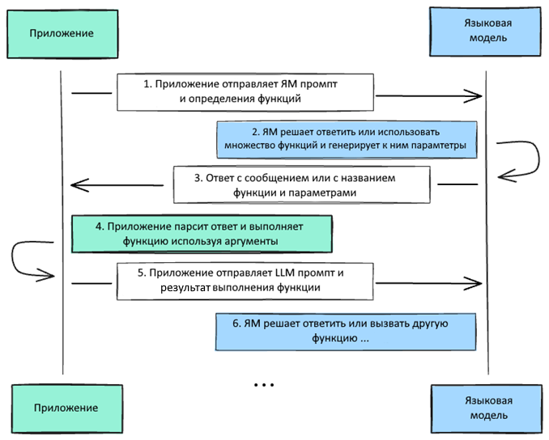
                - – Процесс вызова функций языковой моделью

Современные платформы, такие как реализуют собственные механизмы вызова функций. Несмотря на различия в синтаксисе, все они основаны на едином принципе – модель получает декларативное описание функций (их названия, параметры и описание назначения) и сама решает, какую функцию вызвать и с какими аргументами.
Это открывает возможности для создания интеллектуальных агентов, способных автономно принимать решения и управлять внешними системами – от веб-сервисов до компонентов интернета вещей (IoT).

Протокол взаимодействия Model Context Protocol (MCP)
Для обеспечения стандартизированного взаимодействия языковых моделей с внешними сервисами был разработан Model Context Protocol (MCP) – открытый протокол прикладного уровня, предложенный компанией Anthropic и поддерживаемый сообществом разработчиков LLM. Основная цель MCP – предоставить унифицированный способ подключения внешних инструментов и источников данных к языковым моделям без необходимости разработки собственных механизмов интеграции.
MCP описывает унифицированный формат обмена сообщениями между моделью и внешними ресурсами (базами данных, сервисами, файловой системой и т.д.), управляет соединением, аутентификацией, обработкой ошибок и валидации данных.
Участниками взаимодействия в MCP-системе являются – MCP-хост, MCP-клиент и MCP-сервер. MCP-хост координирует и управляет MCP-клиентами. Каждый клиент поддерживает постоянное двунаправленное подключение со своим MCP-сервером. MCP-сервер – приложение, которое предоставляет некоторый контекст MCP-клиентам.
Данное архитектурное решение позволяет разделить ответственность. Клиент (MCP - хост) не является монолитом, который интегрирует работу с множеством систем (как это было бы при использовании вызова функций напрямую), а хабом, который подключает к себе множество MCP-серверов, которые умеют работать со своей зоной ответственности. Логика работы представлена на рисунке 1.2:

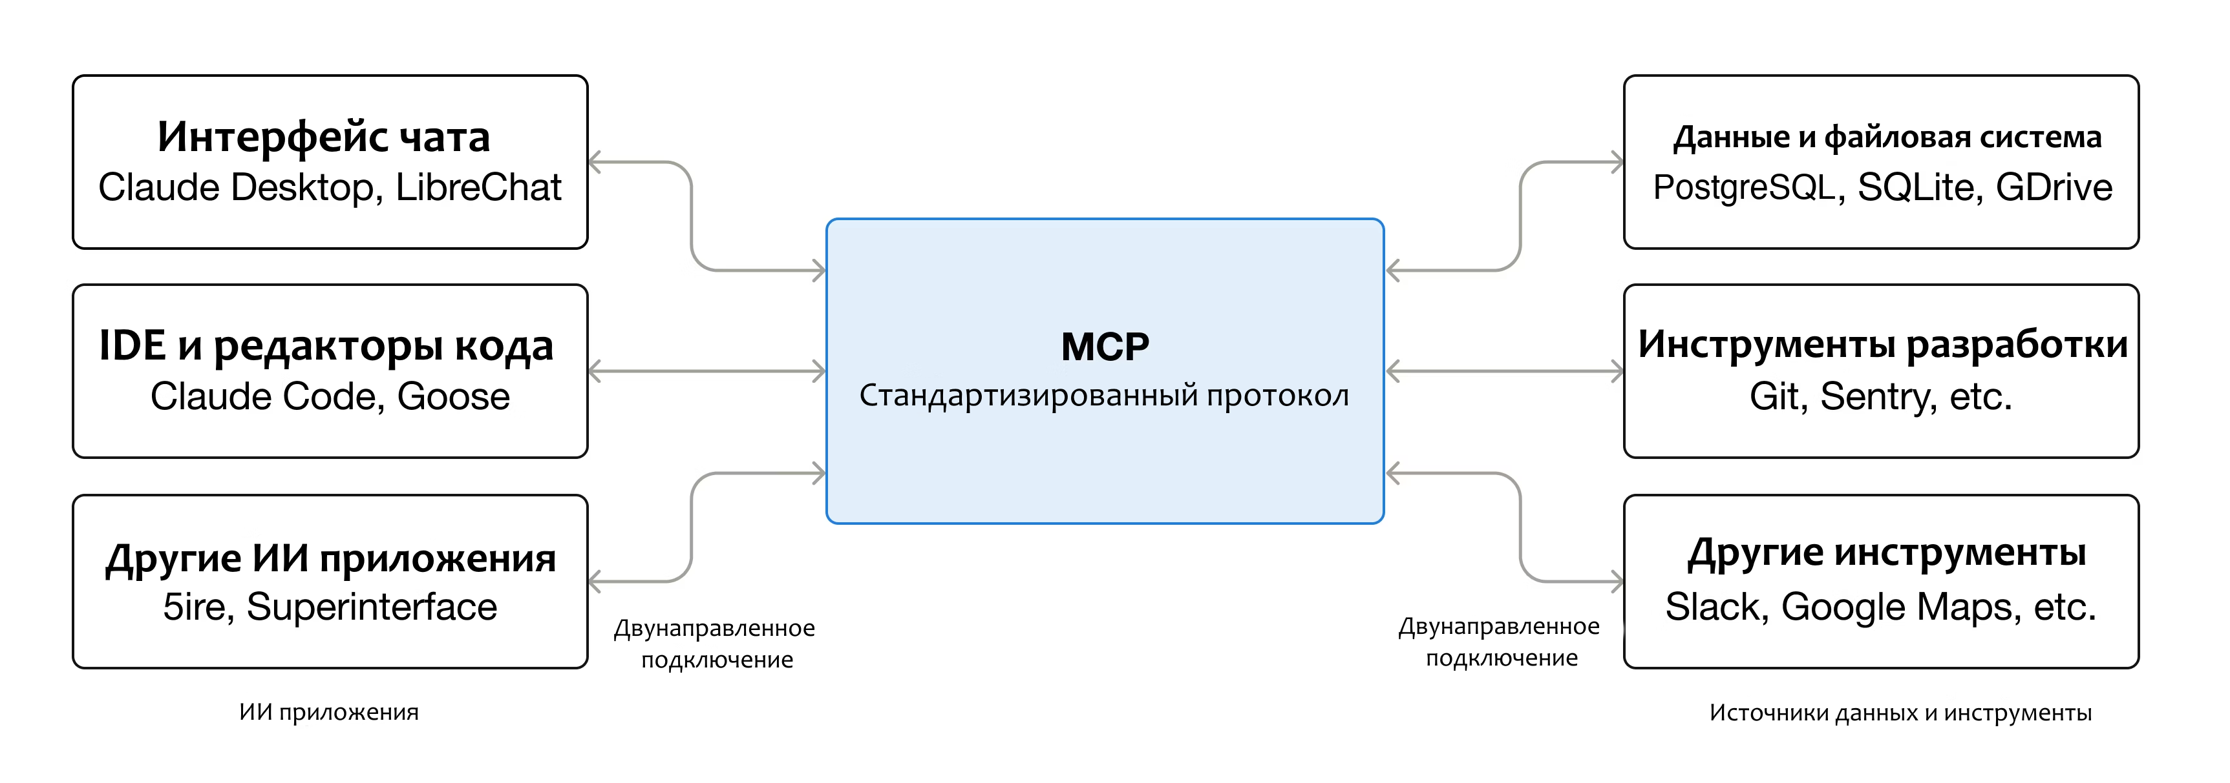
                - – Принцип подключения сервисов через MCP

Анализ Model Context Protocol

Архитектура протокола
MCP следует клиент-серверной архитектуре, где MCP-хост устанавливает соединение с одним или множеством MCP-серверов. Это достигается путем создания одного MCP-клиента на каждого MCP-сервера. Каждый клиент поддерживает выделенное подключение один-к-одному с некоторым MCP-сервером. Ключевые участники архитектуры:
- MCP-хост – ИИ-приложение, которое координирует и управляет одним или множеством MCP-клиентами;
- MCP-клиент – компонент, который поддерживает соединение с некоторым MCP-сервером и получает от него некоторый контекст, который будет использоваться далее MCP-хостом;
- MCP-сервер – программа, которая поставляет контекст MCP-клиентам.
MCP-сервера при этом могут быть развернуты как локально, так и удаленно. Он является поставщиком контекста вне зависимости от фактического местонахождения.
На рисунке 1.3 схематично представлен данный принцип взаимодействия

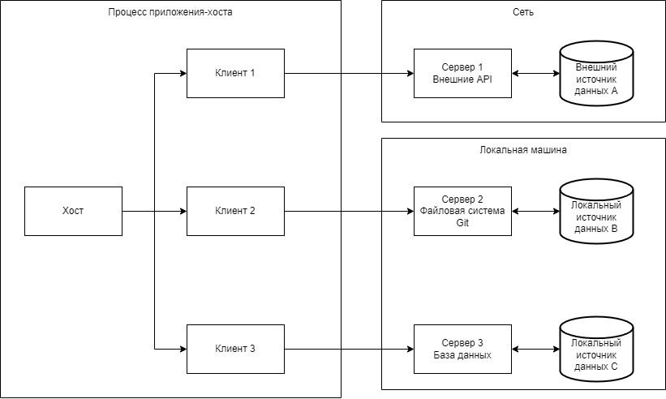
                - – Архитектура MCP

MCP состоит из двух уровней:
- Уровень данных (Data Layer) – определяет протокол на основе JSON-RPC для взаимодействия между клиентом и сервером. Этот уровень включает управление жизненным циклом соединения и описывает основные примитивы, такие как инструменты (tools), ресурсы (resources), промты (prompts) и уведомления (notifications).
- Транспортный уровень (Transport Layer) – определяет механизмы и каналы связи, которые обеспечивают обмен данными между клиентами и серверами. Это включает установление соединения (специфичное для каждого транспорта), разделение сообщений на фреймы и авторизацию.
Концептуально уровень данных является внутренним уровнем, а транспортный уровень – внешним.
MCP поддерживает два транспортных механизма:
- Транспорт stdio (стандартный ввод/вывод) – использует стандартные потоки ввода и вывода для прямого межпроцессного взаимодействия между локальными процессами в рамках одной машины. Этот механизм обеспечивает максимальную производительность за счет отсутствия сетевых задержек.
- Транспорт на основе HTTP – использует HTTP POST-запросы для сообщений от клиента к серверу с опциональной поддержкой Server-Sent Events (SSE) для потоковой передачи данных. Данный механизм позволяет взаимодействовать с удаленными серверами и поддерживает стандартные методы HTTP-аутентификации, включая bearer-токены, API-ключи и пользовательские заголовки.
Транспортный уровень абстрагирует детали коммуникации от уровня протокола – это позволяет использовать единый формат сообщений JSON-RPC 2.0 поверх любых транспортных механизмов. Так как прикладному уровню ничего не известно о использованном для передачи транспортном механизме, возможно создание собственных транспортных механизмов при реализации спецификации MCP.
Для определения типов данных и возможностей, которые могут быть предоставлены ИИ-приложениям используется концепция примитивов. Примитивы в MCP определяют спектр действий, которые могут быть выполнены.
MCP определяет три основных примитива, которые серверы могут предоставлять – инструменты, ресурсы и промты, а также определяет примитивы, которые могут предоставлять клиенты – сэмплирование, запрос дополнительных данных, логирование. Эти примитивы позволяют создателям MCP-серверов строить более комплексные взаимодействия:

Компоненты протокола

Сервера
MCP-сервера – программы, которые поставляют специфичные возможности ИИ-приложениям соблюдая стандартизированный протокол. Типичные примеры – сервер управления файловой системой, сервера баз данных, GitHub сервера для управления кодом и др.
Сервера поставляют некоторую функциональность через 3 основных строительных блока:
- инструменты (tools) – функции, которые языковая модель может вызывать для выполнения действий. Модель самостоятельно решает, когда их использовать на основе запросов пользователя (к примеру, инструменты могут записывать данные в БД, вызывать внешние API, изменять файлы или запускать другую логику);
- ресурсы (resources) – пассивные источники данных с доступом только для чтения. Предоставляют информацию для дополнительного контекста (к примеру, содержимое файлов, схемы БД, документацию API);
- промты (prompts) – готовые шаблоны инструкций, предписывающие модели работать с определенными инструментами и ресурсами.

Клиенты
MCP-клиенты создаются приложением-хостом для взаимодействия с MCP-серверами. Хост также управляет взаимодействием с множеством клиентов и выполняет оркестрацию вызовов инструментов. Каждый клиент поддерживает одно прямое подключение к одному MCP-серверу.
MCP-клиенты предоставляют серверам следующие базовые примитивы для организации сложных взаимодействий:
- сэмплирование (sampling) – механизм, позволяющий серверам запрашивать генерацию ответов у языковой модели через клиента (к примеру, сервер для бронирования путешествий может отправить языковой модели список рейсов с запросом выбрать наиболее подходящий рейс для пользователя);
- корневые директории (roots) – механизм координации, позволяющий клиентам указывать, каким директориям серверы должны уделять внимание, тем самым задавая целевую область работы.
- запрос дополнительных данных (elicitation) – механизм, позволяющий серверам запрашивать конкретную информацию у пользователей во время взаимодействия.

Промты
Промты предоставляют переиспользуемые шаблоны, они позволяют создателям MCP сервера предоставить параметризированный промпт, чтобы показать, как лучше всего использовать сервер. Они представляют собой структурированные шаблоны, которые определяют ожидаемые сценарии взаимодействия с сервером. Использование промтов требует явного вызова и не используются автоматически механизмом вызовов MCP. Предоставляемые сервером промты могут содержать информацию о контексте, ссылаться на определяемые сервером ресурсы и инструменты с целью объяснить модели как их использовать.
Протокол определяет следующие операции с промтами:
- prompts/list – получить список всех промтов, возвращает массив дескрипторов промтов;
- prompts/get – возвращает промпт.

Инструменты
Инструменты дают возможность языковой модели выполнять некоторые действия. Каждый инструмент инкапсулирует некоторую специфичную операцию со строго типизированными входами и выходами. Языковая модель может вызывать инструменты на основе предоставленного контекста.
Каждый инструмент задается JSON схемой, которая впоследствии используется MCP для валидации ввода и вывода.
Протокол определяет следующие операции с инструментами:
- tools/list – получить список доступных инструментов, возвращает массив определений инструментов с их схемами;
- tools/call – выполнить определенный инструмент, возвращает результат выполнения инструмента.

Ресурсы
Ресурсы предоставляют структурированный доступ к информации, которая может быть извлечена ИИ-приложением и предоставлена модели как контекст. Ресурсами могут выступать файлы, API, базы данных и любой другой источник, который необходимо использовать как контекст.
Протокол определяет следующие операции с инструментами:
- resources/list – получить список всех доступных ресурсов, возвращает массив дескрипторов ресурсов;
- resources/templates/list – получить список всех шаблонов ресурсов, возвращает массив определений шаблонов ресурсов;
- resources/read – извлечь содержимое ресурса, возвращает данные ресурса и метаданные;
- resources/subscribe – отслеживать изменения ресурса, возвращает подтверждение подписки на ресурс.

Model Context Protocol .NET SDK
SDK (Software Development Kit) – это набор инструментов и библиотек, предназначенных для упрощения разработки программного обеспечения и взаимодействия с определённым программным интерфейсом или протоколом.
Model Context Protocol .NET SDK – это набор библиотек, реализующих взаимодействие с протоколом MCP в среде .NET. Он включает три основных пакета:
ModelContextProtocol – главный пакет, поддерживающий хостинг и внедрение зависимостей;
ModelContextProtocol.AspNetCore – пакет, реализующий взаимодействие по протоколу MCP через HTTP-транспорт и интеграцию с веб-фреймворком ASP.NET Core;
ModelContextProtocol.Core – облегчённый пакет, предоставляющий низкоуровневые реализации с минимальным числом зависимостей.
На момент написания выпускной квалификационной работы SDK находится в стадии активной разработки (preview) и поддерживается сообществом.
Использование данного набора инструментов позволяет разработчику избежать необходимости самостоятельной реализации спецификации MCP, а также обеспечивает стандартизированный и расширяемый способ взаимодействия языковой модели с внешними сервисами. Благодаря этому можно сосредоточиться на реализации прикладной логики интеграции и обеспечении корректного обмена данными в рамках системы умного дома.

Анализ средств автоматизации управления умным домом
На рынке представлено множество решений для создания систем умного дома – от полностью готовых коммерческих экосистем до гибких систем с открытым исходным кодом, позволяющих пользователю самостоятельно определять архитектуру и функциональность системы.
Система управления умным домом – это программно-аппаратный комплекс, предназначенный для автоматизации, централизованного мониторинга и управления подключёнными устройствами на основе заданных сценариев, текущего состояния окружающей среды и команд пользователя. Такие системы позволяют объединить различные бытовые устройства и сервисы (освещение, климат-контроль, системы безопасности, мультимедиа и т.д.) в единую экосистему, обеспечивая их взаимодействие по локальной или облачной сети.
Значительную часть рынка систем умного дома в России занимают решения крупных ИТ-компаний – Яндекс, Сбер и VK. Эти системы ориентированы преимущественно на массового пользователя и отличаются простотой настройки и низким порогом входа. Управление осуществляется через голосовых ассистентов (Алиса, Салют, Маруся) или мобильные приложения.
Система умного дома от Яндекса является облачной экосистемой, ориентированной на управление с помощью голосового помощника Алисы или мобильного приложения. Она поддерживает:
- широкий набор устройств партнёров;
- ограниченный набор протоколов (Zigbee, Wi-Fi, Matter, ИК-порт) через фирменные хабы;
- систему интеграции устройств сторонних производителей через механизм «навыков»;
- открытый REST API для интеграции с внешними приложениями.
Решение от Сбера также основано на облачной архитектуре и управляется через помощника Салют или фирменное мобильное приложение. Поддержка сторонних устройств относительно ограничена, а система интеграции находится в состоянии бета-версии.
Система VK Умный дом реализована на базе голосового помощника Маруся и поддерживает ограниченный набор устройств. Для расширения функциональности VK официально рекомендует использовать Home Assistant, что подчёркивает ограниченность встроенных возможностей. Для взаимодействия применяются устройства с поддержкой Zigbee (в версиях колонок Pro) или Wi-Fi.
Основные преимущества коммерческих систем:
- низкий порог входа;
- интуитивное управление через голос и мобильные приложения;
- готовая экосистема с поддержкой популярных устройств.
Недостатки:
- зависимость от облачной инфраструктуры и интернет-подключения;
- риски нарушения конфиденциальности данных;
- закрытая архитектура без возможности модификации и глубокой настройки;
- навязанные подписки и реклама.
Таким образом, коммерческие решения подходят для бытового использования, но не удовлетворяют требованиям исследовательских, инженерных или энтузиастских проектов, где важны гибкость, открытость и локальное управление.
Системы OpenHAB и Home Assistant представляют собой решения с открытым исходным кодом, ориентированные на пользователей с технической подготовкой. Их особенностью является высокая гибкость, глубокая настраиваемость и возможность полной автономной работы без подключения к облачным сервисам. Такие системы предоставляют пользователю полный контроль над архитектурой, данными и логикой автоматизации. Настройка и использование требует определённых технических знаний, но именно это делает их привлекательными для энтузиастов и разработчиков.
OpenHAB – система автоматизации и управления умным домом, написанная на Java. Она может быть развернута на Windows, macOS, Linux и Raspberry Pi, включая специализированный дистрибутив openHABian. OpenHAB акцентирует внимание на локальном управлении и конфиденциальности пользователя, предоставляя следующие возможности:
- единая интеграция устройств и протоколов через систему биндингов;
- веб, мобильный и десктоп интерфейсы;
- наличие REST API и WebSocket API;
- поддержка развёртывания в Docker;
- развитая система правил и сценариев.
Home Assistant – система управления и автоматизации умного дома, ориентированная на локальное управление, конфиденциальность и максимальную гибкость интеграций. Она объединяет устройства различных производителей и протоколов связи в единую экосистему, обеспечивая их взаимодействие без необходимости использования облачных сервисов. Home Assistant поддерживает все современные операционные системы – Windows, macOS, Linux, а также специализированные платформы, включая Raspberry Pi, что делает её доступной для широкого круга пользователей. Развёртывание возможно как в виде самостоятельного решения (Home Assistant OS), так и в контейнерах с использованием Docker. Основные особенности Home Assistant:
- модульная архитектура, основанная на системе интеграций;
- поддержка веб и мобильных интерфейсов для управления;
- наличие REST API и WebSocket API для взаимодействия с внешними приложениями;
- развитая экосистема интеграций, охватывающая тысячи устройств и сервисов;
- активное и многочисленное сообщество разработчиков, обеспечивающее постоянное развитие проекта;
- поддержка современных стандартов взаимодействия (включая Matter и Thread);
- аппаратная версия Home Assistant Green и операционная система Home Assistant Operating System.
На момент написания выпускной квалификационной работы Home Assistant является самым популярным и активно развиваемым решением с открытым исходным кодом в сфере домашней автоматизации.
На основании проведённого анализа можно сделать вывод, что:
- коммерческие решения (Яндекс, Сбер, VK) удобны для массовых пользователей, но ограничены функционально и зависят от облачной инфраструктуры;
- решения c открытым исходным кодом (OpenHAB, Home Assistant) предоставляют полный контроль над системой, локальную обработку данных и высокую степень интегрируемости.
Home Assistant был выбран для реализации системы автоматизации умного дома в рамках данной работы, поскольку:
- проект имеет крупнейшее сообщество, постоянно обновляется и расширяется;
- поддерживает тысячи интеграций;
- функционирует локально, не требует внешних серверов и гарантирует конфиденциальность данных;
- имеет RESTful и WebSocket API, что упрощает интеграцию с внешними сервисами и сторонними приложениями.
Таким образом, Home Assistant представляет собой оптимальный выбор для реализации гибкой, автономной и расширяемой системы управления умным домом, соответствующей целям и задачам выпускной квалификационной работы.

Анализ Home Assistant

Архитектура
Ядро представляет собой центральный программный модуль, который управляет всеми основными процессами платформы и является её основой. Ядро состоит из четырёх взаимосвязанных компонентов. На рисунке 1.4 схематично представлены компоненты ядра системы и их взаимодействия.
Шина событий (event bus) – является магистралью для коммуникации системы («бьющимся сердцем» Home Assistant». Её основная функция – обеспечение механизма для генерации и прослушивания событий. Любое значимое действие в системе, такое как обнаружение нового устройства, нажатие кнопки или изменение состояния, порождает событие, которое публикуется на шине для обработки всеми заинтересованными компонентами.
Машина состояний (state machine) – выступает в роли источника информации о текущем состоянии всех сущностей в системе. Она хранит актуальное состояние каждого объекта. При любом изменении состояния машина состояний не только обновляет внутреннюю запись, но и автоматически генерирует и публикует на шину событий событие «state_changed», уведомляя остальные части системы о произошедшем изменении.
Реестр служб (service registry) – реализует механизм выполнения действий в системе. Он выполняет две основные функции:
- прослушивает шину событий в поисках событий типа «call_service», которые являются командами на выполнение какой-либо операции;
- предоставляет интерфейс регистрации собственных служб для интеграций, тем самым определяя, какой код должен быть выполнен при вызове той или иной службы.
Таймер (timer) – генерирует событие «time_changed» и публикует его на шину событий каждую секунду. Это событие служит синхронизирующим сигналом для всех процессов, зависящих от времени, таких как автоматизации, планировщики и компоненты, которые должны периодически обновлять свои данные.
Для расширения функциональности базового ядра Home Assistant используется система интеграций. Каждая интеграция определяет собственный домен в Home Assistant – логическую область системы (например, управление освещением, датчиками, мультимедиа или сетевыми устройствами).
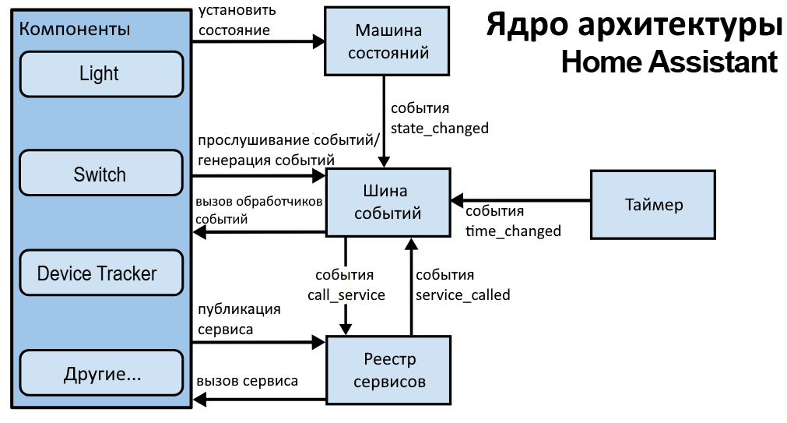
                - – Ядро архитектуры Home Assistant

Интеграции выполняют несколько ключевых функций:
- прослушивают и генерируют события внутри системы (event-driven архитектура);
- предоставляют действия, которые могут вызываться пользователем или другими интеграциями;
- хранят и обновляют состояния управляемых объектов.
Интеграции в Home Assistant разрабатываются на языке Python и используют встроенные механизмы асинхронного выполнения, событийной обработки и публикации сервисов. Система поставляется с множеством встроенных интеграций, но также поддерживает пользовательские и сторонние расширения.
Интеграции могут представлять устройства и сервисы в Home Assistant. Данные представляются как сущности, которые стандартизируются встроенными интеграциями (доменными интеграциями) вроде «light», «switch» и др. Стандартизированные сущности используются с набором, предопределенных доменной интеграцией, действий, но пользовательская интеграция может определять собственные сервисные действия в случае отсутствия в стандарте.
Сущности стандартизируются с помощью интеграций домена – например, «light», «switch», «sensor». Эти интеграции определяют базовые классы и интерфейсы, которые реализуют конкретные интеграции устройств. Таким образом, к примеру все лампы, независимо от производителя, реализуют общий интерфейc домена «light», что обеспечивает единообразие управления.
Все определенные в системе сущности регистрируются в реестре сущностей, который отлеживает их состояние.
Устройства в Home Assistant представляются как набор сущностей. К примеру, состояние лампы (вкл/выкл), значение температуры, уровень яркости, текущее потребление энергии и т. д. Устройства регистрируются в реестре устройств, который отслеживает их.
Зоны в Home Assistant представляют некоторую физическую локацию для Home Assistant, используемая для группировки устройств. Зоны регистрируются в реестре зон.

API
Home Assistant предоставляет два типа API для взаимодействия с внешними приложениями и службами – WebSocket API и RESTful API. Эти интерфейсы позволяют выполнять как потоковое взаимодействие в реальном времени, так и обычные запросы - ответы через HTTP.
REST API основан на стандартных HTTP-методах (GET, POST, DELETE) и принимает/возвращает данные исключительно в формате JSON. Он позволяет получать сведения о состоянии системы, управлять устройствами, вызывать сервисы и выполнять другие операции, доступные из интерфейса Home Assistant.
Для использования API необходимо предварительно получить долгосрочный токен в личном кабинете Home Assistant. Данный токен используется для аутентификации пользователя при выполнении запросов.
При успешном выполнении запроса сервер возвращает коды состояния:
- 200 OK – успешное выполнение запроса;
- 201 Created – успешно создан новый ресурс.
Также возможны следующие коды ошибок:
- 400 Bad Request – ошибка в структуре или параметрах запроса;
- 401 Unauthorized – отсутствует или некорректен токен доступа;
- 404 Not Found – запрашиваемый ресурс не найден;
- 405 Method Not Allowed – используется неподдерживаемый HTTP-метод.
Для реализации системы интеграции были использованы следующие эндпоинты:
- POST /api/template – рендерит отправленный в теле запроса Jinja-шаблон используя данные из системы. Данный эндпоинт использовался для получения данных о зонах и устройствах.
- POST /api/intent/handle – выполняет действие, которое описывается переданным intent-объектом. Данный эндпоинт использовался для выполнения базовых команд
- POST /api/services/<domain>/<service> – вызывает указанный сервис указанного домена. Использовался для выполнения специфичных команд.

Onion архитектура
Onion архитектура (луковая архитектура, названа так ввиду схожести с луковицей разделения программных модулей на слои) является архитектурным подходом, который эффективно реализует принципы DDD, обеспечивая строгую изоляцию бизнес-логики (модели) от внешних зависимостей (базы данных, API, пользовательские интерфейсы и др.).
Domain-Driven Design (DDD) – это методология проектирования, предложенная Эриком Эвансом, которая фокусируется на создании программных моделей, отражающих бизнес-логику и процессы предметной области (вместо центрирования внимания на базу данных или на пользовательский интерфейс).
Основная цель Onion архитектуры – защитить ядро системы, доменную модель, от изменений во внешних слоях, таких как базы данных, пользовательские интерфейсы или фреймворки. Это достигается за счет применения принципа инверсии зависимостей, который гласит, что зависимости должны направляться внутрь, к ядру системы.
Принцип инверсии зависимостей (Dependency Inversion Principle) – принцип объектно-ориентированного программирования, суть которого состоит в том, что классы должны зависеть от абстракций, а не от конкретных реализаций (деталей). Принцип входит в пятерку принципов SOLID и был введен в трудах Роберта Мартин [1].

Слои onion архитектуры
Классическое и полное представление, отражающее принципы данного архитектурного шаблона показано на рисунке 1.5.
Рассмотрим назначение и ответственность каждого из слоев архитектуры:
- Доменный слой (Domain Model/ядро) – ядро системы. Содержит:
- сущности, которые представляют ключевые концепции предметной области;
- доменные сервисы (Domain Services), в которых инкапсулирована сложная бизнес-логика, не принадлежащая какой-то одной сущности.
- Слой сервисов приложения (Application Services) – cодержит сервисы приложения (application services), которые координируют задачи для выполнения конкретных сценариев использования (use cases). Данные сервисы взаимодействуют с другими сервисами с целью выполнения запроса пользователя и могут быть вызваны только инфраструктурными сервисами.
- Слой инфраструктуры (Infrastructure Services) – внешний слой «луковицы», который взаимодействует с внешним миром. Он предоставляет реализации интерфейсов, определенных во внутренних слоях (например, репозитории для работы с базой данных, клиенты для вызова REST API) и не решает никакие проблемы, связанные доменом (предметной областью). Такие сервисы занимаются только коммуникацией с внешним миром и не содержат никакой бизнес логики.
- Слой представления (Presentation / UI Layer) отвечает за взаимодействие с пользователем или другими системами. Это может быть пользовательский интерфейс, эндпоинты программного интерфейса, реализация какого-либо рода транспортных протоколов, которые отвечают за обмен данными. Как и инфраструктурный слой не содержит бизнес-логики.
- Слой Observability (Наблюдаемость) отвечает за сбор метрик, логов и трассировок для мониторинга здоровья и производительности системы.

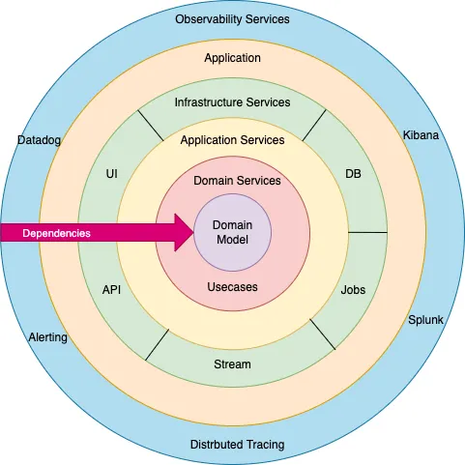
                - – Классическое представление onion архитектуры

Принципы onion архитектуры
Onion архитектура организует приложение в виде концентрических слоев с доменной моделью в центре. Архитектура строится на следующих ключевых принципах.
Инверсия зависимостей (dependency inversion principle) – зависимости направлены от внешних слоев к внутренним. Внешние слои зависят от внутренних, но не наоборот. Это означает, что доменная модель и бизнес-правила не имеют никаких ссылок на внешние механизмы, такие как API или базы данных. Форматы данных (структуры данных) могут отличаться на разных слоях, и форматы данных, используемые на внешних слоях, не должны быть использованы внутренними слоями. Пример – API могут использовать DTO, слой БД может использовать Entity-объекты, зависящие от представления данных в БД, все эти виды форматов данных могут отличаться от форматов, определенных в модели домена
Инкапсуляция данных (data encapsulation) – каждый слой скрывает детали своей реализации за интерфейсами. Внутренние слои определяют контракты (интерфейсы), а их реализации предоставляются внешними слоями.
Разделение ответственности (separation of concerns) – каждый слой имеет строго определенную зону ответственности. Это снижает связанность кода и упрощает его тестирование и поддержку.
Слабая связанность (low coupling) – модули внутри системы взаимодействуют через абстракции, что минимизирует их зависимость друг от друга. Зависимость от абстракций делают модули независимыми от внутренней реализации других модулей. Это позволяет легко заменять реализации, например, менять базу данных или внешний сервис, без воздействия на другие модули.

Преимущества выбранной архитектуры для разрабатываемой системы
Использование onion архитектуры в проекте системы интеграции LLM-агента с умным домом предоставляет следующие ключевые преимущества:
- Изоляция бизнес-логики – ядро системы, отвечающее за взаимодействие с устройствами, не зависит от конкретной реализации MCP, API Home Assistant или бэкенда LLM. Это позволяет независимо развивать и менять эти компоненты.
- Упрощение тестирования – доменную логику и сценарии использования можно тестировать с помощью модульных тестов, подменяя реальные репозитории и клиенты API заглушками (моками).
- Гибкость и сопровождаемость – в будущем замена, изменение или добавление внешних сервисов (новых видов API Home Assistant или добавление поставщиков LLM) потребует изменений только в слое инфраструктуры, не затрагивая ядро системы.
- Четкость структуры – разделение на слои делает код более понятным и упорядоченным, что облегчает его разработку и поддержку
Данная архитектура является прочным фундаментом для создания устойчивой, масштабируемой и легко тестируемой системы.
Ввиду специфики разрабатываемых сервисов, а также с целью уменьшения шаблонного кода (boilerplate code) разрабатываемая система будет местами отклоняться от классической onion архитектуры, к примеру:
- в клиенте происходит отклонение от независимости от фреймворка ввиду стандартизации использования пакетов Microsoft.Extensions.AI и ModelContextProtocol SDK;
- сервер зависим от структур данных Home Assistant, так как он узкоспециализирован на работу именно с Home Assistant.

РАСЧЕТНО-КОНСТРУКТОРСКАЯ ЧАСТЬ

Требования к системе

Функциональные требования

Требования к серверной части (MCP-сервер)
Сервер должен:
- предоставлять инструменты для LLM в соответствии со спецификацией MCP;
- интегрироваться с системой умного дома Home Assistant через его официальное REST API для выполнения следующих операций:
  - просмотр списка доступных сущностей;
  - получение состояния устройств (сущностей);
  - управление устройствами;
- реализовывать систему управления системным промтом, обеспечивающую:
  - хранение его шаблона (шаблона инструкций для LLM);
  - динамическую подстановку данных в промт с использованием языка шаблонизации (Scriban), включая контекстную информацию о системе умного дома (список доступных устройств, помещений);
  - возможность конфигурации промта.

Требования к клиентской части (MCP-клиент)
Клиент должен:
- устанавливать и управлять соединениями с LLM через Ollama API и MCP-сервером;
- информировать LLM о наборе доступных инструментов, предоставляемых MCP-сервером;
- обрабатывать запросы LLM на вызов инструментов, передавать их MCP-серверу и возвращать результаты выполнения обратно в LLM;
- предоставлять внешний REST API интерфейс для инициирования взаимодействия с LLM.

Нефункциональные требования
Система должна соответствовать следующим нефункциональным требованиям:
- компоненты системы должны быть упакованы в отдельные Docker-контейнеры;
- поддерживать конфигурацию с использованием переменных окружения и JSON-файлов;
- осуществлять логирование событий;
- должна быть предусмотрена возможность настройки уровня детализации логов и вывода как в консоль, так и в файл;
- должна поддерживаться взаимодействие между сервером и клиентом через транспортные механизмы TCP и Unix Socket.

Требования к интерфейсам
Внешние интерфейсы:
- система должна взаимодействовать с Home Assistant через его REST API;
- система должна предоставлять REST API интерфейс для конфигурации шаблона системного промта во время работы;
- система должна взаимодействовать с моделью LLM через Ollama API.
- Внутренние интерфейсы:
- взаимодействие между MCP-клиентом и MCP-сервером должно осуществляться по спецификации MCP.

Разработка архитектуры системы

Общая высокоуровневая архитектура
Разрабатываемая система спроектирована по модульному принципу и состоит из двух ключевых микросервисов: MCP-сервера и MCP-клиента. Данное разделение обеспечивает слабую связанность компонентов, независимое масштабирование и повторное использование. Взаимодействие между компонентами и внешними системами приведено на рисунке 2.1.

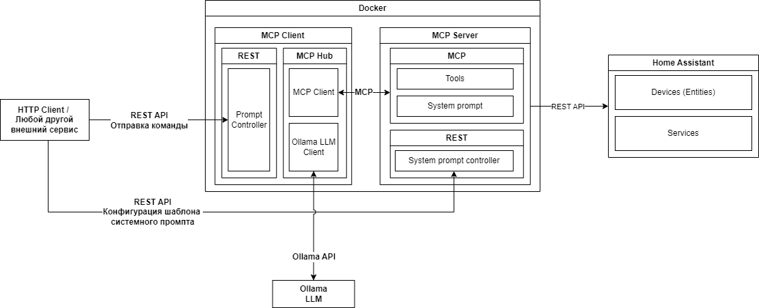
                - – Схема высокоуровневой архитектуры системы

MCP-сервер выполняет роль адаптера между системой умного дома и LLM. Он предоставляет MCP интерфейс к устройствам и данным Home Assistant. На схеме описаны:
- Взаимодействие сервера с Home Assistant – сервер взаимодействует с Home Assistant через его официальное REST API по HTTP, что позволяет работать с сервисом, развернутым как локально, так и удаленно в сети.
- Предоставление инструментов MCP – сервер определяет набор инструментов (tools), в соответствие со спецификацией MCP. Каждый инструмент инкапсулирует некоторую операцию (чтение состояния устройства, управление устройствами).
- Управление системным промтом – сервер хранит шаблон системного промта и предоставляет REST API эндпоинты для его динамической конфигураци, без необходимости перезапуска сервиса. Шаблон поддерживает подстановку контекстных данных (списка устройств и помещений) с помощью механизма шаблонизации.
MCP-клиент является центральным координатором системы (хабом). Он управляет сессией взаимодействия между пользователем, LLM и MCP-сервером. На схеме описаны:
- Взаимодействие с MCP-сервером – клиент устанавливает и поддерживает двунаправленное соединение с MCP-сервером с использованием транспорта SSE (Server- Sent Events), в соответствие со спецификацией MCP. Через это соединение клиент получает список доступных инструментов и системный промт, а также передает серверу запросы на выполнение инструментов и получает результаты выполнения инструментов.
- Взаимодействие с LLM – клиент управляет соединением с локальной LLM через бэкенд Ollama. Он передает модели системный промт, инструменты и пользовательский запрос, а также обрабатывает «решения» модели о вызове инструментов.
- Внешний REST API – клиент определяет единую точку входа в систему – REST API эндпоинт для отправки пользовательского промта и получения ответов от LLM, интегрированной с умным домом.
Логика работы системы выглядит следующим образом:
- Пользователь отправляет запрос на REST API, который содержит команду, которую нужно выполнить.
- Клиент загружает текущий системный промт и список инструментов с MCP-сервера.
- Клиент формирует полный промт (содержащий системный, пользовательский и инструменты) и отправляет его в LLM (Ollama).
- LLM, обработав промт принимает решение о вызове инструментов.
- Клиент перехватывает эти вызовы и делегирует их выполнение MCP-серверу.
- MCP-сервер транслирует вызов инструмента в REST API запросы к Home Assistant.
- Полученный от Home Assistant результат передается обратно в LLM через клиент.
- LLM формирует финальный ответ на основе полученных данных, который клиент возвращает пользователю.
Данная архитектура позволяет использовать систему как в качестве самостоятельного решения, так и в качестве интеграционного модуля в составе более крупных систем.

Проектирование структуры программных модулей MCP сервера
В данном разделе представлены диаграммы классов основных модулей MCP-сервера, отражающие их внутреннюю структуру и взаимосвязи. Для представления диаграмм классов был использован PlantUML [2].
PlantUML – универсальный инструмент отрисовки диаграмм с использованием специального языка описания диаграмм.

Слой модели предметной области
Доменный слой является ядром сервера, в соответствии с принципами onion архитектуры. Он содержит абстрактные модели данных, которые отражают ключевые концепции и бизнес-сущности предметной области умного дома, независимо от конкретной реализации Home Assistant API. На рисунке 2.2 представлена диаграмма классов модели предметной области:

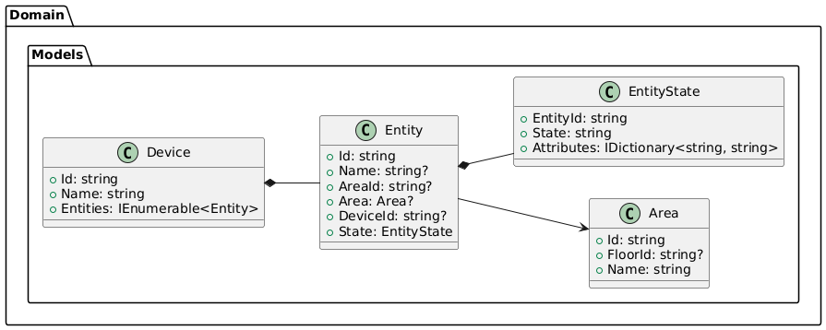
                - – Диаграмма классов слоя модели предметной области

Пакет Domain.Models инкапсулирует бизнес-сущности, их состояния и взаимосвязи. Эти классы представляют собой чистую модель предметной области. Они обеспечивают единый, строго типизированный способ работы с данными умного дома. В таблицах 2.1 – 2.4 представлены компоненты модели предметной области.
Зона/Помещение (Area) – моделирует концепцию зоны или помещения в умном доме («Гостиная», «Спальня», «Кухня»).

          - – Свойства класса Area
Свойство | Тип | Описание
Id | string | Уникальный идентификатор зоны
FloorId | string? | Идентификатор этажа
Name | string | Название зоны

Сущность (Entity) – cущность домена, представляющая любой управляемый объект или датчик в системе умного дома («light.living_room», «sensor.temperature»).

          - – Свойства класса Entity
Свойство | Тип | Описание
Id | string | Уникальный идентификатор сущности
Name | string? | Название
AreaId | string? | Идентификатор зоны, к которой привязана сущность
DeviceId | string? | Идентификатор устройства, к которому принадлежит сущность
Area | Area? | Ссылка на объект зоны
State | EntityState | Текущее состояние сущности

Состояние сущности (EntityState) – инкапсулирует динамически изменяемые данные любой сущности умного дома. Является объектом-значением.

          - – Свойства класса EntityState
Свойство | Тип | Описание
EntityId | string | Идентификатор сущности, к которой относится это состояние
State | string | Текущее состояние сущности
Attributes | IDictionary<string, string> | Коллекция дополнительных атрибутов состояния

Устройство (Device) – представляет устройство. Устройства представляются в системе набором связанных сущностей (Entity).

          - – Свойства класса Device
Свойство | Тип | Описание
Id | string | Уникальный идентификатор устройства
Name | string | Имя устройства
Entities | IEnumerable<Entity> | Коллекция сущностей, ассоциированных с устройством

Слой доменных сервисов
Данный слой расширяет доменную модель, определяя поведение системы через интерфейсы сервисов и команд. Он следует принципу разделения интерфейса и реализации, что является ключевым для соблюдения принципа инверсии зависимостей в onion архитектуре.
Пакеты Contracts и Repository содержат интерфейсы, которые абстрагируют ключевые операции системы – взаимодействие с устройствами умного дома, управление промтами и доступ к данным. Все эти интерфейсы принадлежат внутренним слоям архитектуры, а их конкретные реализации будут находиться во внешнем слое инфраструктуры. На рисунках 2.3, 2.4 и 2.5 представлены введенные в доменном слое абстракции, а в таблицах 2.5 – 2.13 представлена структура компонентов слоя доменных сервисов.
Команды устройств (Commands) – система управления устройствами через шаблон проектирования «Команда».
Интерфейс команды (IDeviceCommand) – определяет базовый контракт для всех команд управления устройствами.

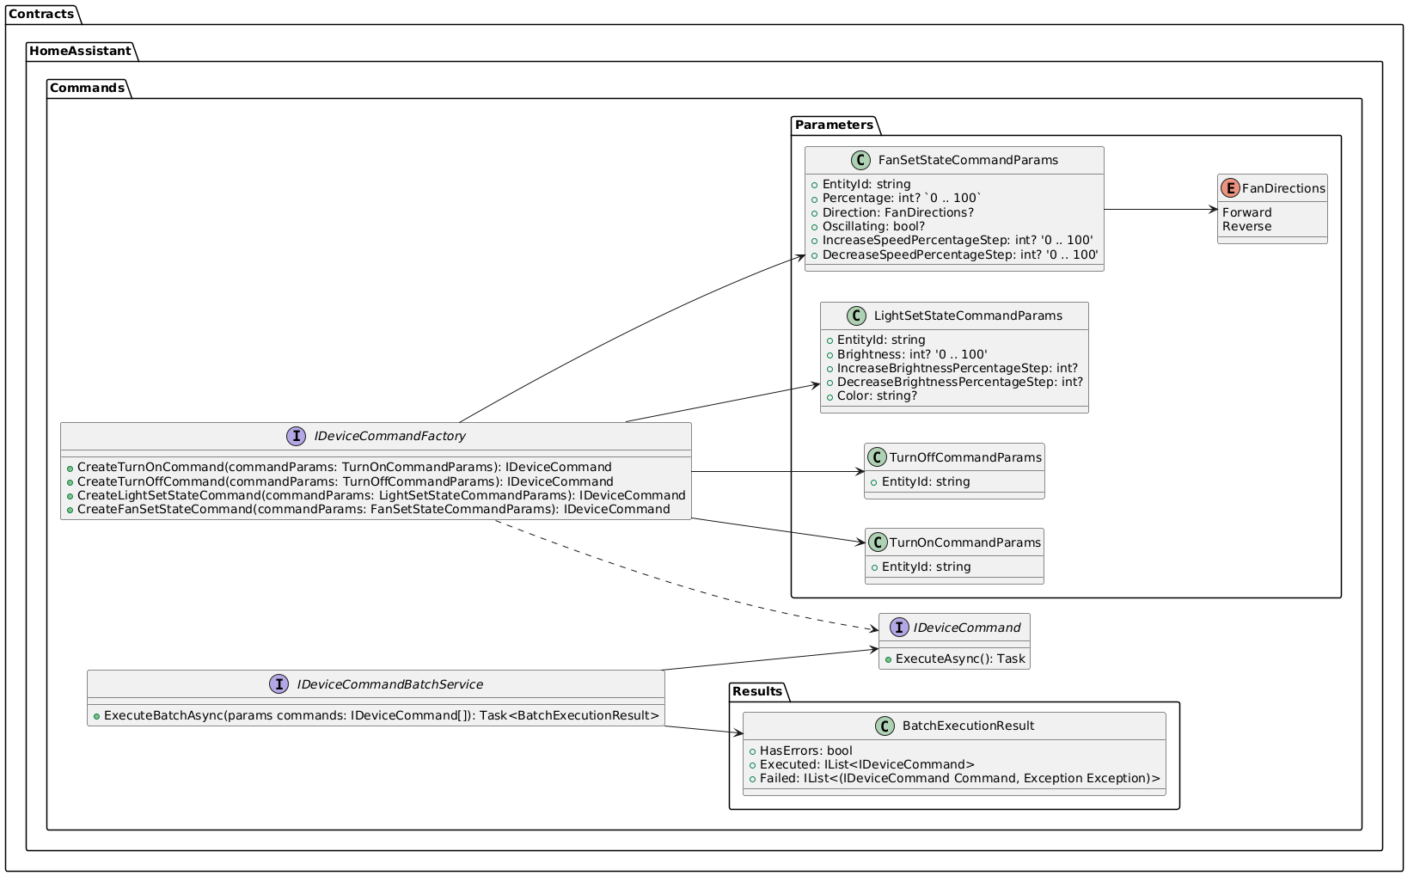
                - – Диаграмма классов контрактов системы команды

          - – Методы интерфейса IDeviceCommand
Метод | Возвращаемый тип | Описание
ExecuteAsync() | Task | Выполняет команду управления устройством

Фабрика команд устройств (IDeviceCommandFactory) – определяет фабричные методы для создания команд управления устройствами. Каждый метод фабрики возвращает экземпляр интерфейса команды устройства (IDeviceCommand).

          - – Методы интерфейса IDeviceCommandFactory
Метод | Параметры | Описание
CreateTurnOnCommand() | TurnOnCommandParams | Создает команду включения устройства
CreateTurnOffCommand() | TurnOffCommandParams | Создает команду выключения устройства
CreateLightSetStateCommand() | LightSetStateCommandParams | Создает команду настройки состояния света
CreateFanSetStateCommand() | FanSetStateCommandParams | Создает команду настройки состояния вентилятора

Параметры команд устройств – классы данных для передачи параметров в команды.

          - – Классы параметров команд управления
Класс | Свойства | Описание
TurnOnCommandParams | EntityId: string | Параметры для команды включения устройства
TurnOffCommandParams | EntityId: string | Параметры для команды выключения устройства
LightSetStateCommandParams | EntityId: string,  Brightness: int?, IncreaseBrightnessPercentageStep: int?, DecreaseBrightnessPercentageStep: int?, Color: string? | Параметры для настройки состояния освещения
FanSetStateCommandParams | EntityId: string, Percentage: int?, Direction: FanDirections?, Oscillating: bool?, IncreaseSpeedPercentageStep: int?, DecreaseSpeedPercentageStep: int? | Параметры для настройки состояния вентилятора

Пакетное выполнение команд – механизм для группового выполнения команд.
Сервис пакетного выполнения (IDeviceCommandBatchService) – обеспечивает выполнение нескольких команд как единой операции.
          - – Методы интерфейса IDeviceCommandBatchService
Метод | Параметры | Возвращаемый тип | Описание
ExecuteBatchAsync() | params IDeviceCommand[] commands | Task<BatchExecutionResult> | Выполняет массив команд и возвращает объединенный результат

Результат пакетного выполнения (BatchExecutionResult) – инкапсулирует результаты выполнения группы команд.

          - – Свойства класса BatchExecutionResult
Свойство | Тип | Описание
HasErrors | bool | Признак наличия ошибок при выполнении
Executed | IList<IDeviceCommand> | Список успешно выполненных команд
Failed | IList<(IDeviceCommand Command, Exception Exception)> | Список невыполненных команд с исключениями

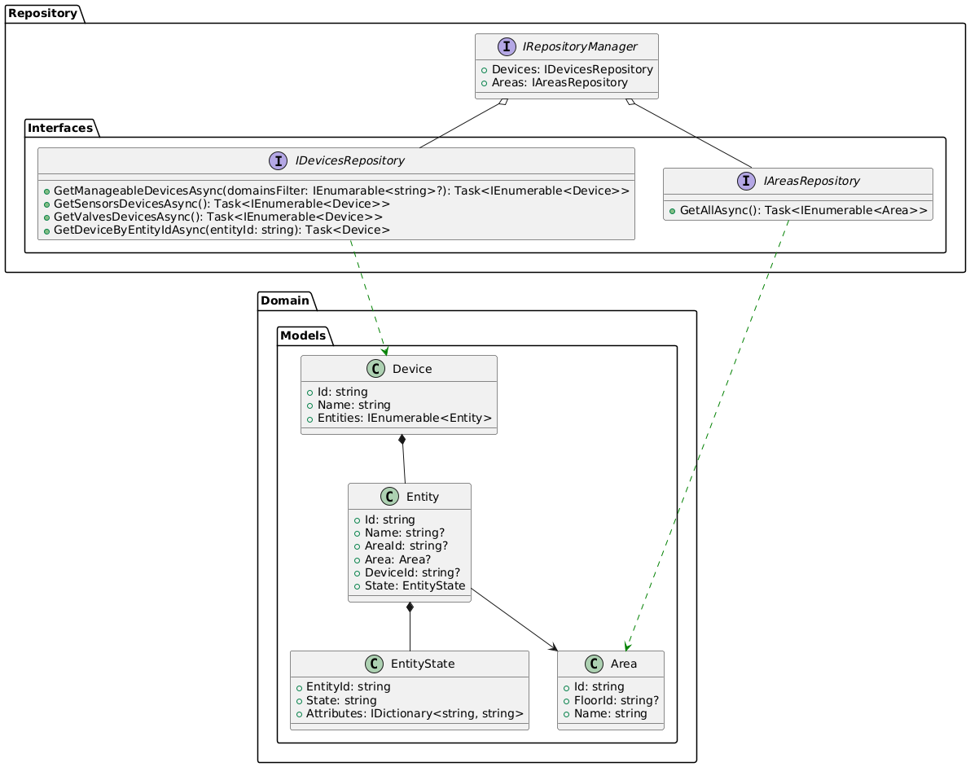
                - – Диаграмма классов контрактов репозитория

Репозитории данных (Repository) – определяют контракты для доступа к данным умного дома.

          - – Интерфейсы репозиториев
Интерфейс | Описание
IAreasRepository | Определяет операции для получения данных о помещениях
IDevicesRepository | Определяет операции для получения устройств и сущностей

          - – Методы интерфейса IDevicesRepository
Метод | Возвращаемый тип | Описание
GetManageableDevicesAsync() | Task<IEnumerable<Device>> | Возвращает управляемые устройства (освещение, вентиляторы и т.д.)
GetSensorsDevicesAsync() | Task<IEnumerable<Device>> | Возвращает устройства-датчики
GetValvesDevicesAsync() | Task<IEnumerable<Device>> | Возвращает клапаны
GetDeviceByEntityIdAsync() | Task<Device> | Возвращает устройство по идентификатору сущности

Менеджер репозиториев (IRepositoryManager) – предоставляет единую точку доступа ко всем репозиториям.

          - – Свойства интерфейса IRepositoryManager
Свойство | Тип | Описание
Devices | IDevicesRepository | Доступ к репозиторию устройств
Areas | IAreasRepository | Доступ к репозиторию зон

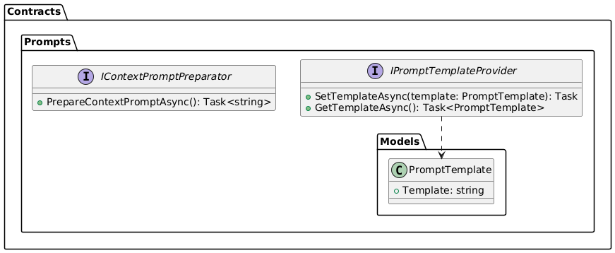
                - – Диаграмма классов контрактов системы промтов

          - – Интерфейсы управления промтами
Интерфейс | Описание
IContextPromptPreparator | Подготавливает контекстный промт для LLM на основе текущего состояния системы
IPromptTemplateProvider | Управляет шаблонами промтов (получение и установка)

Спроектированный слой доменных сервисов и контрактов обеспечивает гибкую и расширяемую архитектуру для управления устройствами умного дома. Использование интерфейсов позволяет абстрагироваться от конкретных реализаций, а паттерн «Команда» предоставляет единообразный способ инкапсуляции различных операций управления. Система пакетного выполнения обеспечивает групповое управление устройствами с полным контролем результатов.

Слой инфраструктуры
Данный слой содержит реализации интерфейсов, определенных во внутренних слоях, и отвечает за непосредственное взаимодействие с внешней системой Home Assistant через REST API.
Пакет HomeAssistantAPI предоставляет конкретные реализации для работы с Home Assistant, включая выполнение запросов к API и обработку Jinja-шаблонов для получения данных. Этот слой зависит от абстракций, определенных в доменном слое.
На рисунках 2.6 – 2.9 представлены диаграммы классов слоя инфраструктуры.

Взаимодействие с сервисом Home Assistant

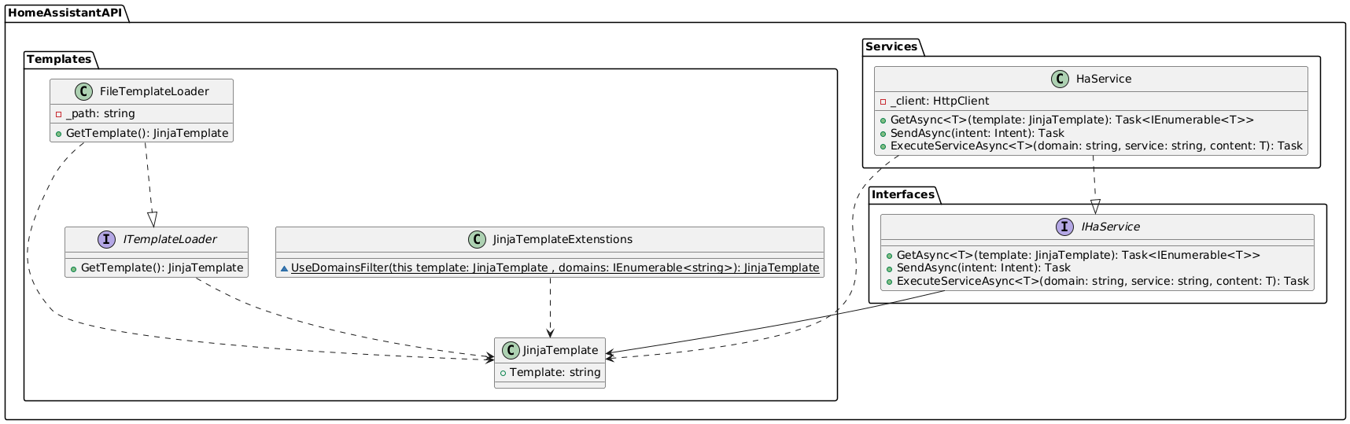
                - – Диаграмма классов компонентов, реализующих взаимодействие с API Home Assistant

Работа с Jinja-шаблонами (Templates) – компоненты для работы с шаблонами запросов к Home Assistant. Таблицы 2.14 – 2.19 содержат описание структуры компонент.
Jinja-шаблон (JinjaTemplate) – инкапсулирует шаблон для формирования запросов к Home Assistant.

          - – Свойства класса JinjaTemplate
Свойство | Тип | Описание
Template | string | Текст Jinja-шаблона

Загрузчики шаблонов – компоненты для загрузки шаблонов из различных источников.

          - – Интерфейсы и классы работы с шаблонами
Компонент | Тип | Описание
ITemplateLoader | Интерфейс | Определяет контракт для загрузки шаблонов
FileTemplateLoader | Класс | Реализация загрузки шаблонов из файловой системы

          - – Методы интерфейса ITemplateLoader
Метод | Возвращаемый тип | Описание
GetTemplate() | JinjaTemplate | Загружает Jinja-шаблон

Расширения для шаблонов (JinjaTemplateExtensions) – предоставляет методы расширения для работы с шаблонами.

          - – Методы класса JinjaTemplateExtensions
Метод | Параметры | Возвращаемый тип | Описание
UseDomainsFilter() | template: JinjaTemplate, domains: IEnumerable<string> | JinjaTemplate | Применяет фильтр по доменам к шаблону

Сервис Home Assistant (IHaService) – основной интерфейс для взаимодействия с Home Assistant API.
Реализация сервиса (HaService) – конкретная реализация для работы с Home Assistant API.

          - – Интерфейсы и классы взаимодействия с Home Assistant API
Компонент | Тип | Описание
IHaService | Интерфейс | Определяет контракт для сервиса взаимодействия с Home Assistant API
HaService | Класс | Реализация сервиса

          - – Методы интерфейса IHaService
Метод | Параметры | Возвращаемый тип | Описание
GetAsync<T>() | template: JinjaTemplate | Task<IEnumerable<T>> | Выполняет запрос извлечения данных с использованием Jinja-шаблона
SendAsync() | intent: Intent | Task | Отправляет объект-намерение в Home Assistant
ExecuteServiceAsync<T>() | domain: string, service: string, content: T | Task | Выполняет сервис Home Assistant

Репозиторий данных

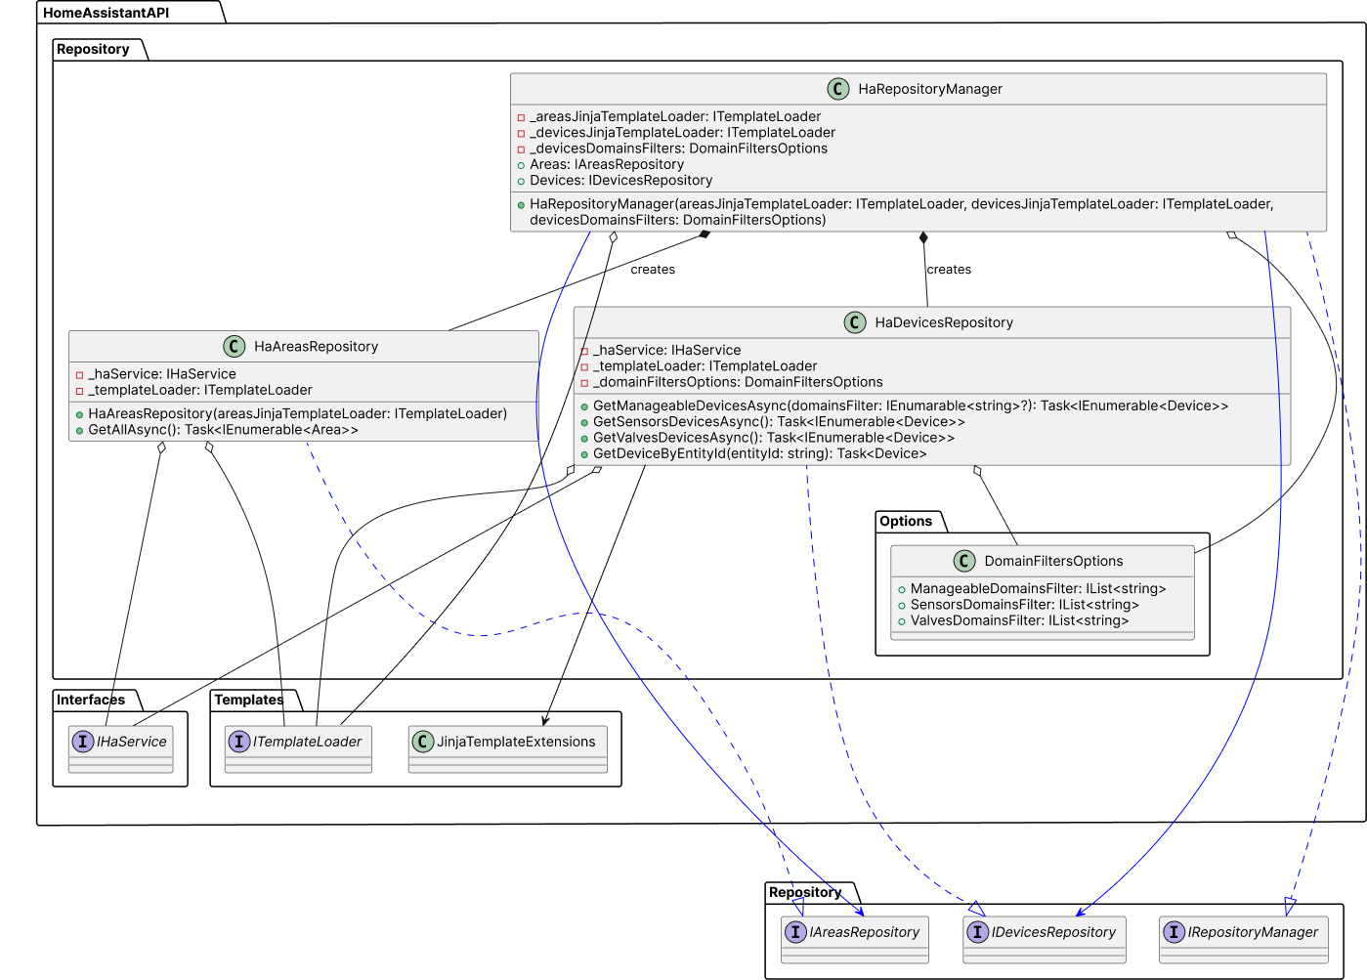
                - – Диаграмма классов реализации репозитория данных
Данный слой содержит реализации репозиториев, определенных в доменном слое, для работы с данными Home Assistant через API.
Пакет HomeAssistantAPI.Repository предоставляет конкретные реализации интерфейсов IAreasRepository, IDevicesRepository и IRepositoryManager, используя сервис Home Assistant API и Jinja-шаблоны для получения и преобразования данных. Таблицы 2.20 – 2.26 содержат описание структуры компонент.
Конфигурация фильтра по доменам (DomainFiltersOptions) – содержит настройки фильтрации устройств по доменам.

          - – Свойства класса DomainFiltersOptions
Свойство | Тип | Описание
ManageableDomainsFilter | IList<string> | Список доменов управляемых устройств
SensorsDomainsFilter | IList<string> | Список доменов датчиков
ValvesDomainsFilter | IList<string> | Список доменов для клапанов

Репозиторий зон (HaAreasRepository) – реализация репозитория для работы с зонами и помещениями.

          - – Поля класса HaAreasRepository
Поля | Тип | Описание
_haService | IHaService | Сервис для взаимодействия с Home Assistant API
_templateLoader | ITemplateLoader | Загрузчик Jinja-шаблонов

          - – Методы класса HaAreasRepository
Метод | Возвращаемый тип | Описание
GetAllAsync() | Task<IEnumerable<Area>> | Возвращает все зоны из Home Assistant

Репозиторий устройств (HaDevicesRepository) – реализация репозитория для работы с устройствами.

          - – Поля класса HaDevicesRepository
Поля | Тип | Описание
_haService | IHaService | Сервис для взаимодействия с Home Assistant API
_templateLoader | ITemplateLoader | Загрузчик Jinja-шаблонов
_domainFiltersOptions | DomainFiltersOptions | Настройки фильтрации по доменам

          - – Методы класса HaDevicesRepository
Метод | Параметры | Возвращаемый тип | Описание
GetManageableDevicesAsync() | domainsFilter: IEnumerable<string>? | Task<  IEnumerable<Device>> | Возвращает управляемые устройства
GetSensorsDevicesAsync() | – | Task<  IEnumerable<Device>> | Возвращает устройства-сенсоры
GetValvesDevicesAsync() | – | Task<  IEnumerable<Device>> | Возвращает клапаны
GetDeviceByEntityId() | entityId: string | Task<Device> | Возвращает устройство по идентификатору сущности

          - – Поля класса HaRepositoryManager
Поля | Тип | Описание
_areasJinjaTemplateLoader | ITemplateLoader | Загрузчик шаблонов для зон
_devicesJinjaTemplateLoader | ITemplateLoader | Загрузчик шаблонов для устройств
_devicesDomainsFilters | DomainFiltersOptions | Настройки фильтрации устройств

          - – Свойства класса HaRepositoryManager
Свойство | Тип | Описание
Areas | IAreasRepository | Репозиторий зон
Devices | IDevicesRepository | Репозиторий устройств

Система команд

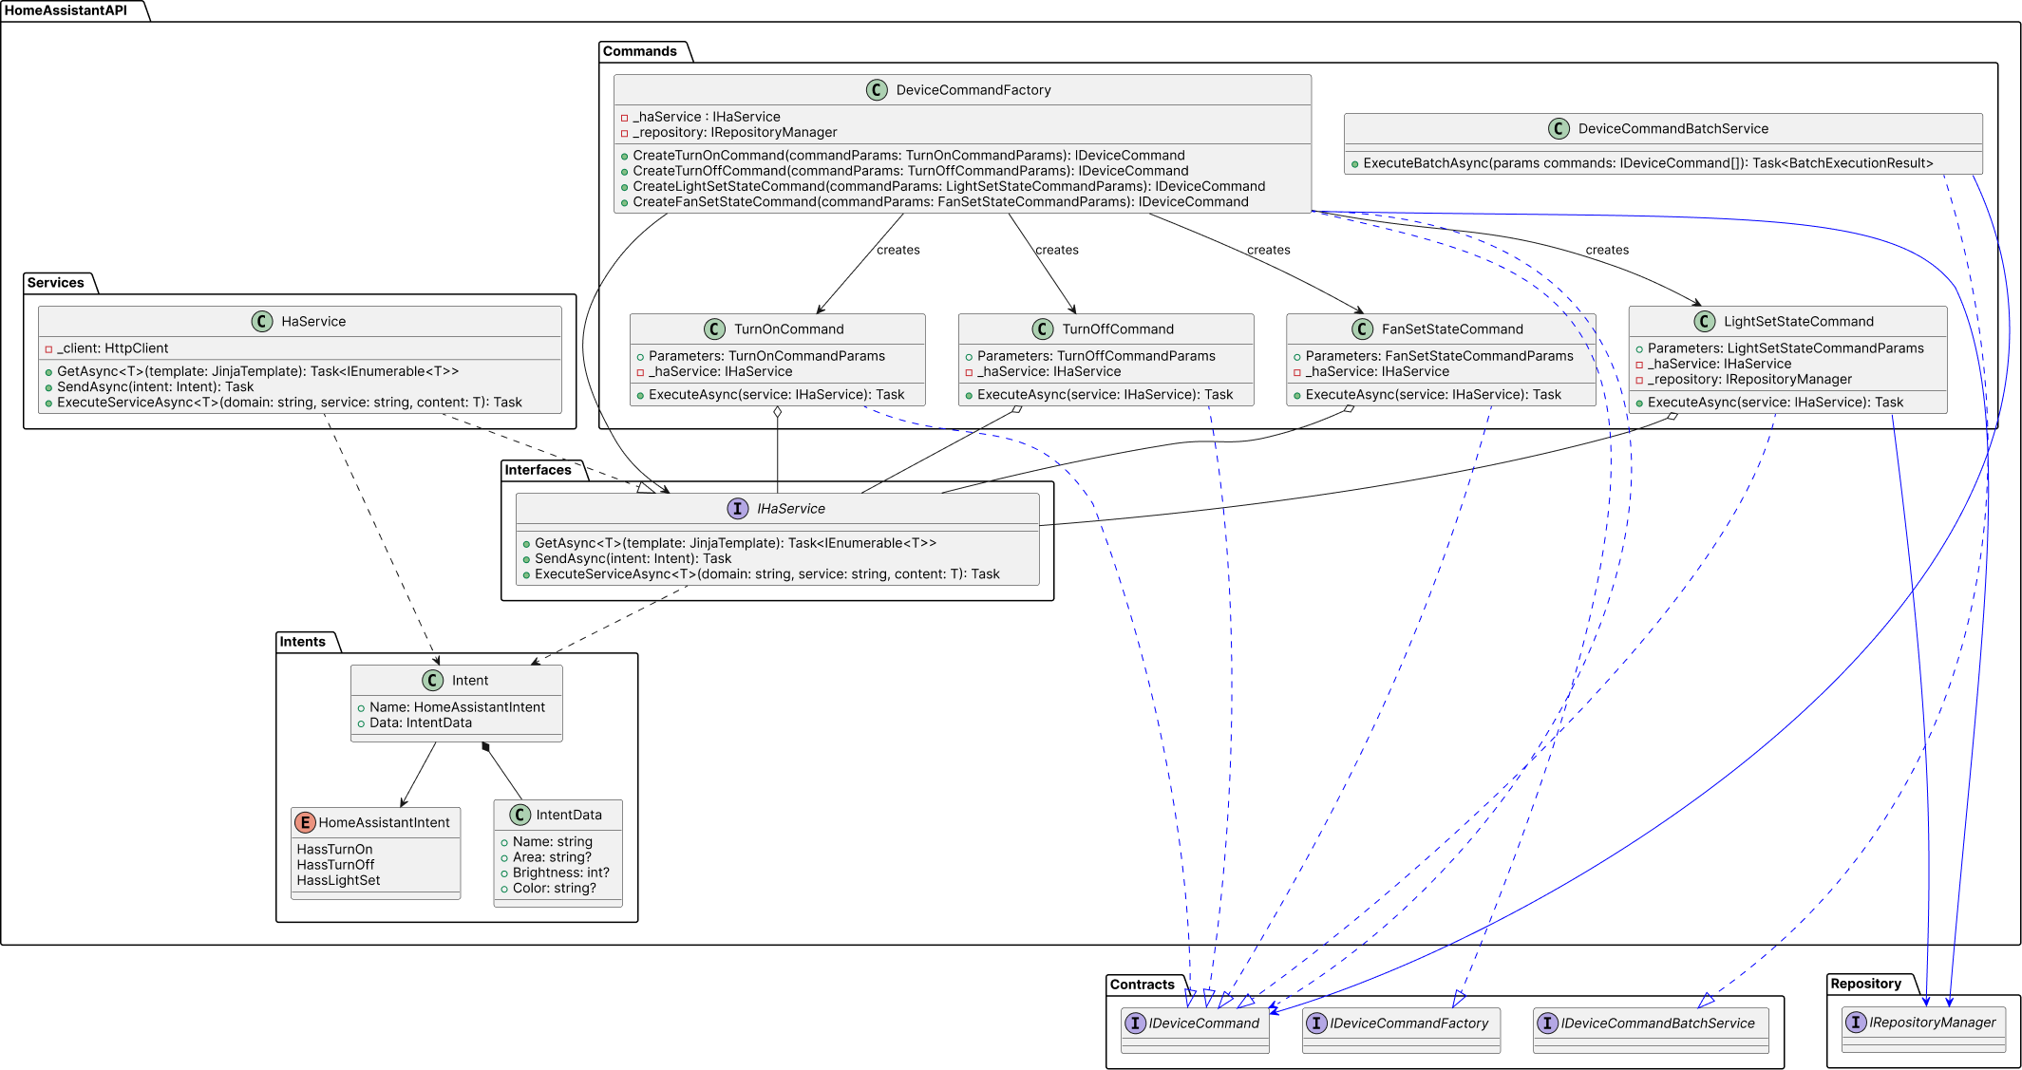
                - – Диаграмма классов реализации системы команд

Данный слой содержит реализации команд управления устройствами, определенных в доменном слое, для взаимодействия с Home Assistant через API.
Пакет HomeAssistantAPI.Commands предоставляет конкретные реализации интерфейсов команд и фабрик, используя сервис Home Assistant API для выполнения операций управления устройствами. Таблицы 2.27 – 2.32 содержат описание структуры компонент.
Intents (Намерения) – содержит классы для работы с Intent API Home Assistant.

          - – Перечисление HomeAssistantIntent
Значение | Описание
HassTurnOn | Включение устройства
HassTurnOff | Выключение устройства
HassLightSet | Настройка освещения

          - – Свойства класса Intent
Свойство | Тип | Описание
Name | HomeAssistantIntent | Тип намерения
Data | IntentData | Данные намерения

          - – Свойства класса IntentData
Свойство | Тип | Описание
Name | string | Идентификатор устройства
Area | string? | Зона применения намерения
Brightness | int? | Используется при HassLightSet. Устанавливает яркость устройства освещения
Color | string? | Используется при HassLightSet. Устанавливает цвет устройства освещения

Команды устройств (Commands) – содержит конкретные реализации команд управления.

          - – Приватные поля команд устройств
Класс | Поле | Тип | Описание
TurnOnCommand | _haService | IHaService | Сервис Home Assistant API
TurnOffCommand | _haService | IHaService | Сервис Home Assistant API
LightSetStateCommand | _haService | IHaService | Сервис Home Assistant API
LightSetStateCommand | _repository | IRepositoryManager | Менеджер репозиториев
FanSetStateCommand | _haService | IHaService | Сервис Home Assistant API

          - – Свойства команд устройств
Класс | Свойство | Тип | Описание
TurnOnCommand | Parameters | TurnOnCommandParams | Параметры команды включения
TurnOffCommand | Parameters | TurnOffCommandParams | Параметры команды выключения
LightSetStateCommand | Parameters | LightSetStateCommandParams | Параметры команды настройки света
FanSetStateCommand | Parameters | FanSetStateCommandParams | Параметры команды настройки вентилятора

Фабрика команд (DeviceCommandFactory) – реализация фабрики для создания команд.

          - – Поля класса DeviceCommandFactory
Поле | Тип | Описание
_haService | IHaService | Сервис Home Assistant API
_repository | IRepositoryManager | Менеджер репозиториев

Сервис пакетного выполнения (DeviceCommandBatchService) – реализация пакетного выполнения команд.

Система управления системным промтом

Данный слой содержит реализации для работы с системными промтами, определенные в доменном слое, включая подготовку контекстных промтов и управление шаблонами.
Пакет Prompts предоставляет конкретные реализации интерфейсов работы с промтами, используя шаблонизатор Scriban для динамической генерации контекстных промтов и файловую систему для хранения шаблонов. Таблицы 2.33 – 2.35 содержат описание структуры компонент.

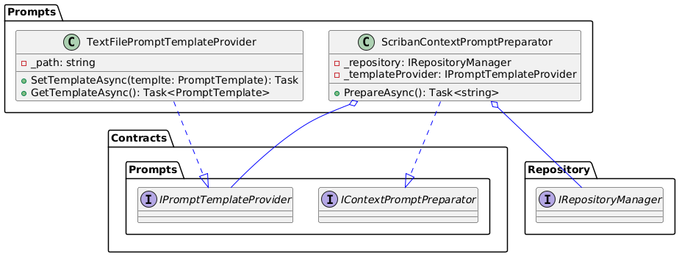
                - – Диаграмма классов реализации системы управления системным промтом

ScribanContextPromptPreparator – реализация подготовки промтов с использованием шаблонизатора Scriban.

          - – Поля класса ScribanContextPromptPreparator
Поле | Тип | Описание
_repository | IRepositoryManager | Менеджер репозиториев для доступа к данным умного дома
_templateProvider | IPromptTemplateProvider | Поставщик шаблона промта

          - – Методы класса ScribanContextPromptPreparator
Метод | Возвращаемый тип | Описание
PrepareAsync() | Task<string> | Подготавливает контекстный промт на основе шаблона и данных системы

Поставщик шаблонов промтов (TextFilePromptTemplateProvider) – реализация хранения и загрузки шаблона промта из текстового файла.

          - – Поля класса TextFilePromptTemplateProvider
Поле | Тип | Описание
_path | string | Путь к файлу с шаблоном промта

Процесс подготовки промта:
- ScribanContextPromptPreparator получает шаблон от IPromptTemplateProvider;
- загрузка данных из репозиториев через IRepositoryManager;
- применение шаблонизатора Scriban для подстановки данных в шаблон;
- возврат готового контекстного промта для использования LLM.

Инфраструктурный слой разработанной системы представляет собой комплекс взаимосвязанных модулей, которые реализуют контракты, определенные во внутренних слоях архитектуры.
Слой четко разделен на специализированные модули:
- HomeAssistantAPI.Services – отвечает за низкоуровневое взаимодействие с API умного дома;
- HomeAssistantAPI.Repository – реализует паттерн репозитория для доступа к данным;
- HomeAssistantAPI.Commands – инкапсулирует операции управления устройствами;
- Prompts – управляет генерацией и хранением системного промта.
В слое последовательно применяются проверенные паттерны проектирования [3]:
- паттерн «Команда» – для инкапсуляции операций управления устройствами;
- паттерн «Абстрактная фабрика» – для централизованного создания объектов;
- паттерн «Репозиторий» – для абстракции доступа к данным;
- паттерн «Стратегия» – для вариативного поведения компонентов.
Инфраструктурный слой успешно выполняет свою основную функцию – предоставляет стабильный и гибкий мост между абстрактной бизнес-логикой системы и конкретными техническими реализациями внешних сервисов, полностью соответствуя принципам чистой архитектуры и обеспечивая долгосрочную поддерживаемость системы.

Слой представления

На рисунке 2.10 представлена диаграмма классов слоя представления сервера.

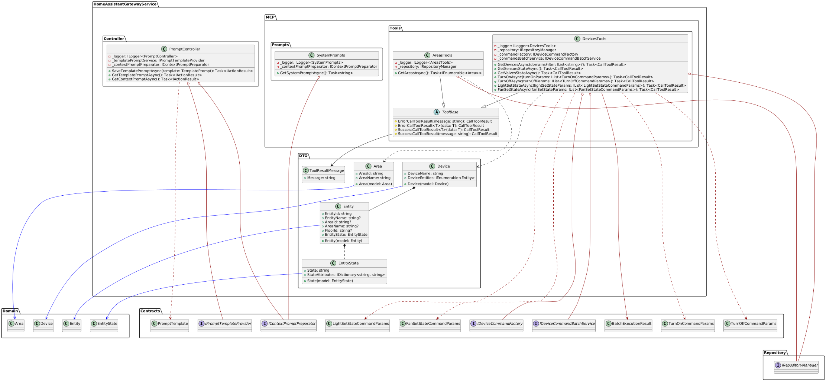
                - – Диаграмма классов представлений REST API и MCP
Слой представления является внешним слоем системы, отвечающим за взаимодействие с пользователями и внешними системами через различные API-интерфейсы.
Пакет HomeAssistantGatewayService предоставляет два основных интерфейса взаимодействия: REST API для административных задач и MCP API для интеграции с LLM-агентами. Слой преобразует внутренние доменные модели в форматы, удобные для внешних потребителей. Таблицы 2.36 – 2.45 содержат описание структуры компонент.
REST API контроллер (PromptController) – предоставляет эндпоинты для управления промтами.

          - – Поля класса PromptController
Поле | Тип | Описание
_logger | ILogger<PromptController> | Логгер для записи событий
_templatePromptService | IPromptTemplateProvider | Сервис управления шаблонами промтов
_contextPromptPreparator | IContextPromptPreparator | Подготовщик контекстных промтов

          - – Методы класса PromptController
Метод | Возвращаемый тип | Описание
SaveTemplatePromptAsync() | Task<IActionResult> | Сохраняет шаблон промта
GetTemplatePromptAsync() | Task<IActionResult> | Возвращает шаблон промта
GetContextPromptAsync() | Task<IActionResult> | Возвращает обработанный системный промт

Объекты передачи данных (Data Transfer Objects, DTO) – классы для передачи данных внешним потребителям.

          - – DTO классы
Класс | Свойство | Описание
Area | AreaId, AreaName | Упрощенное представление зоны
EntityState | State, StateAttributes | Представление состояния сущности
Entity | EntityId, EntityName, AreaId, AreaName, FloorId, EntityState | Детализированное представление сущности

Класс | Свойство | Описание
Device | DeviceName, DeviceEntities | Представление устройства с его сущностями
ToolResultMessage | Message | Сообщение-результат выполнения инструмента

MCP.Prompts – компоненты для работы с промтами.

          - – Поля класса SystemPrompts
Поле | Тип | Описание
_logger | ILogger<SystemPrompts> | Логгер для записи событий
_contextPromptPreparator | IContextPromptPreparator | Подготовщик контекстных промтов

          - – Методы класса SystemPrompts
Метод | Возвращаемый тип | Описание
GetSystemPromptAsync() | Task<string> | Возвращает обработанный шаблон системного промта

MCP.Tools – инструменты для взаимодействия LLM с умным домом.
Базовый класс инструментов (ToolBase) – содержит общий для инструментов функционал.

          - – Базовый класс ToolBase
Метод | Описание
ErrorCallToolResult() | Создает результат с ошибкой
SuccessCallToolResult() | Создает успешный результат

Класс инструментов зон (AreasTools) – содержит инструменты работы с зонами.

          - – Поля класса AreasTools
Поле | Тип | Описание
_logger | ILogger<AreasTools> | Логгер для записи событий
_repository | IRepositoryManager | Менеджер репозиториев

          - – Методы класса AreasTools
Метод | Возвращаемый тип | Описание
GetAreasAsync() | Task<IEnumerable<Area>> | Возвращает список зон

Класс инструментов устройств (DevicesTools) – содержит инструменты работы с устройствами.

          - – Поля класса DevicesTools
Поле | Тип | Описание
_logger | ILogger<DevicesTools> | Логгер для записи событий
_repository | IRepositoryManager | Менеджер репозиториев
_commandFactory | IDeviceCommandFactory | Фабрика команд
_commandsBatchService | IDeviceCommandBatchService | Сервис пакетного выполнения команд

          - – Методы класса DevicesTools
Метод | Параметры | Возвращаемый тип | Описание
GetDevicesAsync() | domainsFilter: IList<string>? | Task<CallToolResult> | Возвращает управляемые устройства. Фильтр задает домены сущностей устройств
GetSensorsStateAsync() | – | Task<CallToolResult> | Возвращает состояние сенсоров
GetValvesStateAsync() | – | Task<CallToolResult> | Возвращает состояние клапанов
TurnOnAsync() | turnOnParams: IList<TurnOnCommandParams> | Task<CallToolResult> | Включает устройства
TurnOffAsync() | turnOffParams: IList<TurnOffCommandParams> | Task<CallToolResult> | Выключает устройства

Метод | Параметры | Возвращаемый тип | Описание
LightSetStateAsync | lightSetStateParams: IList<LightSetStateCommandParams> | Task<CallToolResult> | Настраивает освещение
FanSetStateAsync | fanSetStateParams: IList<FanSetStateCommandParams> | Task<CallToolResult> | Настраивает вентиляторы

Конфигурация контейнера внедрения зависимостей

На рисунке 2.11 представлена диаграмма классов, регистрируемых в контейнер внедрения зависимостей, абстракций и их зависимостей.
Конфигурация зависимостей является критически важным аспектом архитектуры приложения, обеспечивающим соблюдение принципа инверсии зависимостей и управление жизненным циклом объектов. Классы ServicesExtensions и Program отвечают за регистрацию всех зависимостей в контейнере внедрения зависимостей .NET, обеспечивая правильное связывание абстракций (интерфейсов) с их реализациями. Таблицы 2.46 – 2.50 содержат описание структуры компонент, а также регистрируемые зависимости.
Класс ServicesExtensions – содержит методы расширения для конфигурации различных групп сервисов.

          - – Методы класса ServicesExtensions
Метод | Описание
ConfigureCors() | Настраивает политики CORS для веб-API
ConfigureSerilogLogging() | Настраивает систему логирования через Serilog
ConfigureTemplatePromptServices() | Регистрирует сервисы для работы с промтами
ConfigureHomeAssistantApis() | Регистрирует сервисы для работы с Home Assistant API
ConfigureOptions() | Настраивает конфигурационные опции приложения
ConfigureRepositories() | Регистрирует репозитории для доступа к данным

Класс Program – точка входа в приложение, отвечающая за финальную конфигурацию контейнера.

          - – Метод класса Program
Метод | Описание
Main() | Точка входа приложения, выполняющая полную конфигурацию DI-контейнера

Регистрация зависимостей – сопоставление интерфейсов и их реализаций.

          - – Регистрация сервисов работы с промтами
Интерфейс | Реализация | Описание
IPromptTemplateProvider | TextFilePromptTemplateProvider | Провайдер шаблонов промтов из текстовых файлов
IContextPromptPreparator | ScribanContextPromptPreparator | Подготовщик контекстных промтов через Scriban

          - – Регистрация сервисов Home Assistant API
Интерфейс | Реализация | Описание
ITemplateLoader | FileTemplateLoader | Загрузчик шаблона из файловой системы
IHaService | HaService | Основной сервис для работы с Home Assistant API

          - – Регистрация репозиториев и команд
Интерфейс | Реализация | Описание
IRepositoryManager | HaRepositoryManager | Менеджер репозиториев для доступа к данным
IDeviceCommandFactory | DeviceCommandFactory | Фабрика для создания команд устройств
IDeviceCommandBatchService | DeviceCommandBatchService | Сервис пакетного выполнения команд

Слой представления успешно выполняет свою ключевую функцию – обеспечивает удобный, безопасный и стандартизированный доступ к функциональности системы для внешних потребителей, полностью соответствуя принципам onion архитектуры и обеспечивая долгосрочную эволюцию системы без нарушения существующих интерфейсов.

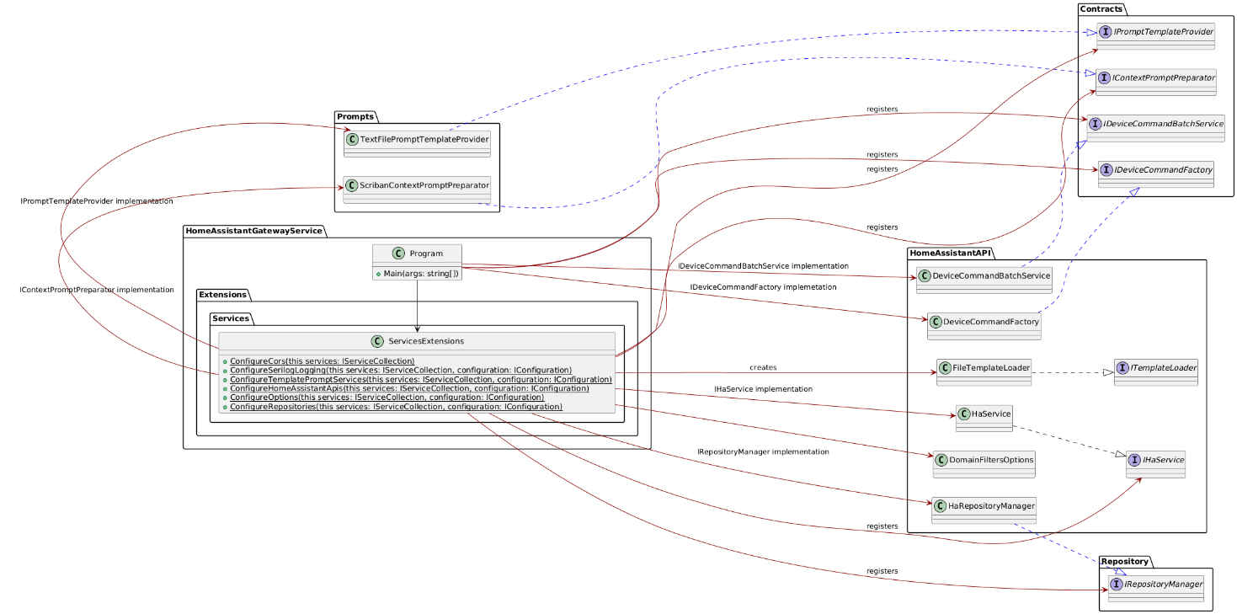
                - – Диаграмма классов зависимостей, регистрируемых в контейнер внедрения зависимостей

Проектирование структуры программных модулей MCP клиента

Слой доменных сервисов
Слой доменных сервисов клиентской части системы определяет ключевые абстракции для работы с LLM и MCP-серверами. Архитектура сознательно использует библиотечные интерфейсы для интеграции со стандартными экосистемами .NET.
Пакет Contracts содержит интерфейсы фабрик и опции конфигурации для создания и управления клиентами LLM и MCP. Использование стандартных интерфейсов Microsoft обеспечивает совместимость с существующими инструментами и библиотеками. На рисунке 2.12 представлена диаграмма классов слоя доменных сервисов. Таблицы 2.51 – 2.56 содержат описание структуры компонент.

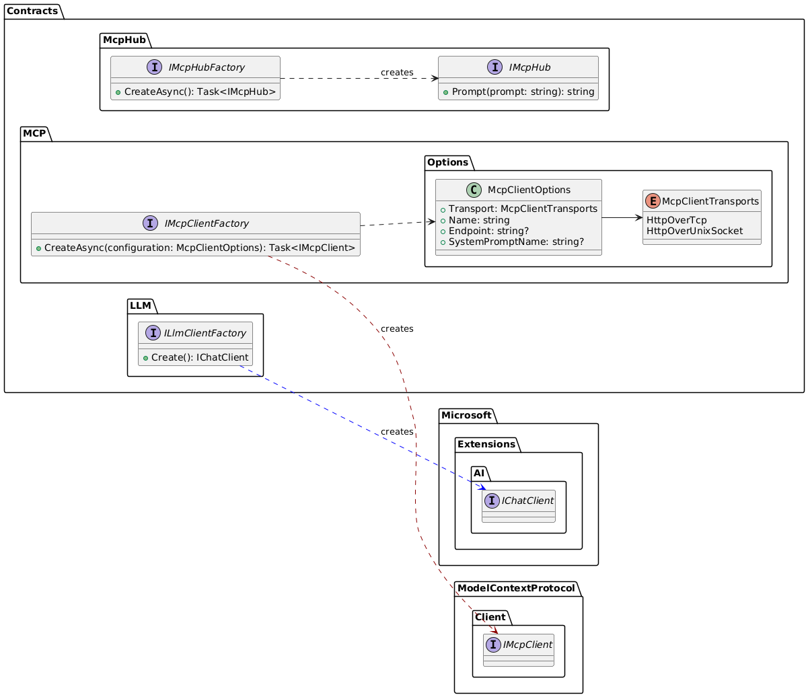
                - – Диаграмма классов доменных сервисов

Фабрика LLM-клиентов (ILlmClientFactory) – создает клиенты для взаимодействия с языковыми моделями.

          - – Методы интерфейса ILlmClientFactory
Метод | Возвращаемый тип | Описание
Create() | IChatClient | Создает клиент для работы с LLM

Опции MCP-клиента (McpClientOptions) – конфигурационные параметры для подключения к MCP-серверу.

          - – Cвойства класса McpClientOptions
Свойство | Тип | Описание
Transport | McpClientTransports | Тип транспорта для соединения
Name | string | Имя клиента для идентификации
Endpoint | string? | Конечная точка подключения
SystemPromptName | string? | Имя системного промта

Перечисление транспортов (McpClientTransports) – доступные типы транспортных протоколов.

          - – Перечисление McpClientTransports
Значение | Описание
HttpOverTcp | HTTP протокол поверх TCP
HttpOverUnixSocket | HTTP протокол поверх Unix-сокета

Фабрика MCP-клиентов (IMcpClientFactory) – создает клиенты для подключения к MCP-серверам.

          - – Методы интерфейса IMcpClientFactory
Метод | Параметры | Возвращаемый тип | Описание
CreateAsync() | configuration: McpClientOptions | Task<IMcpClient> | Создает и настраивает MCP-клиент

MCP-хаб и его фабрика – центральный компонент для координации взаимодействий.

          - – Методы интерфейса IMcpHub
Метод | Параметры | Возвращаемый тип | Описание
Prompt() | prompt: string | string | Выполняет промт через интегрированную систему

          - – Методы интерфейса IMcpHubFactory
Метод | Возвращаемый тип | Описание
CreateAsync() | Task<IMcpHub> | Создает и инициализирует MCP-хаб

Спроектированный слой доменных сервисов клиента обеспечивает гибкую и расширяемую архитектуру для взаимодействия с LLM и MCP-серверами. Использование стандартных интерфейсов Microsoft обеспечивает совместимость с современной экосистемой .NET AI, а фабричный паттерн позволяет эффективно управлять созданием и конфигурацией клиентов.
Архитектура сохраняет основные преимущества чистой архитектуры, сознательно используя библиотечные интерфейсы для практической целесообразности и совместимости.

Слой инфраструктуры
Фабрика LLM клиента
Пакет LLM содержит конкретную реализацию фабрики LLM-клиентов и конфигурационные классы для работы с различными провайдерами языковых моделей. Основная цель – абстрагировать создание клиентов от конкретных реализаций LLM-бэкендов. На рисунке 2.13 представлена диаграмма классов компонентов, реализующих фабрику LLM клиента.

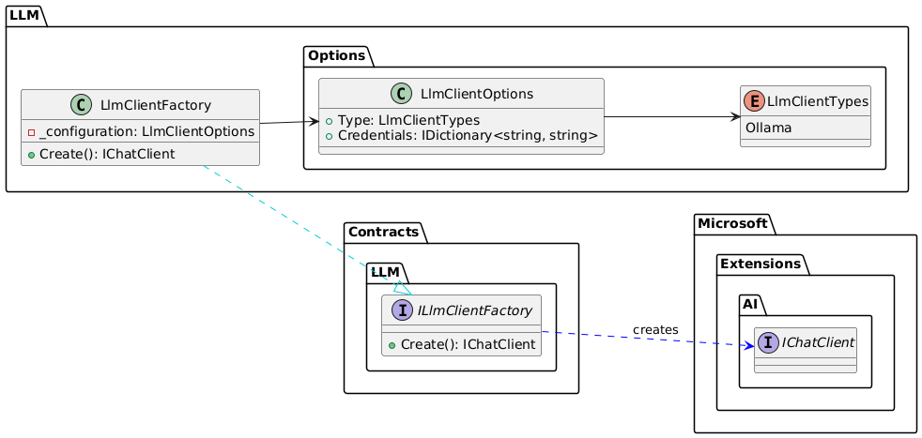
                - – Диаграмма компонентов фабрики LLM клиентов

Таблицы 2.57 – 2.60 содержат описание структуры компонент.
Опции LLM-клиента (LlmClientOptions) – конфигурационные параметры для подключения к LLM-бэкендам.

          - – Cвойства класса LlmClientOptions
Свойство | Тип | Описание
Type | LlmClientTypes | Тип LLM-бэкенда
Credentials | IDictionary<string, string> | Учетные данные для подключения

Перечисление типов LLM (LlmClientTypes) – поддерживаемые бэкенды языковых моделей.

          - – Перечисление LlmClientTypes
Значение | Описание
Ollama | LLM-бэкенд Ollama

Фабрика LLM-клиентов (LlmClientFactory) – реализация фабрики для создания клиентов LLM.

          - – Поля класса LlmClientFactory
Поле | Тип | Описание
_configuration | LlmClientOptions | КонфигурацияLLM-клиента

          - – Методы класса LlmClientFactory
Метод | Возвращаемый тип | Описание
Create() | IChatClient | Создает и возвращает LLM-клиент

Спроектированная реализация фабрики LLM-клиентов в инфраструктурном слое обеспечивает гибкий и расширяемый механизм для работы с различными языковыми моделями. Использование стандартного интерфейса IChatClient гарантирует совместимость с экосистемой .NET AI, а конфигурационный подход позволяет легко адаптировать систему под различные сценарии развертывания. Архитектура легко расширяема для добавления новых клиентов LLM - бэкендов.

Фабрика MCP клиента
Пакет MCP содержит конкретную реализацию фабрики MCP-клиентов, которая инкапсулирует логику создания и настройки клиентских подключений к MCP-серверам в соответствии с заданными параметрами конфигурации. На рисунке 2.14 представлена диаграмма классов компонентов реализации фабрики MCP-клиента.

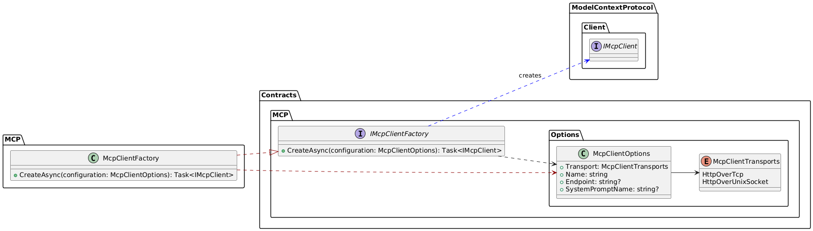
                - – Диаграмма классов компонентов фабрики MCP-клиента

Фабрика MCP-клиентов (McpClientFactory) – реализация фабрики для создания клиентов MCP. Таблица 2.61 содержит описание реализации.

          - – Методы класса McpClientFactory
Метод | Параметры | Возвращаемый тип | Описание
CreateAsync() | configuration: McpClientOptions | Task<IMcpClient> | Создает и настраивает MCP-клиент

Реализация фабрики MCP-клиентов в инфраструктурном слое обеспечивает централизованный и гибкий механизм для создания клиентских подключений к MCP-серверам. Использование конфигурационных объектов позволяет адаптировать поведение системы под различные сценарии развертывания.

Фабрика MCP хаба
На рисунке 2.15 представлена диаграмма классов реализации MCP-хаба и его фабрики.
MCP-хаб является центральным координатором клиентской системы, обеспечивающим интеграцию между LLM-клиентом, MCP-серверами и системой управления промтами.
Пакет McpHub содержит реализации хаба и связанных компонентов для управления MCP-клиентами, предоставления системных промтов и координации взаимодействия между LLM и MCP-серверами. Таблицы 2.62 – 2.71 содержат описание структуры компонент.
Опции списка MCP-клиентов (McpClientsListOptions) – конфигурация MCP - серверов, для которых нужно создавать клиенты.

          - – Cвойства класса McpClientOptions
Свойство | Тип | Описание
McpServers | List<McpClientOptions> | Список конфигураций MCP-серверов

Адаптер системных промтов (McpClientSystemPromptAdapter) – расширяет MCP-клиент поддержкой системных промтов.

          - – Cвойства класса McpClientSystemPromptAdapter
Свойство | Тип | Описание
McpClient | IMcpClient | Базовый MCP-клиент
SystemPromptName | string | Имя системного промта

          - – Методы класса McpClientSystemPromptAdapter
Метод | Возвращаемый тип | Описание
GetSystemPromptAsync() | Task<ChatMessage> | Возвращает системный промт

Результат получения промтов (PromptsFetchResult) – инкапсулирует результат запроса общего системного промта.

          - – Cвойства класса McpClientSystemPromptAdapter
Свойство | Тип | Описание
Prompt | ChatMessage | Полученный промт
Errors | IEnumerable<McpException> | Ошибки при получении
HasErrors | bool | Признак наличия ошибок

Поставщик системных промтов (PerRequestPromptProvider) – агрегирует промты от множества клиентов. Выполняет запрос системных промтов у всех MCP-серверов, зарегистрированных в поставщике, при каждом обращении.

          - – Поля класса PerRequestPromptProvider
Поле | Тип | Описание
_clients | IEnumerable<ISystemPromptedMcpClient> | Коллекция клиентов с поддержкой промтов

          - – Методы класса PerRequestPromptProvider
Метод | Возвращаемый тип | Описание
GetSystemPromptAsync() | Task<PromptsFetchResult> | Агрегирует промты от всех клиентов

MCP-хаб (McpHub) – основной координатор системы. Управляет жизненным циклом MCP-клиентов и клиентом LLM-бэкенда, принимает и обрабатывает пользовательские промты, а также формирует общий системный промт.

          - – Поля класса McpHub
Поле | Тип | Описание
_llmClient | IChatClient | Клиент для работы с LLM
_mcpClients | IEnumerable<IMcpClient> | Коллекция MCP-клиентов
_systemPromptProvider | ISystemPromptProvider | Провайдер системных промтов
_tools | List<AITool> | Список доступных инструментов

          - – Методы класса McpHub
Метод | Параметры | Возвращаемый тип | Описание
Prompt() | prompt: string | string | Выполняет промт через интегрированную систему

Фабрика MCP-хаба (McpHubFactory) – создает и конфигурирует MCP-хаб.

          - – Поля класса PerRequestPromptProvider
Поле | Тип | Описание
_llmClientFactory | ILlmClientFactory | Фабрика LLM-клиентов
_mcpClientFactory | IMcpClientFactory | Фабрика MCP-клиентов
_mcpOptions | McpClientsListOptions | Конфигурация MCP-клиентов
_loggerFactory | ILoggerFactory | Фабрика логгеров
_logger | ILogger<McpHubFactory> | Логгер
_cache | IMcpHub? | Кэш созданного хаба

          - – Методы класса PerRequestPromptProvider
Метод | Возвращаемый тип | Описание
CreateAsync() | Task<IMcpHub> | Создает и настраивает MCP-хаб

Инфраструктурный слой клиентской части системы представляет собой комплекс реализаций, которые материализуют абстракции, определенные в доменном слое. В ходе проектирования была разработана архитектура, обеспечивающая полномасштабное функционирование MCP-клиента с соблюдением принципов чистого кода и модульности.
Спроектирована многоуровневая система фабрик, включающая:
- фабрику LLM-клиентов для работы с различными бэкендами языковых моделей;
- фабрику MCP-клиентов для управления подключениями к серверам;
- фабрику MCP-хаба для оркестрации всех компонентов системы.
Разработанная система конфигурации позволяет добавлять новых поставщиков LLM, а также расширять систему работы MCP клиентами.
Для расширения функциональности MCP-клиентов поддержкой системных промтов был применен паттерн «Адаптер», что обеспечило единообразный интерфейс работы с разнородными компонентами.
MCP-хаб реализует паттерн проектирования «Компоновщик», предоставляя простой интерфейс для единообразного взаимодействия с MCP-клиентами и LLM-клиентом.
Спроектированная архитектура позволяет системе функционировать даже при частичной недоступности MCP-серверов.
Инфраструктурный слой клиента успешно реализует все необходимые функции для взаимодействия с LLM и MCP-серверами. Архитектура обеспечивает надежность, масштабируемость и поддерживаемость системы, что подтверждает корректность выбранных проектных решений и их соответствие современным стандартам разработки программного обеспечения.

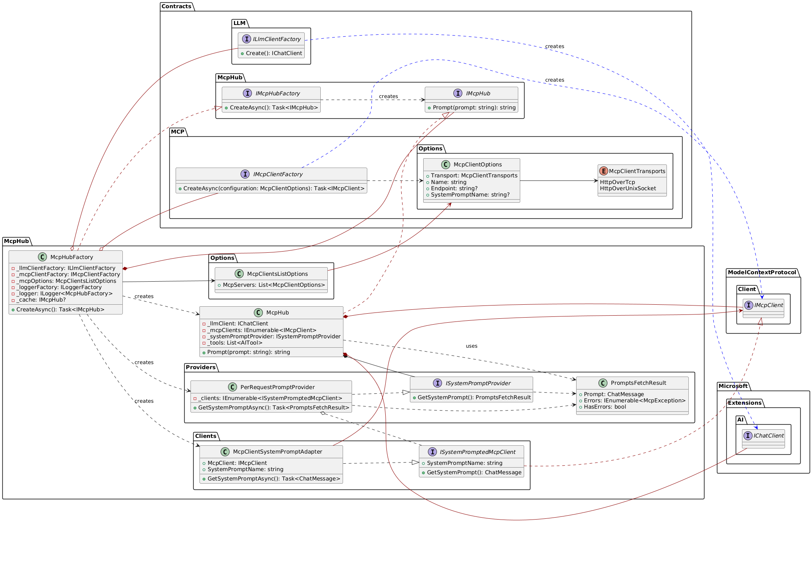
                - – Диаграмма компонентов фабрики MCP-хаба

Слой представления
Слой представления клиентской части системы обеспечивает внешний интерфейс для взаимодействия с пользователями через REST API. Данный слой отвечает за прием запросов, их обработку и возврат результатов.
Пакет ClientRestInterface предоставляет REST API эндпоинты для взаимодействия с MCP-хабом, преобразуя HTTP-запросы в вызовы методов бизнес-логики и возвращая результаты в структурированном виде. На рисунке 2.16 представлена диаграмма классов слоя представления.

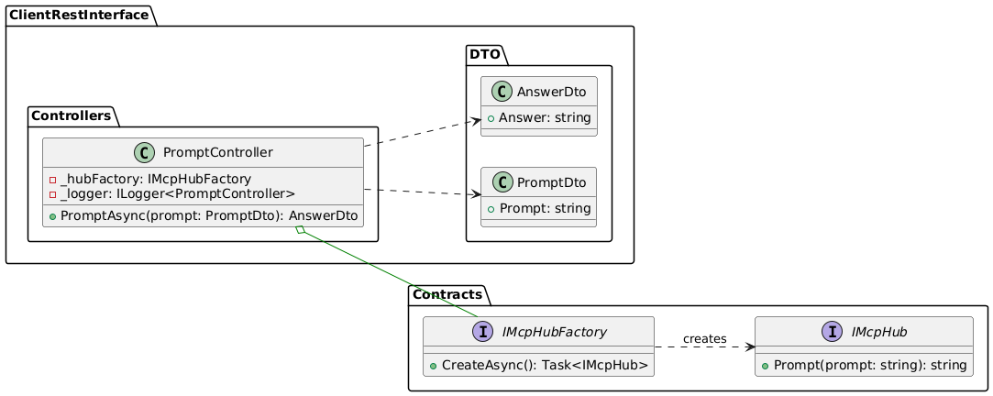
                - – Диаграмма компонентов REST API интерфейса клиента

Таблицы 2.72 – 2.75 содержат описание структуры компонент слоя представления.
Data Transfer Objects (DTO) – классы для передачи данных между клиентом и сервером.

          - – Cвойства класса PromptDto
Свойство | Тип | Описание
Prompt | string | Текст промта, переданный пользователем

          - – Cвойства класса AnswerDto
Свойство | Тип | Описание
Answer | string | Ответ системы на пользовательский промт

Контроллер промтов (PromptController) – обрабатывает HTTP-запросы к API.

          - – Поля класса DevicesTools
Поле | Тип | Описание
_hubFactory | IMcpHubFactory | Фабрика для создания MCP-хаба
_logger | ILogger<PromptController> | Логгер для записи событий

          - – Методы класса PromptController
Метод | Параметры | Возвращаемый тип | Описание
PromptAsync() | prompt: PromptDto | AnswerDto | Обрабатывает пользовательский промт и возвращает ответ

Слой представления клиента реализует минималистичный и эффективный REST API для взаимодействия с системой. Архитектура контроллера обеспечивает четкое разделение между HTTP-обработкой и бизнес-логикой, что соответствует принципам чистой архитектуры.

Конфигурация контейнера внедрения зависимостей
Конфигурация зависимостей клиентской части системы обеспечивает правильное связывание абстракций с их реализациями и управление жизненным циклом объектов. Классы ServicesExtensions и Program отвечают за регистрацию всех зависимостей в контейнере внедрения зависимостей .NET, обеспечивая согласованную работу всех компонентов клиентской системы. На рисунке 2.17 представлена диаграмма классов абстракций и их реализаций, регистрируемых в контейнер внедрения зависимостей.

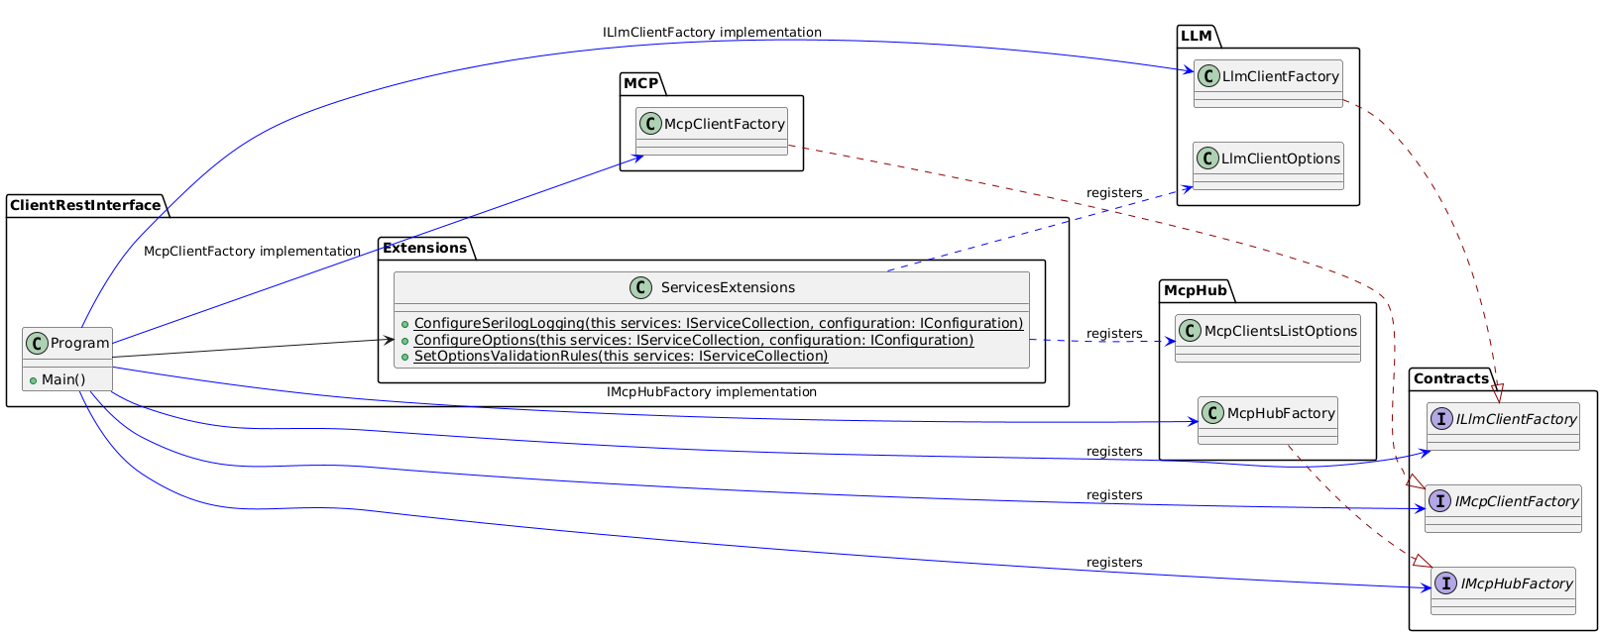
                - – Диаграмма классов конфигурации контейнера внедрения зависимостей

Таблицы 2.76 – 2.79 содержат описание компонент и регистрируемых зависимостей.
Класс ServicesExtensions – содержит методы расширения для конфигурации сервисов.

          - – Методы класса ServicesExtensions
Метод | Описание
ConfigureSerilogLogging() | Настраивает систему логирования через Serilog
ConfigureOptions() | Регистрирует конфигурационные опции приложения
SetOptionsValidationRules() | Устанавливает правила валидации конфигурационных опций

Класс Program – точка входа в приложение, отвечающая за финальную конфигурацию.

          - – Методы класса Program
Метод | Описание
Main() | Точка входа приложения, выполняющая полную конфигурацию DI-контейнера

Регистрация конфигурационных опций – настройка параметров приложения.

          - – Конфигурационные опции
Метод | Описание
McpClientsListOptions | Настройки для списка MCP-клиентов
LlmClientOptions | Настройки для LLM-клиента

          - – Регистрация фабрик в DI-контейнер
Интерфейс | Реализация | Описание
IMcpHubFactory | McpHubFactory | Фабрика для создания MCP-хаба
ILlmClientFactory | LlmClientFactory | Фабрика для создания LLM-клиентов
IMcpClientFactory | McpClientFactory | Фабрика для создания MCP-клиентов

Слой представления клиентской части системы успешно реализует архитектуру, обеспечивающую эффективное взаимодействие с внешними потребителями через REST API.

Проектирование взаимодействия модулей
Представленные ниже диаграммы последовательностей описывают успешное выполнение наиболее типичных сценариев, которые будут обрабатываться проектируемой системой.

Инициализация клиента
Инициализация MCP-хаба должна происходить один раз, в начале работы клиента. На рисунке 2.18 представлен процесс инициализации клиентской части системы, включая настройку подключений к LLM-серверу и нескольким MCP-серверам, а также загрузку доступных инструментов и системных промтов.

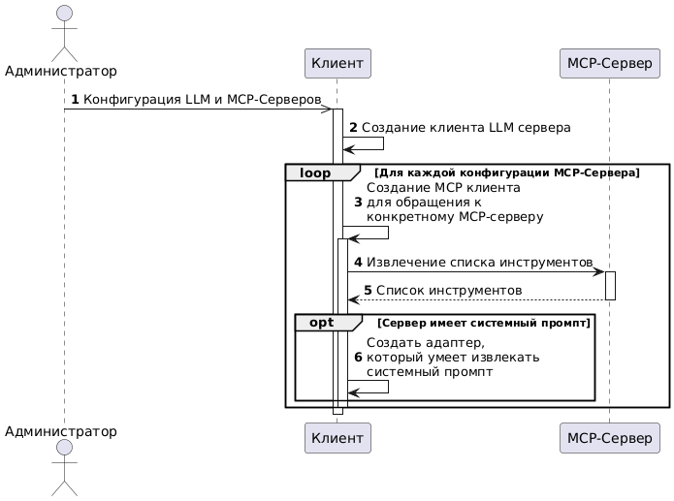
                - – Диаграмма последовательности инициализации клиента

Участники:
  - Администратор – выполняет настройку системы;
  - Клиент – выступает в роли посредника;
  - MCP-сервер – некоторый MCP-сервер, предоставляющий инструменты и опционально системный промт.

Поток событий:
- администратор передает конфигурацию – конфигурация для LLM-сервера и списка MCP-серверов определяется в конфигурационном файле клиента;
- создание LLM-клиента – клиент создает объект клиента LLM-бэкенда;
- цикл инициализации MCP-клиентов – для каждой конфигурации MCP-клиента выполняется:
  - создание MCP-клиента – инициализация специализированного клиента для конкретного MCP-сервера;
  - загрузка инструментов – запрос к MCP-серверу для получения списка доступных инструментов;
  - обработка системного промта – если сервер поддерживает системные промты, создается адаптер для их извлечения.
Данный сценарий обеспечивает подготовку всех необходимых компонентов для последующей обработки пользовательских запросов.

Сценарий «Получение списка устройств»
На рисунке 2.19 представлен процесс получения информации об устройствах умного дома через цепочку взаимодействия между внешним сервисом, клиентом, MCP-сервером и системой Home Assistant.

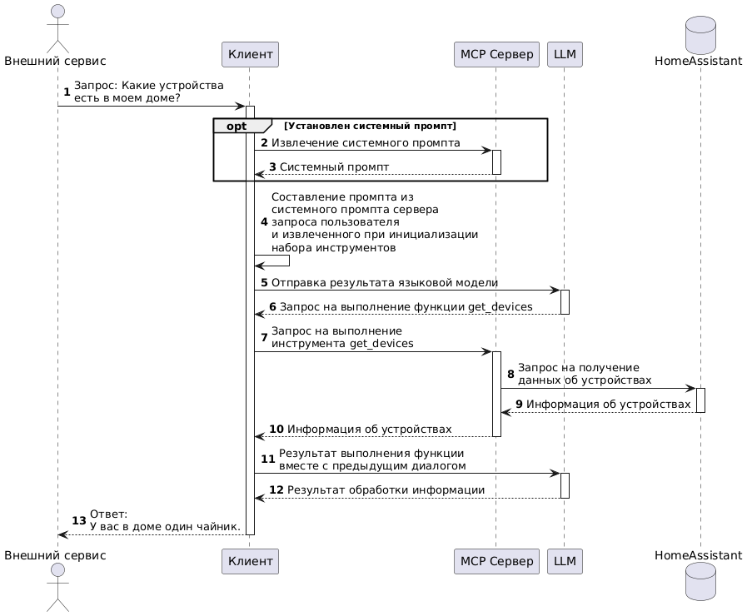
                - – Диаграма последовательности сценария получения списка устройств

Участники:
- Внешний сервис – инициатор запроса;
- Клиент – координатор обработки запроса;
- MCP-сервер – поставщик и исполнитель инструментов для работы с умным домом;
- LLM – языковая модель для обработки естественного языка (планировщик и интерпретатор команд);
- HomeAssistant – система управления умным домом.

Поток событий:
- инициирование запроса – внешний сервис отправляет запрос на получение информации об устройствах в естественной форме;
- подготовка контекста – клиент проверяет наличие системного промта и при его наличии загружает его с MCP-сервера;
- формирование промта – клиент объединяет системный промт, пользовательский запрос и информацию о доступных инструментах в единый промт;
- обработка LLM – языковая модель анализирует запрос и выполняет вызов инструмента get_devices;
- выполнение инструмента – MCP-сервер получает запрос на выполнение инструмента и обращается к Home Assistant за данными об устройствах;
- обработка результатов – LLM получает данные об устройствах и формирует естественно-языковой ответ на основе полученной информации;
- возврат результата – клиент возвращает ответ внешнему сервису.

Сценарий «Выполнение команды управления»
На рисунке 2.20 представлен процесс выполнения сложных команд управления устройствами умного дома, которые могут требовать множество вызовов инструментов и итеративного взаимодействия с LLM. Данная диаграмма описывает некоторую абстрактную команду управления устройствами. Ниже, на рисунке 2.21 представлена упрощенная диаграмма последовательности более простого сценария управления устройством.

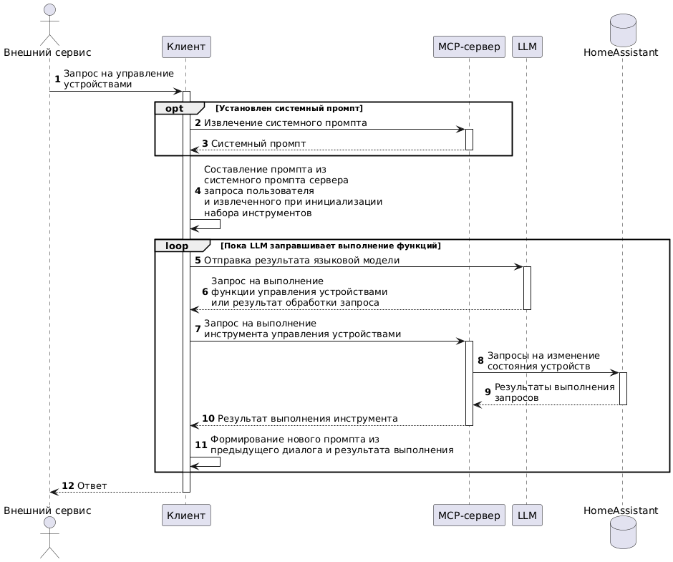
                - – Диаграма последовательности сценария выполнения команды управления

Участники:
- Внешний сервис – инициатор запроса;
- Клиент – координатор обработки запроса;
- MCP-сервер – поставщик и исполнитель инструментов для работы с умным домом;
- LLM – языковая модель для обработки естественного языка (планировщик и интерпретатор команд);
- HomeAssistant – система управления умным домом.

Поток событий:
- инициирование команды – внешний сервис отправляет команду управления устройствами в естественной форме;
- подготовка контекста – при наличии у сервера системного промта. клиент загружает его;
- формирование исходного промта – комбинация системного промта, пользовательской команды и информации о доступных инструментах
- обработка LLM – цикл взаимодействия, в ходе которого:
  - LLM анализирует текущее состояние и определяет следующее действие;
  - клиент выполняет запрошенные инструменты управления через MCP-сервер;
  - MCP-сервер взаимодействует с Home Assistant для изменения состояния устройств;
  - клиент обновляет промт на основе результатов выполнения;
- завершение обработки – Когда LLM определяет, что команда выполнена полностью;
- возврат итогового результата – клиент возвращает результат выполнения команды внешнему сервису.

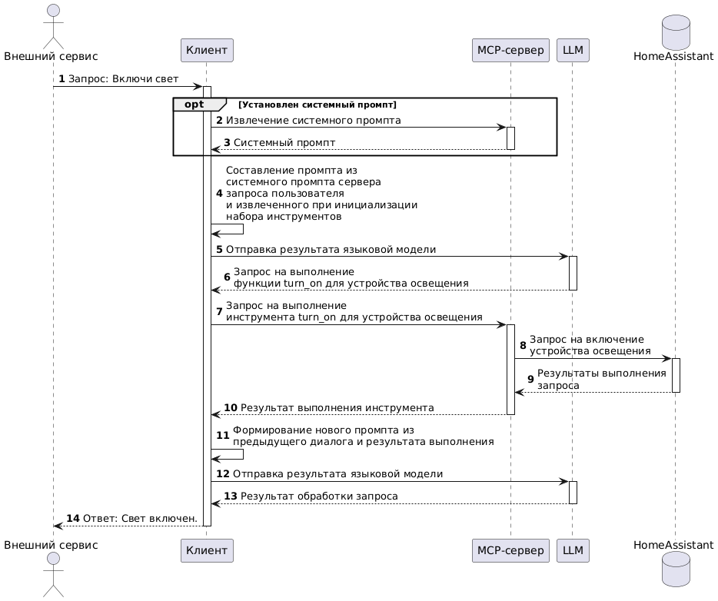
                - – Диаграмма последовательности примера выполнения команды управления устройством

Поток событий:
- инициирование команды – внешний сервис отправляет простую команду "Включи свет" в естественной форме;
- подготовка контекста – при наличии у сервера системного промта. клиент загружает его;
- формирование исходного промта – комбинация системного промта, пользовательской команды и информации о доступных инструментах
- обработка LLM – языковая модель анализирует запрос и определяет необходимость вызова инструмента turn_on для устройства освещения;
- выполнение инструмента – MCP-сервер получает команду и выполняет операцию включения света через Home Assistant;
- подтверждение выполнения – Home Assistant возвращает результат операции, подтверждающий успешное выполнение;
- формирование ответа – LLM обрабатывает результат выполнения и генерирует естественно-языковый ответ;
- возврат результата – клиент возвращает ответ внешнему сервису.

Разработка формата конфигурации системы

Конфигурация MCP-сервера
Для работы сервер должен владеть следующими данными:
- данные для подключения к REST API Home Assistant (эндпоинт и токен);
- Jinja-шаблоны для получения информации о зонах и устройстваx;
- путь хранения системного промта;
- конфигурация логгера;
- конфигурация фильтра доменов.
Ввиду особенности механизма извлечения данных через эндпоинт Home Assistant POST /api/template для извлечения информации необходим набор Jinja-шаблонов. Шаблоны будут представлять собой набор текстовых файлов, содержимое которых будет подгружаться сервером при извлечении данных.
Конфигурация сервера и конфигурация фильтра доменов ввиду своей структуры не могут быть переданы через переменные окружения, для их передачи будут использованы текстовые файлы, которые будут содержать данные структуры в десериализованном в JSON-формат. Данный формат человеко-читаем и поддается легкому изменению при необходимости.
Данные для подключения к серверу представляют собой строки, ввиду чего легко их передать через переменные окружения.
Пути к используемым файлам (файлы шаблонов и файлы конфигурации) будут задаваться через переменные окружения для обеспечения гибкости конфигурации сервера.

Конфигурация MCP-клиента
Для работы клиент должен владеть следующими данными:
- данные для подключения к Ollama бэкенду;
- данные для подключения к MCP-серверу;
- конфигурация логгера.
Ввиду сложности структуры данной информации их конфигурация будет происходить через конфигурационные текстовые файлы, содержащие десериализованную структуру объектов конфигурации в JSON-формате. Аналогично серверу это обеспечит человеко-читаемость.
Пути к используемым файлам (файлы шаблонов и файлы конфигурации) будут задаваться через переменные окружения для обеспечения гибкости конфигурации клиента.

Разработка сценариев тестирования
Используемые при тестировании тестовые сценарии должны быть направленны на всестороннюю проверку функциональности системы интеграции LLM-агента с инфраструктурой умного дома. Они должны охватывать различные аспекты работы системы – от базового управления устройствами до сложных составных команд.
Тестовые сценарии должны соответствовать следующими принципами:
- полнота покрытия – каждый тип устройства и каждая операция управления должны быть протестированы;
- естественность команд – использование естественно-языковых формулировок, характерных для реальных пользователей;
- постепенное усложнение – от простых одиночных команд к сложным составным сценариям.
Разрабатываемые, по данным принципам, тестовые сценарии обеспечат всестороннюю проверку функциональности системы и позволяют гарантировать корректность работы LLM-агента при взаимодействии с инфраструктурой умного дома.
Тестовые сценарии должны проверить следующие случаи:
- базовое управление устройствами – проверка корректности распознавания LLM - агентом базовых команд и их преобразования в вызовы инструментов MCP-сервера для конкретных устройств умного дома;
- обработка ошибочных запросов – проверка устойчивости системы к ошибочным и некорректным запросам, а также способность LLM-агента корректно обрабатывать отсутствие целевых устройств;
- составные команды – проверка способности LLM-агента корректно воспринимать сложные естественно-языковые команды, декомпозировать их на последовательность элементарных действий и применять эти действия к корректным устройствам;
- расширенное управление освещением – проверка способности LLM-агента корректно обрабатывать сложные сценарии управления параметрами освещения, включая изменение цвета, абсолютной и относительной яркости, а также выполнение комплексных команд для нескольких устройств одновременно;
- расширенное управление вентиляцией – проверка способности LLM-агента корректно обрабатывать сложные сценарии управления вентиляторами, включая установку направления вращения, управление осцилляцией, изменение скорости (абсолютное, относительное и на определенную величину), а также выполнение комплексных команд с одновременным изменением нескольких параметров.

ЭКСПЕРИМЕНТАЛЬНАЯ ЧАСТЬ

Реализация программных модулей MCP-сервера

Взаимодействие с Home Assistant
Данный модуль обеспечивает низкоуровневое взаимодействие с API Home Assistant, инкапсулируя все HTTP-запросы и обработку ответов.
Интерфейс IHaService определяет контракт для работы с Home Assistant API, обеспечивая разделение абстракции и реализации в соответствии с принципом DIP. В листинге 3.1 представлен исходный код данной абстракции.

              - – Интерфейс IHaService
public interface IHaService {

// Отправляет объект Intent API Home Assistant серверу.
Task SendAsync(Intent intent);

// Выполняет HA сервис.
Task ExecuteServiceAsync<T>(string domain, string service, T content)
where T : class;

// Возвращает данные с использованием Jinja шаблона.
Task<T> GetAsync<T>(JinjaTemplate template) where T : class;
}

Интерфейс четко разделяет три основных способа взаимодействия с Home Assistant: выполнение намерений (Intent API), вызов сервисов и получение данных через Jinja - шаблоны. Использование дженериков обеспечивает типобезопасность при работе с возвращаемыми и передаваемыми данными.
Класс HaService предоставляет конкретную реализацию для взаимодействия с Home Assistant через REST API.

Репозиторий данных
Для доступа к данным Home Assistant реализуется паттерн «Repository», обеспечивая абстракцию над конкретными источниками данных и инкапсулируя логику работы с шаблонами и фильтрами.
В пакете Contracts определены два репозитория – репозиторий работы с зонами (IAreasRepository) и репозиторий работы с устройствами (IDevicesRepository). Для централизованной работы с репозиториями определена абстракция менеджера репозиториев (IRepositoryManager).
Пакет HomeAssitantAPI.Repository определяет реализации созданных абстракций (HaAreasRepository, HaDevicesRepository, HaRepositoryManager), которые выполняют операции, определенные ими, с использованием сервиса взаимодействия с Home Assistant (IHaService). Укороченные реализации данных абстракций представлены в листингах 3.2 и 3.3.

              - – Класс HaDevicesRepository
public class HaDevicesRepository : IDevicesRepository {

private readonly ITemplateLoader _templateLoader;
private readonly IHaService _haService;
private readonly DomainFiltersOptions _domainFiltersOptions;

public HaDevicesRepository(ITemplateLoader templateLoader,
IHaService haService, DomainFiltersOptions domainFiltersOptions) {...}

private async Task<IEnumerable<Device>> GetDevicesAsync(
IEnumerable<string> filter) {

try {
var template = await _templateLoader.GetTemplateAsync();
return await _haService.GetAsync<IEnumerable<Device>>(
template.UseDomainsFilter(filter));
} catch (TemplateLoadException ex) {
throw new DevicesRepositoryDataFetchException(...);
} catch (HaDataFetchException ex) {
throw new DevicesRepositoryDataFetchException(...);
}
}

public Task<IEnumerable<Device>> GetManageableDevicesAsync(
IEnumerable<string>? domainsFilter = default) {

if (domainsFilter is null || !domainsFilter.Any()) {
return GetDevicesAsync(_domainFiltersOptions.ManageableDomainsFilter);
}
if (domainsFilter.Any(domain =>
!_domainFiltersOptions.ManageableDomainsFilter.Contains(domain))) {
throw new DevicesRepositoryDataFetchException(...);
}
return GetDevicesAsync(domainsFilter);
}

public async Task<Device> GetDeviceByEntityIdAsync(string entityId) {

var devices = await GetManageableDevicesAsync([]);
var device = devices.FirstOrDefault(device =>
device.Entities.Any(entity =>
string.Equals(entity.Id, entityId,
StringComparison.InvariantCultureIgnoreCase))) ??
throw new DevicesRepositoryDataFetchException(...);
return device;
}
}
              - – Класс HaRepositoryManager
public class HaRepositoryManager : IRepositoryManager {

private readonly IHaService _service;
private readonly ITemplateLoader _areasTemplateLoader;
private readonly ITemplateLoader _devicesTemplateLoader;
private readonly DomainFiltersOptions _domainFiltersOptions;

private IAreasRepository? _areas = null;
public IAreasRepository Areas {
get => _areas ??= new HaAreasRepository(_service, _areasTemplateLoader);
}

private IDevicesRepository? _devices = null;
public IDevicesRepository Devices {
get => _devices ??= new HaDevicesRepository(
_devicesTemplateLoader, _service, _domainFiltersOptions);
}

public HaRepositoryManager(IHaService service,
ITemplateLoader areasTemplateLoader,
ITemplateLoader devicesTemplateLoader,
DomainFiltersOptions domainFiltersOptions) {

_service = service;
_areasTemplateLoader = areasTemplateLoader;
_devicesTemplateLoader = devicesTemplateLoader;
_domainFiltersOptions = domainFiltersOptions;
}
}

Класс HaRepositoryManager использует за основу паттерн Unit of Work, предоставляя единую точку доступа ко всем репозиториям, а также управляя всеми зависимостями. Свойства, представляющие репозитории, выполняют их ленивую инициализацию.
Реализации репозиториев выполняют:
- инкапсуляцию логики загрузки данных о помещениях;
- преобразование исключений низкого уровня в доменные;
Для получения данных, репозитории используют Jinja-шаблоны, которые загружаются загрузчиком ITemplateLoader. Абстракция от конкретного принципа загрузки позволяет в будущем изменить источник данных. Используемая на данный момент реализация (FileTemplateLoader) использует файловую систему для хранения используемых шаблонов.

Система команд управления устройствами
Для инкапсуляции операций управления устройствами Home Assistant используется паттерн «Команда», обеспечивая гибкость и расширяемость системы. Для управления действиями над устройствами была создана система команд, которые инкапсулируют их.
Были определены следующие абстракции:
- IDeviceCommand – команда управления устройством;
- IDeviceCommandFactory – абстрактная фабрика команд;
- IDeviceCommandBatchService – сервис, выполняющий группу команд как единое целое.
IDeviceCommand обеспечивает единообразный способ выполнения различных операций управления, позволяя инкапсулировать сложную логику в простой метод выполнения.
IDeviceCommandFactory реализует паттерн «Абстрактная фабрика», инкапсулирует логику создания команд, обеспечивая разделение между созданием объектов и их использованием.
IDeviceCommandBatchService обеспечивает выполнение сложных сценариев управления, где требуется координация множества операций, с возможностью получения детальной информации о результатах выполнения каждой команды.
Определены 4 вида команд – команда включения устройства, команда выключения устройства, команда установки состояния устройства освещения и команда установки состояния вентилятора. Для каждой команды определен класс, содержащий параметры соответствующей команды.

Команды включения и выключения устройства
Класс TurnOnCommandParams, представленный в листинге 3.4, содержит данные, необходимые для выполнения команды включения устройства.

              - – Класс TurnOnCommandParams
public class TurnOnCommandParams {

public required string EntityId { get; set; }
}

Класс TurnOffCommandParams, представленный в листинге 3.5, содержит данные для выполнения команды выключения устройства.

              - – Класс TurnOffCommandParams
public class TurnOffCommandParams {

public required string EntityId { get; set; }
}

Класс TurnOnCommand, представленный в листинге 3.6, реализует операцию включения устройства через Home Assistant Intent API.

              - – Класс TurnOnCommand
public class TurnOnCommand : IDeviceCommand {

private readonly IHaService _service;
public TurnOnCommandParams Parameters { get; private set; }

public TurnOnCommand(TurnOnCommandParams commandParams,
IHaService service) { ... }

public async Task ExecuteAsync() {

try {

var intent = new Intent {
Name = HomeAssistantIntent.HassTurnOn,
Data = new IntentData {
Name = Parameters.EntityId
}
};

await _service.SendAsync(intent);

} catch (HaIntentExecutionException ex) {
throw new CommandExecutionException(...);
}
}
}

Класс TurnOffCommand, представленный в листинге 3.7, реализует операцию выключения устройства через Home Assistant Intent API.

              - – Класс TurnOffCommand
public class TurnOffCommand : IDeviceCommand {

private readonly IHaService _service;
public TurnOffCommandParams Parameters { get; private set; }
public TurnOffCommand(TurnOffCommandParams parameters,
IHaService service) { ... }

public async Task ExecuteAsync() {

try {

var intent = new Intent {
Name = HomeAssistantIntent.HassTurnOff,
Data = new IntentData {
Name = Parameters.EntityId
}
};

await _service.SendAsync(intent);

} catch (HaIntentExecutionException ex) {
throw new CommandExecutionException(...);
}
}
}

Обе команды принимают в качестве параметра объект с единственным полем – идентификатором сущности устройства, которого нужно выключить (EntityId).
Команды преобразуют параметры в специфичный для Home Assistant Intent API параметры и делегирует выполнение сервису IHaService, обеспечивая чистоту доменной логики.

Команда управления состоянием устройства вентиляции
Класс FanSetStateCommandParams, представленный в листинге 3.8, содержит набор параметров для управления различными аспектами работы вентиляционных устройств.

              - – Класс FanSetStateCommandParams
public class FanSetStateCommandParams {

public required string EntityId { get; set; }
public FanDirections? Direction { get; set; }
public bool? Oscillating { get; set; }
[Range(0, 100), Description("Fan speed in percents.")]
public int? Percentage { get; set; }
[Range(0, 100), Description("Fan increase speed step in percents.")]
public int? IncreaseSpeedPercentageStep { get; set; }
[Range(0, 100), Description("Fan decrease speed step in percents.")]
public int? DecreaseSpeedPercentageStep { get; set; }
}

В таблице 3.1 представлено описание параметров.

          - – Параметры команды управления состоянием вентиляционных устройств
Параметр | Тип | Описание
EntityId | string | Уникальный идентификатор сущности вентилятора в Home Assistant
Direction | FanDirections? | Направление вращения вентилятора (Forward, Reverse)
Oscillating | bool? | Режим осцилляции (качания) вентилятора
Percentage | int? | Абсолютное значение скорости вращения в процентах
IncreaseSpeedPercentageStep | int? | Шаг увеличения скорости в процентах относительно текущего значения
DecreaseSpeedPercentageStep | int? | Шаг уменьшения скорости в процентах относительно текущего значения

Класс FanSetStateCommand, представленный в листинге 3.9, реализует управление вентилятором через несколько сервисов Home Assistant, поддерживая атомарное выполнение нескольких операций в рамках одной команды.

              - – Класс FanSetStateCommand
public class FanSetStateCommand : IDeviceCommand {

private const string FAN_DOMAIN = "fan";
private const string SET_DIRECTION_SERVICE = "set_direction";
private const string SET_OSCILLATION_SERVICE = "oscillate";
private const string SET_SPEED_SERVICE = "set_percentage";
private const string INCREASE_SPEED_SERVICE = "increase_speed";
private const string DECREASE_SPEED_SERVICE = "decrease_speed";
private readonly IHaService _service;
public FanSetStateCommandParams Parameters { get; private set; }

public FanSetStateCommand(FanSetStateCommandParams parameters, IHaService service) { ... }

public async Task ExecuteAsync() {

if (Parameters.Direction is not null) {
await ExecuteService(
FAN_DOMAIN, SET_DIRECTION_SERVICE,
new { Parameters.EntityId, direction = Parameters.Direction?.ToString().ToLower() });
}

if (Parameters.Oscillating is not null) {
await ExecuteService(
FAN_DOMAIN, SET_OSCILLATION_SERVICE,
new { Parameters.EntityId, Parameters.Oscillating });
}

if (Parameters.Percentage is not null) {
await ExecuteService(
FAN_DOMAIN, SET_SPEED_SERVICE,
new { Parameters.EntityId, Parameters.Percentage });
}

if (Parameters.IncreaseSpeedPercentageStep is not null) {
await ExecuteService(
FAN_DOMAIN, INCREASE_SPEED_SERVICE,
new { Parameters.EntityId,
PercentageStep = Parameters.IncreaseSpeedPercentageStep });
}

if (Parameters.DecreaseSpeedPercentageStep is not null) {
await ExecuteService(
FAN_DOMAIN, DECREASE_SPEED_SERVICE,
new { Parameters.EntityId, PercentageStep =
Parameters.DecreaseSpeedPercentageStep });
}
}

private async Task ExecuteService<T>(string domain, string service, T content) where T : class {

try {
await _service.ExecuteServiceAsync(domain, service, content);
} catch (HaServiceExecutionException<T> ex) {
throw new CommandExecutionException(...);
}
}
}

Команда управления состоянием устройства освещения
Команда управления состоянием устройства освещения выполняет тонкую настройку параметров освещения. Также данная команда выполняет обработку параметров IncreaseBrightnessPercentageStep и DecreaseBrightnessPercentageStep. Данные параметры были введены, чтобы поддерживать аналогию со встроенными параметрами IncreaseSpeedPercentageStep и DecreaseSpeedPercentageStep, которые поддерживаются Intent API для FanSetState из коробки.
Класс LightSetStateCommandParams, представленный в листинге 3.10, содержит расширенный набор параметров для точного управления состоянием осветительных приборов.

              - – Класс LightSetStateCommandParams
public class FanSetStateCommandParams {

public required string EntityId { get; set; }
public FanDirections? Direction { get; set; }
public bool? Oscillating { get; set; }

[Range(0, 100), Description("Fan speed in percents.")]
public int? Percentage { get; set; }

[Range(0, 100), Description("Fan increase speed step in percents.")]
public int? IncreaseSpeedPercentageStep { get; set; }

[Range(0, 100), Description("Fan decrease speed step in percents.")]
public int? DecreaseSpeedPercentageStep { get; set; }
}

В таблице 3.2 представлено описание параметров:

          - – Параметры команды управления состоянием устройства освещения
Параметр | Тип | Описание
EntityId | string | Уникальный идентификатор сущности осветительного устройства в Home Assistant
Brightness | int? | Абсолютное значение яркости в процентах. При наличии игнорирует относительные настройки
Color | string? | Название цвета освещения (например, «red», «blue»)
IncreaseBrightnessPercentageStep | int? | Шаг увеличения яркости в процентах относительно текущего значения
DecreaseBrightnessPercentageStep | int? | Шаг уменьшения яркости в процентах относительно текущего значения

Класс LightSetStateCommand, представленный в листинге 3.11, реализует логику управления состоянием осветительных приборов с поддержкой относительного изменения яркости на основе текущего состояния устройства.

              - – Класс LightSetStateCommand
public class LightSetStateCommand : IDeviceCommand {

private readonly IHaService _service;
private readonly IRepositoryManager _repository;
public LightSetStateCommandParams Parameters { get; private set; }

public LightSetStateCommand(LightSetStateCommandParams parameters,
IHaService service, IRepositoryManager repository) { ... }

private async Task<int> GetBrightness(string entityId) {

var device = await _repository.Devices
.GetDeviceByEntityIdAsync(entityId);
var lightEntity = device.Entities.First(entity =>
string.Equals(entity.Id, entityId,
StringComparison.InvariantCultureIgnoreCase));

if (lightEntity.State.Attributes.TryGetValue("brightness",
out object? brightness)
&& brightness is not null) {
return (int)(long)brightness;
}

throw new CommandExecutionException(...);
}

private async Task<int?> ProcessBrightness() {

if (Parameters.IncreaseBrightnessPercentageStep > 0 &&
Parameters.DecreaseBrightnessPercentageStep > 0) {
throw new CommandExecutionException(...);
}

int? brightness = null;
if (Parameters.Brightness.HasValue) {
brightness = Parameters.Brightness.Value;
} else {

if (Parameters.IncreaseBrightnessPercentageStep > 0) {
brightness = await GetBrightness(Parameters.EntityId);
brightness = Math.Clamp((int)brightness +
Parameters.IncreaseBrightnessPercentageStep.Value, 0, 100);
}

if (Parameters.DecreaseBrightnessPercentageStep > 0) {
brightness = await GetBrightness(Parameters.EntityId);
brightness = Math.Clamp((int)brightness -
Parameters.DecreaseBrightnessPercentageStep.Value, 0, 100);
}
}

return brightness;
}

public async Task ExecuteAsync() {

try {

var intent = new Intent {
Name = HomeAssistantIntent.HassLightSet,
Data = new IntentData {
Name = Parameters.EntityId,
Brightness = await ProcessBrightness(),
Color = Parameters.Color
}
};

await _service.SendAsync(intent);

} catch (HaIntentExecutionException ex) {
throw new CommandExecutionException(...);

} catch (DevicesRepositoryDataFetchException ex) {
throw new CommandExecutionException(...);
}
}
}

Принцип обработки яркости:
- приоритет абсолютного значения – eсли задан Brightness, параметры IncreaseBrightnessPercentageStep и DecreaseBrightnessPercentageStep игнорируются.
- параметры IncreaseBrightnessPercentageStep и DecreaseBrightnessPercentageStep не могут быть заданы одновременно.

Фабрика команд
Класс DeviceCommandFactory, представленный в листинге 3.12, реализует паттерн «Абстрактная фабрика» для централизованного создания объектов команд управления устройствами, инкапсулируя логику инициализации зависимостей.

              - – Класс DeviceCommandFactory
public class DeviceCommandFactory : IDeviceCommandFactory {

private readonly IHaService _service;
private readonly IRepositoryManager _repository;

public DeviceCommandFactory(IHaService service, IRepositoryManager repository) { ... }

public IDeviceCommand CreateTurnOnCommand(TurnOnCommandParams
commandParams) =>
new TurnOnCommand(commandParams, _service);
public IDeviceCommand CreateTurnOffCommand(TurnOffCommandParams
commandParams) =>
new TurnOffCommand(commandParams, _service);
public IDeviceCommand CreateLightSetStateCommand(LightSetStateCommandParams
commandParams) =>
new LightSetStateCommand(commandParams, _service, _repository);
public IDeviceCommand CreateFanSetStateCommand(FanSetStateCommandParams
commandParams) =>
new FanSetStateCommand(commandParams, _service);
}

В таблице 3.3 приведено описание методов фабрики.

          - – Описание методов фабрики
Метод | Параметры | Возвращаемый тип | Описание
CreateTurnOnCommand | TurnOnCommandParams | TurnOnCommand | Создает команду включения устройства
CreateTurnOffCommand | TurnOffCommandParams | TurnOffCommand | Создает команду выключения устройства
CreateLightSetStateCommand | LightSetStateCommandParams | LightSetStateCommand | Создает команду настройки освещения
CreateFanSetStateCommand | FanSetStateCommandParams | FanSetStateCommand | Создает команду настройки вентилятора

Сервис пакетного выполнения команд
Класс DeviceCommandBatchService, представленный в листинге 3.13, реализует механизм выполнения групп команд как единой операции с детализированным отчетом о результатах выполнения каждой команды.

              - – Класс DeviceCommandBatchService
public class DeviceCommandBatchService : IDeviceCommandBatchService {

public async Task<BatchExecutionResult> ExecuteBatchAsync(params
IDeviceCommand[] commands) {

var result = new BatchExecutionResult();

foreach (var command in commands) {

try {
await command.ExecuteAsync();
result.Executed.Add(command);
} catch (CommandExecutionException ex) {
result.Failed.Add((command, ex));
}
}

return result;
}
}

Класс BatchExecutionResult, представленный в листинге 3.14, инкапсулирует результат выполнения переданного пакета команд.

              - – Класс BatchExecutionResult
public class BatchExecutionResult {

public IList<IDeviceCommand> Executed { get; private set; } = [];
public IList<(IDeviceCommand Command, Exception Exception)> Failed { get; private set; } = [];
public bool HasErrors { get => Failed.Count > 0; }
}

Описание свойств класса представлено в таблице 3.4.

          - – Описание свойств класса BatchExecutionResult
Свойство | Тип | Описание
Executed | IList<IDeviceCommand> | Список успешно выполненных команд
Failed | IList<(IDeviceCommand, Exception)> | Список невыполненных команд с исключениями
HasErrors | bool | Признак наличия ошибок в пакете

Система обработки системного промта

Управление хранением шаблона системного промта
Интерфейс IPromptTemplateProvider определяет контракт для управления жизненным циклом шаблонов системных промтов, обеспечивая сохранение и загрузку шаблонов из различных источников хранения.
Класс TextFileTemplatePromptProvider, представленный в листинге 3.15, реализует хранение шаблонов промтов в текстовых файлах файловой системы.

              - – Класс TextFileTemplatePromptProvider
public class TextFileTemplatePromptProvider : IPromptTemplateProvider {

private readonly string _path;
public TextFileTemplatePromptProvider(string path) { ... }

public async Task<PromptTemplate> GetTemplateAsync() {

try {

var value = await File.ReadAllTextAsync(_path);
return new PromptTemplate { Template = value };

} catch (Exception ex) when (ex is FileNotFoundException ||
ex is UnauthorizedAccessException ||
ex is SecurityException) {
throw new PromptTemplateLoadException(...);
}
}

public async Task SetTemplateAsync(PromptTemplate prompt) {

var directory = Path.GetDirectoryName(_path);

if (string.IsNullOrWhiteSpace(directory)) {
throw new PromptTemplateSaveException(...);
}

if (!Directory.Exists(directory)) {
Directory.CreateDirectory(directory);
}

try {

await File.WriteAllTextAsync(_path, prompt.Template);

} catch (Exception ex) when (ex is DirectoryNotFoundException ||
ex is UnauthorizedAccessException ||
ex is SecurityException) {
throw new PromptTemplateSaveException(...);
}
}
}

Обработка шаблона системного промта
Интерфейс IContextPromptPreparator определяет контракт для динамического формирования контекстных промтов на основе шаблонов и актуальных данных системы.
Класс ScribanContextPromptPreparator, представленный в листинге 3.16, реализует динамическое формирование системных промтов с использованием пакета Scriban [4] для подстановки актуальных данных об устройствах и помещениях.

              - – Класс ScribanContextPromptPreparator
public class ScribanContextPromptPreparator : IContextPromptPreparator {

private readonly IPromptTemplateProvider _templateProvider;
private readonly IRepositoryManager _repository;

public ScribanContextPromptPreparator(IPromptTemplateProvider provider,
IRepositoryManager repository) { ... }

public async Task<string> PrepareContextPromptAsync() {

var templateText = (await _templateProvider.GetTemplateAsync()).Template;
var scribanTemplate = Template.Parse(templateText);

if (scribanTemplate.HasErrors) {

var errorMessages = scribanTemplate.Messages.Select(log => log.Message);
throw new ContextTemplateParseException(...);
}

try {

var devices = await _repository.Devices.GetManageableDevicesAsync([]);
var areas = await _repository.Areas.GetAllAsync();

var result = await scribanTemplate.RenderAsync(new { devices, areas });

return result;

} catch (Exception ex) when (ex is AreasRepositoryDataFetchException ||
ex is DevicesRepositoryDataFetchException) {
throw new ContextTemplateParseException(...);

} catch (ScriptRuntimeException ex) {
throw new ContextTemplateParseException(...);
}
}
}

Реализация программных модулей MCP-клиента

Фабрика клиентов языковой модели
Интерфейс ILlmClientFactory, представленный в листинге 3.17, определяет контракт для создания клиентов языковых моделей, обеспечивая единообразный способ инициализации клиентов различных LLM-бэкендов (IChatClient). Абстракция клиента LLM-бэкенда IChatClient определяется в пакете Microsoft.Extensions.AI [5].

              - – Интерфейс ILlmClientFactory
public interface ILlmClientFactory {

//Создает новый экземпляр клиента LLM.
IChatClient Create();
}

Класс LlmClientFactory, представленный в листинге 3.18, реализует гибкую систему создания клиентов для различных LLM-бэкендов с поддержкой регистрации фабричных методов и конфигурационного управления.
Данная реализация:
- использует словарь фабричных методов, каждый метод привязан к типу LLM-бэкенда, данное решение позволят гибко регистрировать новые фабричные методы при расширении системы;
- поддерживает конфигурацию создаваемого клиента с использованием паттерна «Options»;
- интегрирована с системой логирования;
- перед созданием клиента выполняется валидация конфигурации.

              - – Класс LlmClientFactory
public class LlmClientFactory : ILlmClientFactory {

// Словарь фабрик под разные виды API LLM.
private readonly Dictionary<LlmClientTypes, Func<LlmClientOptions, IChatClient>> _factories;

// Конфигурация клиента.
private readonly LlmClientOptions _configuration;

private readonly ILoggerFactory? _loggerFactory;

public LlmClientFactory(LlmClientOptions configuration, ILoggerFactory? loggerFactory = null) {

_factories = new() {
{ LlmClientTypes.Ollama, CreateOllamaClient }
};

_configuration = configuration;
_loggerFactory = loggerFactory;
}

public LlmClientFactory(IOptions<LlmClientOptions> options,
ILoggerFactory? loggerFactory = null) : this(options.Value, loggerFactory) { }

// Создает экземпляр клиента <see cref="IChatClient">
public IChatClient Create() {

if (_configuration is null) {
throw new LlmClientCreationException(...);
}

// Получение конкретного метода, что создает объект клиента
if (!_factories.TryGetValue(_configuration.Type, out var factory)) {
throw new LlmClientCreationException(...);
}

var client = factory(_configuration);

return new ChatClientBuilder(client)
.UseFunctionInvocation(_loggerFactory)
.Build();
}

// Создает Ollama клиент.
private IChatClient CreateOllamaClient(LlmClientOptions options) {

if (_configuration.Credentials is null) {

throw new LlmClientCreationException(...);
}

if (!options.Credentials.TryGetValue("endpoint", out var endpoint) ||
!options.Credentials.TryGetValue("model", out var model)) {

throw new LlmClientCreationException(...);
}

var client = new OllamaApiClient(endpoint, model);

return client;
}
}

На данный момент реализация фабрики поддерживает только Ollama LLM-бэкенд с использованием пакета OllamaSharp [6].
Классы LlmClientOptions и LlmClientTypes определяют структуру конфигурационных параметров для настройки подключения к различным LLM-бэкендам.
Класс LlmClientOptions, представленный в листинге 3.19, инкапсулирует все необходимые параметры для создания и настройки клиентов языковых моделей.
Перечисление LlmClientTypes, представленный в листинге 3.20, определяет поддерживаемые типы LLM-бэкендов, обеспечивая типобезопасность при конфигурации.

              - – Класс LlmClientOptions
public class LlmClientOptions {

// Тип API клиента. Для подробностей смотри документацию.
public required LlmClientTypes Type { get; set; }

// Данные доступа к API. Для подробностей смотри документацию.
public required IDictionary<string, string> Credentials { get; set; }
}

              - – Перечисление LlmClientTypes
public enum LlmClientTypes {
Ollama
}

Фабрика MCP-клиента
Интерфейс IMcpClientFactory, представленный в листинге 3.21 определяет контракт для создания MCP-клиентов с поддержкой различных транспортных механизмов.

              - – Интефрейс IMcpClientFactory
public interface IMcpClientFactory {

// Создает экземпляр <see cref="IMcpClient"/> в соотв. с <see cref="McpClientOptions"/>.
Task<IMcpClient> CreateAsync(Options.McpClientOptions configuration);
}

Классы McpClientOptions и McpClientTransports, представленные в листингах 3.22 и 3.23, определяют параметры для настройки подключения к MCP-серверам через различные транспортные механизмы.

              - – Класс McpClientOptions
public class McpClientOptions {

public required McpClientTransports Transport { get; set; }
public required string Name { get; set; }
public string? Endpoint { get; set; }
public string? SystemPromptName { get; set; } = null;
}

              - – Перечисление McpClientTransports
public enum McpClientTransports {
HttpOverTcp,
HttpOverUnixSocket
}

В таблицах 3.5 и 3.6 представлены описания свойств и значений перечисления.

          - – Описание свойств класса McpClientOptions
Свойство | Тип | Описание
Transport | McpClientTransports | Тип транспортного протокола для подключения
Name | string | Идентификатор клиента для логирования и диагностики
Endpoint | string? | Конечная точка подключения (зависит от транспорта)
SystemPromptName | string? | Имя системного промта для этого сервера

          - – Описание видов поддерживаемых транспортных механизмов
Свойство | Тип | Описание
HttpOverTcp | HTTP протокол поверх TCP/IP | Удаленные подключения по сети
HttpOverUnixSocket | HTTP протокол поверх Unix-сокетов | Локальные подключения в пределах одной машины

Класс McpClientFactory, представленный в листинге 3.24, реализует создание MCP-клиентов с поддержкой различных транспортных механизмов и детальной валидацией конфигурации. Абстракция IMcpClient определяется в пакете ModelContextProtocol.Client [5].
Данная реализация:
- содержит словарь фабричных методов, которые выбираются в зависимости от требуемого в конфигурации транспорта;
- создает клиент на основе передаваемого конфигурационного объекта;
- поддерживает создание клиентов, использующих TCP или Unix Socket в качестве транспортного механизма;
- интегрирована с системой логирования.
С целью сокращения занимаемого места, в листинге были приведены только методы и словарь фабричных методов, а также была сокращена валидация.

              - – Класс McpClientFactory
public class McpClientFactory : IMcpClientFactory {

// Словарь фабрик клиентов.
private readonly Dictionary<McpClientTransports,
Func<McpClientOptions, Task<IMcpClient>>> _factories;
private readonly ILoggerFactory? _loggerFactory;

public McpClientFactory(ILoggerFactory? loggerFactory = null) { ... }

// Создает экземпляр MCP клиента <see cref="IMcpClient"/>
// в соответствие с экземпляром <see cref="McpClientOptions"/>.
public async Task<IMcpClient> CreateAsync(McpClientOptions configuration) {

// ... Валидация конфигурации ...

if (!_factories.TryGetValue(configuration.Transport, out var factory)) {
throw new McpClientCreationException(...);
}

var client = await factory(configuration);
return client;
}

// Фабрика клиента, использующего TCP в качестве транспорта.
private async Task<IMcpClient> CreateHttpOverTcpClientAsync(McpClientOptions configuration) {

// ... Валидация конфигурации ...

var transport = new SseClientTransport(new() {
Endpoint = new Uri(configuration.Endpoint) });
return await CreateMcpClient(transport, loggerFactory: _loggerFactory);
}

// Фабрика клиента, использующего Unix Socket в качестве транспорта.
private async Task<IMcpClient> CreateHttpOverUnixSocketClientAsync(McpClientOptions configuration) {

// ... Валидация конфигурации ...

// Создание обработчика под Unix Socket
var handler = new SocketsHttpHandler {
ConnectCallback = async (context, token) => {
var socket = new Socket(AddressFamily.Unix, SocketType.Stream, ProtocolType.IP);
var endpoint = new UnixDomainSocketEndPoint(configuration.Endpoint!);
await socket.ConnectAsync(endpoint, token);
return new NetworkStream(socket, ownsSocket: true);
}
};

var client = new HttpClient(handler, disposeHandler: true) {
BaseAddress = new Uri("http://localhost/")
};

var transport = new SseClientTransport(new() {
Endpoint = new Uri("http://localhost/") }, client);

return await CreateMcpClient(transport, loggerFactory: _loggerFactory);
}

protected virtual Task<IMcpClient> CreateMcpClient(
IClientTransport transport,
ILoggerFactory? loggerFactory) =>
ModelContextProtocol.Client
.McpClientFactory
.CreateAsync(transport, loggerFactory: _loggerFactory);
}

В таблице 3.7 описаны определенные фабричные методы.

          - – Описание фабричных методов McpClientFactory
Метод | Транспорт | Описание
CreateHttpOverTcpClientAsync() | TCP | Создает клиент для TCP подключения
CreateHttpOverUnixSocketClientAsync() | Unix Socket | Создает клиент для Unix Socket подключения

MCP-хаб
Интерфейс IMcpHub определяет контракт для централизованного взаимодействия с системой через единую точку входа, инкапсулируя сложность координации между LLM и MCP-клиентами.
Класс McpHub, представленный в листинге 3.25, является центральным координатором системы, обеспечивающим интеграцию LLM-клиента, MCP-клиентов и системы промтов в единый рабочий процесс, а также выполняющий управление жизненным циклом MCP-клиентов.

              - – Класс McpHub
public class McpHub : IMcpHub, IAsyncDisposable {

private readonly IChatClient _llmClient;
private readonly List<IMcpClient> _mcpClient = [];
private readonly ILogger<McpHub> _logger;
private readonly ISystemPromptProvider _systemPromptProvider;
private readonly List<AITool> _tools = [];

public McpHub(IChatClient llmClient,
IEnumerable<IMcpClient> mcpClients, ISystemPromptProvider systemPromptProvider, IEnumerable<AITool> tools,
ILoggerFactory? loggerFactory = null) { ... }

public async ValueTask DisposeAsync() {

foreach (var client in _mcpClient) {
await client.DisposeAsync().ConfigureAwait(false);
}

GC.SuppressFinalize(this);
}

// Обрабатывает переданный промт
public async Task<string> PromptAsync(string prompt) {

if (string.IsNullOrWhiteSpace(prompt)) {
throw new ArgumentNullException(nameof(prompt));
}

var promptFetchResult = await _systemPromptProvider.GetSystemPromptAsync();

if (promptFetchResult.HasErrors) {
_logger.SystemPromptFetchErrors(promptFetchResult);
}

var messages = new List<ChatMessage> {
promptFetchResult.Prompt,
new(ChatRole.User, prompt)
};

_logger.SentPrompt(messages, _tools);

var response = await _llmClient.GetResponseAsync(messages, new() { Tools = _tools });

_logger.LlmAnswered(response);

return response.Text;
}
}

Процесс обработки промта:
- валидация входных данных – проверка корректности промта;
- загрузка системного промта – получение контекстного промта от провайдера;
- формирование сообщений – комбинация системного промта и пользовательского запроса;
- логирование запроса – запись информации о отправляемом запросе;
- обработка LLM – отправка запроса к языковой модели с доступными инструментами;
- логирование ответа – запись информации о полученном ответе;
- возврат результата – возврат текстового ответа пользователю.

Поставщики системных промтов
Интерфейс ISystemPromptProvider, представленный в листинге 3.26, определяет контракт поставщика системного промта.

              - – Интерфейс ISystemPromptProvider
public interface ISystemPromptProvider {

public Task<PromptsFetchResult> GetSystemPromptAsync();
}

Метод получения системного промта возвращает объект обработки запроса системного промта. Класс PromptsFetchResult, представленный в листинге 3.27, инкапсулирует результат агрегации системных промтов, включая как успешно полученные данные, так и информацию об ошибках.

              - – Класс PromptsFetchResult
public class PromptsFetchResult {

private readonly List<McpException> _errors = [];

public ChatMessage Prompt { get; private set; }
public IEnumerable<McpException> Exceptions => _errors;
public bool HasErrors => _errors.Count != 0;

public PromptsFetchResult(IEnumerable<McpException> errors, ChatMessage chatMessage) {
_errors.AddRange(errors);
Prompt = chatMessage;
}
}

Описание свойств приведено в таблице 3.8.

          - – Описание свойств класса PromptsFetchResult
Свойство | Тип | Описание
Prompt | ChatMessage | Агрегированный системный промт
Exceptions | IEnumerable<McpException> | Коллекция ошибок при получении промтов
HasErrors | bool | Признак наличия ошибок при агрегации

Класс PerRequestPromptProvider, представленный в листинге 3.28, реализует стратегию агрегации системных промтов от множества MCP-клиентов при каждом запросе.

              - – Класс PerRequestPromptProvider
public class PerRequestPromptProvider : ISystemPromptProvider {

private readonly IEnumerable<ISystemPromptedMcpClient> _clients;

public PerRequestPromptProvider(IEnumerable<ISystemPromptedMcpClient> clients) { ... }

public async Task<PromptsFetchResult> GetSystemPromptAsync() {

var builder = new StringBuilder();
var errors = new List<McpException>();

foreach (var client in _clients) {

try {

var message = await client.GetSystemPromptAsync();
builder.AppendLine(message.Text);
builder.AppendLine();

} catch (McpException ex) {
errors.Add(ex);
}
}

var result = new ChatMessage(ChatRole.System, builder.ToString());
return new PromptsFetchResult(errors, result);
}
}

Данная реализация запрашивает системный промт у каждого из переданных клиентов и аккумулирует системные промты в один общий системный промт. При возникновении ошибки при извлечении промта – ошибка фиксируется, процесс извлечения продолжается со следующего клиента. В результате выполнения фиксируется общий системный промт и возникшие в процессе ошибки.
Интерфейс ISystemPromptedMcpClient, представленный в листинге 3.29, расширяет базовый функционал MCP-клиента добавлением возможности получения системных промтов от MCP-серверов.

              - – Интерфейс ISystemPromptedMcpClient
public interface ISystemPromptedMcpClient : IMcpClient {

public string SystemPromptName { get; set; }
// Выгружает системный промт сервера.
public Task<ChatMessage> GetSystemPromptAsync();
}
IMcpClient по умолчанию не поддерживает системные промты. Класс McpClientSystemPromptAdapter реализует паттерн «Адаптер» для добавления функциональности работы с системными промтами к любым существующим MCP-клиентам.

              - – Класс McpClientSystemPromptAdapter
public class McpClientSystemPromptAdapter : ISystemPromptedMcpClient {

private readonly IMcpClient _client;
private readonly string _mcpServerName;
public string SystemPromptName { get; set; }
private readonly ILogger<McpClientSystemPromptAdapter> _logger;

public McpClientSystemPromptAdapter(IMcpClient client,
string systemPromptName,
ILoggerFactory? loggerFactory = default,
string mcpServerName = "") { ... }

// Получает набор промтов от MCP сервера и формирует из него строку,
// которая будет содержать текст всех полученных промтов.
public async Task<ChatMessage> GetSystemPromptAsync() {

var systemMessages = await GetPromptAsync(SystemPromptName);

var builder = new StringBuilder();
foreach (var message in systemMessages.Messages) {

// Если какое-то сообщение не текстовое –
// создать лог об этом и проигнорировать.
if (message.Content.Type != "text") {
_logger.NonTextSystemPromptOccured(_mcpServerName, SystemPromptName);
continue;
}

var content = (TextContentBlock)message.Content;
builder.AppendLine(content.Text);
}

return new(ChatRole.System, builder.ToString());
}

// ... Передача вызововов методам IMcpClient ...
}

Данная реализация запрашивает у MCP-сервера, к которому подключен клиент промт, название которого хранится в свойстве SystemPromptName, фильтрует все системные промты, тип которых «text» и отбрасывает другие типы. Все переданные сервером промты конкатенируются в один промт и возвращается.

Фабрика MCP-хаба
Интерфейс IMcpHubFactory определяет контракт для создания и инициализации MCP-хаба - центрального координатора всей клиентской системы.
Класс McpClientsListOptions инкапсулирует конфигурационные параметры для множества MCP-серверов.
Класс McpHubFactory, представленный в листинге 3.31, реализует процесс инициализации MCP-хаба, координируя создание всех зависимых компонентов и их взаимосвязей.

              - – Класс McpHubFactory
public class McpHubFactory : IMcpHubFactory {

private readonly ILlmClientFactory _llmClientFactory;
private readonly IMcpClientFactory _mcpClientFactory;
private readonly McpClientsListOptions _mcpServersListOptions;
private readonly ILogger<McpHubFactory> _logger;
private readonly ILoggerFactory? _loggerFactory;
private IMcpHub? _cache = null;

// ... Определение конструкторов ...

public async Task<IMcpHub> CreateAsync() {

// Возврат ранее закэшированного результата.
if (_cache is not null) return _cache;

var llmClient = CreateLlmClient();
var (createdClients, systemPromptedClients, tools) = await CreateMcpClientsAsync();

if (createdClients.Count == 0) {
throw new McpHubCreationException(...);
}

var provider = new PerRequestPromptProvider(systemPromptedClients);
var result = new McpHub(llmClient, createdClients, provider, tools, _loggerFactory);

return _cache = result;
}

// Создает MCP клиенты на основе переданной конфигурации.
// Определяет какие клиенты содержат системные промты.
// Извлекает инструменты всех клиентов.
private async Task<(IList<IMcpClient> Clients, IList<ISystemPromptedMcpClient> SystemPromptedClients,
IList<AITool> Tools)> CreateMcpClientsAsync() {

// Список всех созданных MCP клиентов.
var createdClients = new List<IMcpClient>();
// Список клиентов, для которых был указан системный промт.
var systemPromptedClients = new List<ISystemPromptedMcpClient>();
// Извлеченные из созданных серверов инструменты.
var tools = new List<AITool>();

foreach (var configuration in _mcpServersListOptions.McpServers) {

string serverName = configuration.Name ?? "Empty MCP server name";

// Создание клиента.
IMcpClient client;
try {
client = await _mcpClientFactory.CreateAsync(configuration);
_logger.McpClientCreated(serverName, configuration);
} catch (McpClientCreationException ex) {

_logger.McpServerCreationFailed(serverName, ex);
continue;
}

// Извлечение инструментов.
try {
var mcpTools = await ListToolsAsync(client);
tools.AddRange(mcpTools);
_logger.ToolsExtracted(serverName, mcpTools);
} catch (McpException ex) {
_logger.McpServerToolsExtractionError(serverName, ex);
continue;
}

createdClients.Add(client);

// Создание адаптера для клиента с системным промтом.
if (configuration.SystemPromptName is not null) {
var clientAdapter = new McpClientSystemPromptAdapter(client, configuration.SystemPromptName, _loggerFactory, serverName);
systemPromptedClients.Add(clientAdapter);
} else {
_logger.NoSystemPromptProvided(serverName);
}
}

return (createdClients, systemPromptedClients, tools);
}

protected virtual async Task<IList<McpClientTool>> ListToolsAsync(IMcpClient client) =>
await client.ListToolsAsync() ?? [];

private IChatClient CreateLlmClient() {
try {
var client = _llmClientFactory.Create();
_logger.LlmClientCreated();
return client;
} catch (LlmClientCreationException ex) {
throw new McpHubCreationException(...);
}
}
}

Данная реализация:
- выполняет инициализацию LLM-клиента с использованием экземпляра ILlmClientFactory’
- создает клиенты для каждого конфигурации MCP-клиента;
- извлекает инструменты MCP-серверов с использованием созданных MCP – клиентов;
- создает провайдер системного промта, который выполняет агрегацию промтов клиентов, которые поддерживают данную возможность;
- создает и возвращает экземпляр хаба, управляя всеми его зависимостями;
- кэширует созданный экземпляр с целью оптимизации последующей работы;
- выполняет подробное логирование каждого выполненного шага;
- не прекращает создание при возникновении ошибки с каким-то из серверов;
- если не удалось подключиться ни к одному из серверов – поднимает ошибку.

Разработка Docker-образов
Контейнеризация обеспечивает стандартизированное развертывание системы в различных средах выполнения. Концепция контейнеризации основана на изоляции процессов для каждого компонента приложения. Каждый элемент системы – MCP-сервер, MCP-клиент, LLM-бэкенд - выполняется в собственной изолированной среде, полностью независимой от остальных компонентов на хост-машине.
Ключевые преимущества контейнеризации для данной системы:
- автономность – каждый контейнер содержит все необходимые зависимости для функционирования независимо от предустановленных библиотек хост-машины;
- изоляция – контейнеры выполняются в изолированном пространстве, минимизируя влияние на хост-систему и повышая безопасность приложений;
- независимость – каждый контейнер управляется независимо, что позволяет обновлять и модифицировать компоненты системы без воздействия на другие;
- переносимость – контейнеры могут выполняться идентично на различных платформах - от машины разработчика до облачных провайдеров.
Docker-образ представляет собой стандартизированный пакет, содержащий все файлы, бинарные компоненты, библиотеки и конфигурации, необходимые для запуска контейнера. Docker-образы соответствуют следующим принципам:
- иммутабельность – после создания образы остаются неизменяемыми, что обеспечивает воспроизводимость развертывания;
- многослойная архитектура: Каждый слой образа представляет набор изменений файловой системы, что оптимизирует сборку и распространение.
Оба представленных далее образа используют следующие базовые образы:
- mcr.microsoft.com/dotnet/aspnet:9.0 – оптимизированный под runtime образ;
- mcr.microsoft.com/dotnet/sdk:9.0 – образ для сборки, включает компилятор и инструменты (.NET CLI, .NET runtime, ASP.NET Core).
Данные образы поставляются и официально поддерживаются Microsoft [7].
Использование многостадийной сборки позволяет исключить инструменты сборки, а также артефакты сборки из результирующей сборки тем самым уменьшая размер конечного контейнера. На ряду с этим оптимизации размера контейнера также способствует использование специализированных образов (runtime и sdk направленных).

В таблице 3.9 представлена структура многостадийной сборки образов. Данная структура общая для обоих образов.

          - – Стадии Docker-образа
Стадия | Назначение | Базовый образ
base | Базовая стадия для финального образа | aspnet:9.0
build | Сборка проекта и зависимостей | sdk:9.0
publish | Публикация готового приложения | sdk:9.0
final | Финальный production-образ | aspnet:9.0

Подробный разбор стадий образа:
- базовая стадия:
  - устанавливает рабочую директорию – «/app»;
  - устанавливает используемые порты;
- стадия сборки:
  - копирует файлы проектов для восстановления зависимостей;
  - восстанавливает NuGet-ракеты для всех слоев приложения;
  - копирует исходный код для компиляции проекта;
- стадия публикации:
  - публикация готового приложения в режиме Release;
  - копирование и настройка entrypoint-скрипта;
- финальная стадия:
  - копирование опубликованного приложения из стадии publish;
  - настройка entrypoint для запуска приложения.

Docker-образ MCP-сервера
Docker-образ MCP-сервера предназначен для контейнеризации основного серверного компонента системы, обеспечивающего взаимодействие с Home Assistant API через MCP. Образ обеспечивает изолированную среду выполнения для обработки запросов управления умным домом. Docker-образ MCP-сервера представлен в листинге 3.32.

              - – Docker-образ MCP-сервера
# Базовый образ для выполнения приложения
FROM mcr.microsoft.com/dotnet/aspnet:9.0 AS base
WORKDIR /app
# Порты для доступа к приложению
EXPOSE 8080
EXPOSE 8081

# Стадия сборки приложения – использует образ с SDK для компиляции
FROM mcr.microsoft.com/dotnet/sdk:9.0 AS build
ARG BUILD_CONFIGURATION=Release
WORKDIR /src

# Копирование файлов проектов для восстановления зависимостей
COPY ["Domain/Domain.csproj", "Domain/"]
COPY ["Repository/Repository.csproj", "Repository/"]
COPY ["Contracts/Contracts.csproj", "Contracts/"]
COPY ["HomeAssistantAPI/HomeAssistantAPI.csproj", "HomeAssistantAPI/"]
COPY ["Prompts/Prompts.csproj", "Prompts/"]
COPY ["HomeAssistantGatewayService/HomeAssistantGatewayService.csproj", "HomeAssistantGatewayService/"]

# Восстановление зависимостей
RUN dotnet restore "./HomeAssistantGatewayService/HomeAssistantGatewayService.csproj"
# Копирование всего исходного кода после восстановления зависимостей
COPY . .
WORKDIR "/src/HomeAssistantGatewayService"

# Сборка проекта
RUN dotnet build "./HomeAssistantGatewayService.csproj" -c $BUILD_CONFIGURATION -o /app/build

# Стадия публикации
FROM build AS publish
ARG BUILD_CONFIGURATION=Release
RUN dotnet publish "./HomeAssistantGatewayService.csproj" -c $BUILD_CONFIGURATION -o /app/publish /p:UseAppHost=false

# Копирование entrypoint скрипта для инициализации контейнера
COPY ["entrypoint.sh", "/app/entrypoint.sh"]
RUN chmod +x "/app/entrypoint.sh"

# Финальная стадия
FROM base AS final
WORKDIR /app
COPY --from=publish /app/publish .
COPY --from=publish /app/entrypoint.sh .
ENTRYPOINT ["./entrypoint.sh"]
# Команда по умолчанию для запуска приложения
CMD ["dotnet", "HomeAssistantGatewayService.dll"]

Docker-образ клиента
Docker-образ MCP-клиента предназначен для контейнеризации клиентского компонента системы, который обеспечивает координацию взаимодействия между LLM и MCP-серверами. Образ представляет собой REST API шлюз для обработки пользовательских запросов. Docker-образ клиента представлен в листинге 3.33.

              - – Docker-образ клиента
# Базовый образ для выполнения
FROM mcr.microsoft.com/dotnet/aspnet:9.0 AS base
WORKDIR /app
# Портоы для доступа к REST API клиента
EXPOSE 8080
EXPOSE 8081

# Стадия сборки приложения – использует образ с SDK для компиляции
FROM mcr.microsoft.com/dotnet/sdk:9.0 AS build
ARG BUILD_CONFIGURATION=Release
WORKDIR /src

# Копирование файлов проектов для восстановления зависимостей
COPY ["Contracts/Contracts.csproj", "Contracts/"]
COPY ["LLM/LLM.csproj", "LLM/"]
COPY ["MCP/MCP.csproj", "MCP/"]
COPY ["McpHub/McpHub.csproj", "McpHub/"]
COPY ["Configuration/Configuration.csproj", "Configuration/"]
COPY ["ClientRestInterface/ClientRestInterface.csproj", "ClientRestInterface/"]

# Восстановление зависимостей
RUN dotnet restore "./ClientRestInterface/ClientRestInterface.csproj"
# Копирование всего исходного кода после восстановления зависимостей
COPY . .
WORKDIR "/src/ClientRestInterface"
RUN dotnet build "./ClientRestInterface.csproj" -c $BUILD_CONFIGURATION -o /app/build

# Сборка проекта
FROM build AS publish
ARG BUILD_CONFIGURATION=Release
# /p:UseAppHost=false - do not generate .exe file
RUN dotnet publish "./ClientRestInterface.csproj" -c $BUILD_CONFIGURATION -o /app/publish /p:UseAppHost=false

# Копирование entrypoint скрипта для инициализации контейнера
COPY ["entrypoint.sh", "/app/entrypoint.sh"]
RUN chmod +x "/app/entrypoint.sh"

# Финальная стадия
FROM base AS final
WORKDIR /app
COPY --from=publish /app/publish .
COPY --from=publish /app/entrypoint.sh .
ENTRYPOINT ["./entrypoint.sh"]
# Команда по умолчанию для запуска приложения
CMD ["dotnet", "ClientRestInterface.dll"]

Скрипт точки входа

Оба образа в качестве точки входа использую Shell-скрипт. Он выполняет функцию подготовки среды выполнения перед запуском основного приложения. Он обеспечивает корректную инициализацию контейнера, проверку наличия необходимых конфигурационных файлов и их автоматическое создание на основе значений по умолчанию при первом запуске. В листинге 3.34 представлена общая функция, используемая как клиентом, так и сервером.

              - – Общая часть entrypoint.sh
# Проверка существовния файла
# Если файл не существует - копирование дефолтного файла
copy_if_missing() {

local target="$1"
local default="$2"

if [ ! -f "$target" ]; then
echo "[Init] $target not found. Copying default..."
# Создание директории файла
mkdir -p "$(dirname "$target")"
# Копирование дефолтного файла по созданной директории
cp "$default" "$target"
else
echo "[Init] $target already exists. Skipping."
fi
}

В функцию передаются два параметра – путь искомого файла и путь файла по умолчанию. Функция проверяет существование файла по переданному пути. Если файл не существует – выполняется копирование файла по умолчанию.
В листинге 3.35 представлен скрипт точки входа для MCP-сервера. Он выполняет подготовку среды выполнения MCP-сервера с инициализацией шаблонов, промтов и конфигурационных файлов.

              - – Скрипт entrypoint.sh MCP-сервера
#!/bin/sh

set -e

# Проверка существовния файла
# Если файл не существует - копирование дефолтного файла
copy_if_missing() {

local target="$1"
local default="$2"

if [ ! -f "$target" ]; then
echo "[Init] $target not found. Copying default..."
# Создание директории файла
mkdir -p "$(dirname "$target")"
# Копирование дефолтного файла по созданной директории
cp "$default" "$target"
else
echo "[Init] $target already exists. Skipping."
fi
}

# Файл системного промта
[ -n "$TEMPLATE_PROMPT_PATH" ] && copy_if_missing "$TEMPLATE_PROMPT_PATH" "Defaults/system-prompt.txt"

# Файл шаблона получения данных о помещениях
[ -n "$AREAS_TEMPLATE_PATH" ] && copy_if_missing "$AREAS_TEMPLATE_PATH" "Defaults/Templates/areas-template.jinja"

# Файл шаблона получения данных об устройствах
[ -n "$DEVICES_TEMPLATE_PATH" ] && copy_if_missing "$DEVICES_TEMPLATE_PATH" "Defaults/Templates/devices-template.jinja"

# Файл конфигурации
[ -n "$CONFIG_FILE" ] && copy_if_missing "$CONFIG_FILE" "Defaults/Config/appsettings.json"

# Файл конфигурации фильтров доменов
[ -n "$DOMAIN_FILTERS_FILE" ] && copy_if_missing "$DOMAIN_FILTERS_FILE" "Defaults/Config/domain-filters.json"

exec "$@"

В таблице 3.10 представлено более подробное описание, управляемых данным скриптом, файлов.

          - – Описание управляемых скриптом файлов
Переменная окружения | Путь до файла по умолчанию | Назначение
TEMPLATE_PROMPT_PATH | Defaults/system-prompt.txt | Шаблон системного промта для LLM с инструкциями по работе с умным домом
AREAS_TEMPLATE_PATH | Defaults/Templates/areas-template.jinja | Jinja-шаблон для запроса данных о помещениях из Home Assistant
DEVICES_TEMPLATE_PATH | Defaults/Templates/devices-template.jinja | Jinja-шаблон для запроса данных об устройствах из Home Assistant
CONFIG_FILE | Defaults/Config/appsettings.json | Основная конфигурация приложения
DOMAIN_FILTERS_FILE | Defaults/Config/domain-filters.json | Фильтры доменов устройств для категоризации

В листинге 3.36 представлен скрипт точки входа клиента. Он выполняет подготовку среды выполнения MCP-клиента с инициализацией конфигурации и настроек логирования.

              - – Скрипт entrypoint.sh для MCP-клиента
#!/bin/sh
set -e

# Проверка существовния файла
# Если файл не существует - копирование дефолтного файла
copy_if_missing() {

local target="$1"
local default="$2"

if [ ! -f "$target" ]; then
echo "[Init] $target not found. Copying default..."
# Создание директории файла
mkdir -p "$(dirname "$target")"
# Копирование дефолтного файла по созданной директории
cp "$default" "$target"
else
echo "[Init] $target already exists. Skipping."
fi
}

# Файл конфигурации
[ -n "$CONFIG_FILE" ] && copy_if_missing "$CONFIG_FILE" "Defaults/appsettings.json"
[ -n "$LOGGER_CONFIG_FILE" ] && copy_if_missing "$LOGGER_CONFIG_FILE" "Defaults/logger-config.json"

exec "$@"
В таблице 3.11 представлено более подробное описание, управляемых данным скриптом, файлов.

          - - Описание управляемых скриптом файлов
Переменная окружения | Путь до файла по умолчанию | Назначение
CONFIG_FILE | Defaults/appsettings.json | Конфигурация MCP и LLM клиентов
LOGGER_CONFIG_FILE | Defaults/logger-config.json | Настройки логирования (уровни, форматы, выходы)

Использование скрипта точки входа имеет следующие преимущества:
- развертывание без начальной конфигурации, контейнеры готовы к работе сразу после запуска, администратор при необходимости может изменить скопированные скриптом файлы (предварительно подключив том к нужной директории);
- контейнеры по-прежнему поддерживают передачу внешних конфигураций через томы;
- необходимые файлы гарантировано инициализируются;
- скрипт не перезаписывает пользовательскую конфигурацию, а является вспомогательным инструментом;
- логи скрипта позволяют понять какие файлы используются для работы.

Тестирование системы

Сквозное тестирование
Сквозное тестирование (end-to-end/e2e тестирование) – методология тестирования, предполагающая проверку работы системы в условиях, максимально приближенных к реальной эксплуатации. Данный подход охватывает все компоненты системы, включая внешние зависимости, и симулирует действия конечного пользователя от начала до завершения. Сквозное тестирование позволяет проверить:
- корректность взаимодействия между всеми компонентами системы;
- соответствие функциональных характеристик заданным требованиям;
- работоспособность системы в условиях, имитирующих реальную эксплуатацию.

Тестовое окружение
Для обеспечения изоляции, повторяемости и автоматизации тестов была разработана система тестовых фикстур на базе фреймворка xUnit и библиотеки TestContainers. Ключевой задачей являлось создание изолированного тестового стенда, включающего все компоненты системы (MCP-сервер, MCP-клиент) в Docker-контейнерах
Архитектура тестовых фикстур реализована в виде иерархии классов, представленная на рисунке 3.1. Данная иерархия включает следующие классы:
- ConfiguredFixture – абстрактный базовый класс, отвечающий за загрузку конфигурации тестового окружения из файлов и переменных среды;
- DefaultInfrastructureFixture – базовая фикстура, инкапсулирующая общую логику развертывания инфраструктуры: создание Docker-сети, запуск контейнеров MCP-сервера (HomeAssistantGatewayContainer) и MCP-клиента (McpClientContainer), а также настройку HTTP-клиента для взаимодействия с тестируемой системой;
- специализированные фикстуры для тестирования различных механизмов взаимодействия:
  - TcpInfrastructureFixture – настраивает взаимодействие между MCP-клиентом и сервером по TCP-протоколу;
  - UnixSocketInfrastructureFixture – настраивает взаимодействие через Unix Socket.
Данный подход позволил гибко конфигурировать тестовое окружение и переиспользовать код для различных сценариев тестирования.

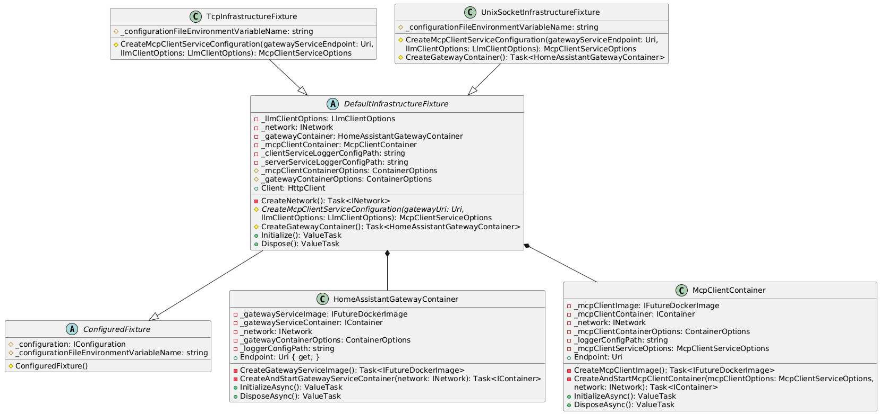
                - – Иерархия фикстур, использованных при тестировании

В листинге 3.37 представлен код инициализации контейнеров для тестирования.

              - – Метод инициализации DefaultInfrastructureFixture
public async ValueTask InitializeAsync() {

_network = await CreateNetwork(); // Сеть между сервисами

// Контейнер MCP сервера
_gatewayContainer = await CreateGatewayContainer();

var mcpClientOptions = CreateMcpClientServiceConfiguration(_gatewayContainer.Endpoint, _llmClientOptions);

// Контейнер MCP клиента
_mcpClientContainer = new McpClientContainer(_network,
_gatewayContainer.Endpoint,
_mcpClientContainerOptions,
_clientServiceLoggerConfigPath,
mcpClientOptions);

await _mcpClientContainer.InitializeAsync();

// HTTP клиент для взаимодействие с сервисом MCP клиента
Client = new HttpClient {
BaseAddress = _mcpClientContainer.Endpoint
};
}

Внешние компоненты системы
Сервисы Home Assistant и Ollama, использованные для тестирования, предоставлялись извне и физически находились на виртуальной машине, развернутой на сервере лаборатории искусственного интеллекта и больших данных «НИЯУ МИФИ». Доступ к сервисам выполнялся через VPN-соединение.
Для тестирования была выбрана модель gpt-oss:20b [8] с установленном системным промтом, текст которого представлен в приложении Д.
Конфигурация виртуальной машины:
- процессор: 2 ядра 2.4 ГГц;
- оперативная память: 5.8 Гб;
- графический процессор: NVIDIA GeForce RTX 4090, 24 Гб.

Система мониторинга процесса выполнения тестов
Для визуализации логов системы был использован набор из Docker контейнеров, состоящих из:
- Promtail [9] – сервис, который собирает и доставляет локальные логи сервису Grafana Loki, он обнаруживает целевые сервисы, прикрепляет ярлыки к логам и передает их Loki;
- Loki [10] – сервис-агрегатор логов, выполняет индексацию и хранение логов по их метаданным (ярлыкам);
- Grafana [11] – сервис для выполнения запросов и визуализации информации (метрик, логов).

Тестовый стенд Home Assistant
Для тестирования был использован набор виртуальных устройств, сконфигурированных с использованием расширения hass-virtual [12]. Данный подход обеспечил:
- изоляцию тестовых процедур от физического оборудования;
- гарантированную воспроизводимость испытаний.
Тестовый стенд состоял из 3 зон и 10-ти управляемых устройств, а именно:
- устройство вентиляции в гостиной;
- устройство освещения в гостиной;
- шторы в гостиной;
- устройство вентиляции в спальной;
- устройство освещения в спальной;
- шторы в спальной;
- розетка персонального компьютера в спальной;
- розетка телевизора в спальной;
- розетка кофемашины на кухне;
- устройство освещения на кухне.
Конфигурация виртуальных устройств в hass-virtual представлена в приложении З.

Тестовые сценарии
Тестовые сценарии были разделены на несколько групп:
- проверка корректности распознавания LLM-агентом базовых команд и их преобразования в вызовы инструментов MCP-сервера для конкретных устройств умного дома представлена в таблице 3.12;
- проверка устойчивости системы к ошибочным и некорректным запросам, а также способность LLM-агента корректно обрабатывать отсутствие целевых устройств в конфигурации представлена в таблице 3.13;
- проверка способности LLM-агента корректно парсить сложные естественно-языковые команды, декомпозировать их на последовательность элементарных действий и применять эти действия к корректным устройствам представлена в таблице 3.14;
- проверка способности LLM-агента корректно обрабатывать сложные сценарии управления параметрами освещения, включая изменение цвета, абсолютной и относительной яркости, а также выполнение комплексных команд для нескольких устройств одновременно представлена в таблице 3.15;
- проверка способности LLM-агента корректно обрабатывать сложные сценарии управления вентиляторами, включая установку направления вращения, управление осцилляцией, изменение скорости (абсолютное, относительное и на определенную величину), а также выполнение комплексных команд с одновременным изменением нескольких параметров представлена в таблице 3.16.

          - – Тестирование базового управления устройствами
Цель тестирования | Входные данные (промт) | Ожидаемое поведение системы | Статус
Базовое включение освещения | "Включи свет" | light.bedroom_light: on | Пройден
Базовое выключение освещения | "Выключи свет" | light.bedroom_light: off | Пройден
Включение освещения с указанием комнаты | "Включи свет в спальной" | light.bedroom_light: on | Пройден
Выключение освещения с указанием комнаты | "Выключи свет в спальной" | light.bedroom_light: off | Пройден
Включение вентилятора | "Включи вентилятор" | fan.bedroom_fan: on | Пройден
Выключение вентилятора | "Выключи вентилятор" | fan.bedroom_fan: off | Пройден
Управление освещением в гостиной | "Включи свет в гостиной" | light.living_room_light: on | Пройден
Управление освещением в гостиной | "Выключи свет в гостиной" | light.living_room_light: off | Пройден
Открытие штор | "Открой шторы в спальной" | cover.bedroom_window_curtain: open | Пройден
Закрытие штор | "Закрой шторы в спальной" | cover.bedroom_window_curtain: closed | Пройден
Включение розетки | "Включи розетку компьютера" | switch.computer_plug: on | Пройден
Выключение розетки | "Выключи розетку компьютера" | switch.computer_plug: off | Пройден

          - – Тестирование обработки команд для несуществующих устройств
Цель тестирования | Входные данные (промт) | Ожидаемое поведение системы | Статус
Обработка запроса несуществующего устройства | "Включи отопление" | Состояние системы не изменяется, агент возвращает сообщение об ошибке | Пройден
Обработка запроса несуществующего устройства | "Включи кондиционер" | Состояние системы не изменяется, агент возвращает сообщение об ошибке | Пройден
Обработка запроса несуществующего устройства | "Выключи кондиционер" | Состояние системы не изменяется, агент возвращает сообщение об ошибке | Пройден
Обработка запроса несуществующего устройства | "Открой шторы на балконе" | Состояние системы не изменяется, агент возвращает сообщение об ошибке | Пройден
Обработка запроса несуществующего устройства | "Закрой шторы на балконе" | Состояние системы не изменяется, агент возвращает сообщение об ошибке | Пройден
Обработка запроса несуществующего устройства | "Открой дверь гаража" | Состояние системы не изменяется, агент возвращает сообщение об ошибке | Пройден
Обработка запроса несуществующего устройства | "Закрой дверь гаража" | Состояние системы не изменяется, агент возвращает сообщение об ошибке | Пройден

          - – Тестирование обработки составных команд
Цель тестирования | Входные данные (промт) | Ожидаемое поведение системы | Статус
Управление несколькими устройствами в разных комнатах | "Включи свет в спальной и в гостиной" | light.living_room_light: on; light.bedroom_light: on | Пройден
Управление разнотипными устройствами в одной комнате | "Выключи свет и закрой шторы" | light.bedroom_light: off; cover.bedroom_window_curtain: closed | Пройден
Управление устройствами в разных зонах по единому запросу | "Включи кофеварку, свет на кухне и кондиционер" | switch.coffee_maker_plug: on; light.kitchen_light: on | Пройден
Групповое управление устройствами по типу и комнате | "Выключи все розетки в спальной" | switch.computer_plug: off; switch.tv_plug: off | Пройден
Комплексное управление устройствами в конкретной комнате | "Включи свет и закрой шторы в гостиной" | light.living_room_light: on; cover.living_room_window_curtain: closed | Пройден
Комплексное управление устройствами в конкретной комнате | "Выключи свет и открой шторы в гостиной" | light.living_room_light: off; cover.living_room_window_curtain: open | Пройден
Глобальное управление устройствами одного типа по всему дому | "Открой все шторы в доме" | cover.bedroom_window_curtain: open; cover.living_room_window_curtain: open | Пройден

          - – Тестирование управления состоянием устройств освещения
Цель тестирования | Входные данные (промт) | Ожидаемые изменения состояний устройств | Статус
Изменение цвета освещения | "Измени цвет света в спальной на красный" | light.bedroom_light: цвет изменен на красный | Пройден
Изменение цвета освещения | "Измени цвет света на зеленый" | light.bedroom_light: цвет изменен на зеленый | Пройден
Изменение цвета освещения | "Сделай освещение в спальной синим" | light.bedroom_light: цвет изменен на синий | Пройден
Изменение цвета освещения | "Сделай освещение в спальной оранжевым" | light.bedroom_light: цвет изменен на оранжевый | Пройден
Изменение яркости (абсолютное значение) | "Установи яркость света в спальной на 50 процентов" | light.bedroom_light: яркость установлена на 50% | Пройден
Изменение яркости (абсолютное значение) | "Измени яркость света в спальной на 70 процентов" | light.bedroom_light: яркость установлена на 70% | Пройден
Изменение яркости (относительное увеличение) | "Сделай свет в спальной ярче" | light.bedroom_light: яркость увеличена | Пройден
Изменение яркости (относительное увеличение) | "Сделай свет ярче" | light.bedroom_light: яркость увеличена | Пройден
Изменение яркости (относительное уменьшение) | "Сделай свет в спальной тусклее" | light.bedroom_light: яркость уменьшена | Пройден
Изменение яркости (относительное уменьшение) | "Сделай свет тусклее" | light.bedroom_light: яркость уменьшена | Пройден
Комплексное управление параметрами освещения | "Сделай освещение в спальной ярче, а также сделай красного цвета" | light.bedroom_light: яркость увеличена; цвет изменен на красный | Пройден
Комплексное управление параметрами освещения | "Сделай свет ярче и смени цвет на красный" | light.bedroom_light: яркость увеличена; цвет изменен на красный | Пройден

Цель тестирования | Входные данные (промт) | Ожидаемые изменения состояний устройств | Статус
Комплексное управление параметрами освещения | "Уменьши яркость освещения в гостиной и смени цвет на синий" | light.living_room_light: яркость уменьшена; цвет изменен на синий | Пройден
Групповое управление освещением | "Сделай все освещение в доме красного цвета" | light.living_room_light: цвет красный; light.kitchen_light: цвет красный; light.bedroom_light: цвет красный | Пройден
Групповое управление освещением | "Сделай все освещение в доме тусклее" | light.living_room_light: яркость уменьшена; light.kitchen_light: яркость уменьшена; light.bedroom_light: яркость уменьшена | Пройден
Групповое управление освещением | "Сделай свет в спальной и кухне ярче, а также поменяй их цвет на синий" | light.kitchen_light: яркость увеличена, цвет синий; light.bedroom_light: яркость увеличена, цвет синий | Пройден
Селективное управление освещением | "Сделай освещение в спальной синего цвета, а на кухне красного" | light.kitchen_light: цвет красный; light.bedroom_light: цвет синий | Пройден

          - – Тестирование управления состоянием устройств вентиляции
Цель тестирования | Входные данные (промт) | Ожидаемые изменения состояний устройств | Статус
Установка направления вращения | "Измени направление вентилятора в спальной на прямое" | fan.bedroom_fan: направление установлено на прямое | Пройден
Установка направления вращения | "Измени направление вентилятора в спальной на обратное" | fan.bedroom_fan: направление установлено на обратное | Пройден
Установка направления вращения | "Измени направление вентилятора на прямое" | fan.bedroom_fan: направление установлено на прямое | Пройден
Установка направления вращения | "Измени направление вентилятора на обратное" | fan.bedroom_fan: направление установлено на обратное | Пройден
Относительное изменение направления | "Измени направление вентилятора на противоположное" | fan.bedroom_fan: направление изменено на противоположное | Пройден
Управление осцилляцией | "Включи осцилляцию вентилятора" | fan.bedroom_fan: осцилляция включена | Пройден
Управление осцилляцией | "Выключи осцилляцию вентилятора" | fan.bedroom_fan: осцилляция выключена | Пройден
Установка абсолютной скорости | "Установи скорость вентилятора на 30 процентов" | fan.bedroom_fan: скорость установлена на 30% | Пройден
Установка абсолютной скорости | "Установи скорость вентилятора на 70 процентов" | fan.bedroom_fan: скорость установлена на 70% | Пройден
Установка абсолютной скорости | "Установи скорость вентилятора на 100 процентов" | fan.bedroom_fan: скорость установлена на 100% | Пройден
Увеличение скорости на определенное значение | "Ускорь вентилятор на 20 процентов" | fan.bedroom_fan: скорость увеличена на 20% | Пройден
Увеличение скорости на определенное значение | "Ускорь вентилятор на 70 процентов" | fan.bedroom_fan: скорость увеличена на 70% | Пройден

Цель тестирования | Входные данные (промт) | Ожидаемые изменения состояний устройств | Статус
Уменьшение скорости на определенное значение | "Снизь скорость вентилятора на 20 процентов" | fan.bedroom_fan: скорость уменьшена на 20% | Пройден
Уменьшение скорости на определенное значение | "Снизь скорость вентилятора на 70 процентов" | fan.bedroom_fan: скорость уменьшена на 70% | Пройден
Относительное изменение скорости | "Увеличь скорость вентилятора" | fan.bedroom_fan: скорость увеличена | Пройден
Относительное изменение скорости | "Сделай вентилятор тише" | fan.bedroom_fan: скорость уменьшена | Пройден
Комплексное управление параметрами | "Измени направление вентилятора в спальной на противоположное и ускорь его на 20 процентов" | fan.bedroom_fan: направление изменено на противоположное; скорость увеличена на 20% | Пройден
Комплексное управление параметрами | "Сделай вентилятор в спальной тише и выключи осцилляцию" | fan.bedroom_fan: скорость уменьшена; осцилляция выключена | Пройден

Модульное тестирование
Модульное тестирование (unit-тестирование) представляет собой базовый уровень верификации программного обеспечения, направленный на проверку корректности функционирования отдельных компонентов системы в изоляции от внешних зависимостей.
Для реализации тестовой инфраструктуры был использован фреймворк xUnit [13], который обеспечил совместимость с экосистемой .NET. Применение библиотеки FluentAssertions [14] позволило повысить читаемость проверок и улучшить диагностику ошибок. Для создания заглушек внешних зависимостей была использована библиотека Moq [15].

Модульное тестирование сервера

Команды включения и выключения устройства
Было разработано 4 модульных теста для валидации работы базовых команд управления состоянием устройств TurnOnCommand и TurnOffCommand. Ключевые сценарии включают:
- успешное выполнение команд включения и выключения – проверка отсутствия исключений при корректных параметрах и валидация отправки Intent-объекта с HassTurnOn/HassTurnOff;
- обработку исключений сервиса для команды включения и выключения – тестирование преобразования исключений Home Assistant в доменные исключения команды.

Команда управления состоянием устройства вентиляции
Было разработано 6 модульных тестов для валидации работы FanSetStateCommand, отвечающей за управление параметрами вентилятора через сервис Home Assistant API. Ключевые сценарии включают:
- успешное выполнение команды – проверка отсутствия исключений при корректных параметрах;
- установку направления вращения – валидация вызова соответствующего сервиса Home Assistant;
- управление осцилляцией – проверка корректности вызова сервиса переключения осцилляции;
- установку абсолютной скорости – тестирование вызова сервиса установки процентного значения скорости;
- увеличение скорости – проверка вызова сервиса относительного увеличения скорости;
- уменьшение скорости – валидация вызова сервиса относительного уменьшения скорости.
В листинге 3.38 представлен пример теста, проверяющего вызов сервиса установки направления вращения при передаче соответствующего параметра.

              - – Тест установки вращения
[Fact]
public async Task ExecuteAsync_DirectionPassed_SetDirectionServiceExecuted() {

// Arrange
var parameters = new FanSetStateCommandParams {
EntityId = "testEntity",
Direction = FanDirections.Forward
};

var fanSetStateCommand = new FanSetStateCommand(parameters, _serviceMock.Object);

// Act
await fanSetStateCommand.ExecuteAsync();

// Assert
_serviceMock.Verify(s => s.ExecuteServiceAsync(FAN_DOMAIN, SET_DIRECTION_SERVICE, It.IsAny<object>()), Times.Once);
}

Команда управления состоянием устройства освещения
Было разработано 6 модульных тестов для валидации работы LightSetStateCommand, отвечающей за управление параметрами освещения через Home Assistant API. Ключевые сценарии включают:
- успешное выполнение команды – проверка отсутствия исключений при корректных параметрах и валидация отправляемого Intent-объекта;
- валидацию конфликтующих параметров – проверка обработки одновременной установки увеличения и уменьшения яркости;
- установку абсолютной яркости – валидация корректности формирования Intent-объекта с заданным значением яркости;
- относительное увеличение яркости – тестирование расчета новой яркости на основе текущего состояния устройства;
- относительное уменьшение яркости – проверка расчета уменьшенной яркости с учетом граничных значений.
В листинге 3.39 представлен пример теста, проверяющего вызов Intent API метода с правильным Intent-объектом при относительном изменении яркости.

              - –Тест относительного изменения яркости
[Theory]
[InlineData(50, 10, 60)]
[InlineData(90, 10, 100)]
[InlineData(90, 40, 100)]
public async Task ExecuteAsync_IncreaseBrightnessPercentageStepIsNotNull_IntentHasIncreasedBrightness(int currentBrightness, int step, int expectedBrightness) {

// Arrange
var entityId = "testEntityId";
_serviceMock.Setup(s =>
s.SendAsync(It.IsAny<Intent>())).Returns(Task.CompletedTask);
_repositoryMock.Setup(m =>
m.Devices)
.Returns(RepositoryWithDefaultLight(entityId, currentBrightness));

var commandParams = new LightSetStateCommandParams {
EntityId = entityId,
IncreaseBrightnessPercentageStep = step
};

var intent = new Intent {
Name = HomeAssistantIntent.HassLightSet,
Data = new() { Name = entityId, Brightness = expectedBrightness } };

var command = new LightSetStateCommand(commandParams, _serviceMock.Object,
_repositoryMock.Object);

// Act & Assert
await command.Invoking(c => c.ExecuteAsync()).Should().NotThrowAsync();
_serviceMock.Verify(m => m.SendAsync(It.Is<Intent>(actual =>
EqualIntents(actual, intent))), Times.Once);
}

Сервис пакетного выполнения команд
Для сервиса пакетного выполнения команд (DeviceCommandBatchService) было разработано 4 модульных теста. Ключевые сценарии включают:
- обработку пустых пакетов команд – проверка корректности работы сервиса при отсутствии входных данных;
- успешное выполнение всех команд – тестирование сценария, когда все операции завершаются успешно;
- частичный успех выполнения – проверка обработки смешанного результата (успешные и неудачные команды);
- полный отказ выполнения – валидация поведения системы при неудаче всех операций.
В листинге 3.40 представлен пример теста, проверяющий смешанный сценарий.

              - – Тест смешанного результата выполнения команд
[Fact]
public async Task ExecuteBatchAsync_CommandsPassed_SomeFail() {

// Arrange
var batchService = new DeviceCommandBatchService();

var commandMock1 = new Mock<IDeviceCommand>();
commandMock1.Setup(c => c.ExecuteAsync()).Returns(() => Task.CompletedTask);

var commandMock2 = new Mock<IDeviceCommand>();
commandMock2.Setup(c => c.ExecuteAsync())
.ThrowsAsync(new CommandExecutionException(commandMock2.Object));

// Act
var result = await batchService.ExecuteBatchAsync(commandMock1.Object, commandMock2.Object);

// Assert
result.Should().NotBeNull();
result.Executed.Should().HaveCount(1);
result.Failed.Should().HaveCount(1);
}

Репозитория зон
Было разработано 3 модульных теста для валидации работы HaAreasRepository, отвечающего за получение данных о зонах из Home Assistant. Ключевые сценарии включают:
- успешное получение списка зон – проверка корректности загрузки шаблона и выполнения запроса к Home Assistant API;
- обработку ошибок загрузки шаблона – тестирование преобразования исключений загрузки шаблона в доменные исключения репозитория;
- обработку ошибок получения данных – проверка преобразования исключений Home Assistant в доменные исключения репозитория.
В листинге 3.41 представлен пример теста, проверяющего успешное получение данных.

              - – Тест успешного получения данных
[Fact]
public async Task GetAllAsync_ValidData_ReturnsExpectedAreas() {

// Arrange
var expectedAreas = new List<Area> {
new() { Id = "Test 1", Name = "Test 1" },
new() { Id = "Test 2", Name = "Test 2" },
};

_templateLoaderMock.Setup(m => m.GetTemplateAsync())
.ReturnsAsync(new JinjaTemplate() { Template = string.Empty });

_haServiceMock.Setup(m => m.GetAsync<IEnumerable<Area>>(It.IsAny<JinjaTemplate>()))
.ReturnsAsync(expectedAreas);

var repository = new HaAreasRepository(_haServiceMock.Object, _templateLoaderMock.Object);

// Act
var result = await repository.GetAllAsync();

// Assert
result.Should().BeEquivalentTo(expectedAreas);
}

Репозитория устройств
Было разработано 12 модульных тестов для валидации работы HaDevicesRepository, отвечающего за получение и фильтрацию данных об устройствах из Home Assistant. Ключевые сценарии включают:
- успешное получение различных типов устройств – проверка корректности работы методов получения управляемых устройств, сенсоров и клапанов с применением соответствующих фильтров доменов;
- обработку ошибок загрузки шаблона для всех методов репозитория – тестирование преобразования исключений загрузки шаблона в доменные исключения;
- обработку ошибок получения данных для всех методов репозитория – проверка преобразования исключений Home Assistant в доменные исключения;
- работу с пустыми и невалидными фильтрами доменов – валидация применения фильтров по умолчанию и обработки недопустимых значений;
- применение пользовательских фильтров доменов – тестирование корректности подстановки и валидации предоставленных фильтров.
В листинге 3.42 представлен пример теста, проверяющего успешное получение данных.

              - – Тест успешного получения данных
[Theory]
[MemberData(nameof(ValidTestData))]
public async Task GetDevicesAsync_ValidData_ReturnsExpectedDevices(IEnumerable<Device> expectedDevices,
DomainFiltersOptions domainFiltersOptions, Func<HaDevicesRepository, Task<IEnumerable<Device>>> method) {

// Arrange
_templateLoaderMock.Setup(m => m.GetTemplateAsync())
.ReturnsAsync(new JinjaTemplate { Template = "Test" });
_serviceMock.Setup(m =>
m.GetAsync<IEnumerable<Device>>(It.IsAny<JinjaTemplate>()))
.ReturnsAsync(expectedDevices);

var repository = new HaDevicesRepository(_templateLoaderMock.Object, \
_serviceMock.Object, domainFiltersOptions);

// Act
var result = await method(repository);

// Assert
result.Should().BeEquivalentTo(expectedDevices);
}

В листинге 3.43 представлен пример теста, проверяющий валидацию фильтров доменов.

              - – Тест валидации фильтров доменов
[Theory]
[MemberData(nameof(ValidDomainsFilterTestData))]
public async Task GetManageableDevicesAsync_ValidDomainsFilter_UseProvidedFilter(IEnumerable<string> filter) {

// Arrange
var template = new JinjaTemplate { Template = "$$DOMAINS_FILTER" };
_templateLoaderMock.Setup(m => m.GetTemplateAsync())
.ReturnsAsync(template);
_serviceMock.Setup(m =>
m.GetAsync<IEnumerable<Device>>(It.IsAny<JinjaTemplate>()))
.ReturnsAsync([]);

var domainFiltersOptions = new DomainFiltersOptions {
ManageableDomainsFilter = ["domain1", "domain2", "domain3"],
SensorsDomainsFilter = [],
ValvesDomainsFilter = []
};

var expectedTemplate = template.UseDomainsFilter(filter);

var repository = new HaDevicesRepository(_templateLoaderMock.Object,
_serviceMock.Object, domainFiltersOptions);

// Act & Assert
await repository.Invoking(r => r.GetManageableDevicesAsync(filter))
.Should().NotThrowAsync();
_serviceMock.Verify(m =>
m.GetAsync<IEnumerable<Device>>(It.Is<JinjaTemplate>(template =>
string.Equals(template.Template, expectedTemplate.Template))), Times.Once);
}

Сервис взаимодействия с Home Assistant API
Было разработано 7 модульных тестов для валидации работы HaService, отвечающего за прямое взаимодействие с Home Assistant API. Ключевые сценарии включают:
- успешное получение данных – проверка корректной десериализации объектов из JSON-ответа Home Assistant;
- обработку HTTP-ошибок при получении данных – тестирование преобразования различных кодов состояния HTTP в доменные исключения;
- обработку ошибок десериализации – валидация преобразования исключений парсинга JSON в доменные исключения;
- успешную отправку Intent-объектов – проверка корректности выполнения команд управления без исключений;
- обработку ошибок при отправке интентов – тестирование преобразования ошибок выполнения команд в доменные исключения;
- успешное выполнение сервисов – проверка корректности вызова сервисов Home Assistant;
- обработку ошибок при выполнении сервисов – валидация преобразования ошибок выполнения сервисов в исключения.

В листинге 3.44 представлен пример теста, проверяющий обработку HTTP-ошибок при получении данных.

              - – Тест обработки HTTP-ошибок сервиса Home Assistant
[Theory]
[InlineData(HttpStatusCode.NotFound, "Error")]
[InlineData(HttpStatusCode.InternalServerError, "Error")]
public async Task GetAsync_HttpRequestFailed_ThrowsException(HttpStatusCode code, string content) {

// Arrange
var template = new JinjaTemplate { Template = string.Empty };
_httpClientBuilder.WithPostAsJson(code, content);

var service = new HaService(_httpClientBuilder.GetResult());

// Act & Assert
await service.Invoking(s => s.GetAsync<Device>(template))
.Should().ThrowAsync<HaDataFetchException>();
}

В листинге 3.45 представлен пример теста, проверяющий успешную отправку интентов управления.

              - – Тест успешной отправки Intent-объекта Home Assistant
[Fact]
public async Task SendAsync_ValidIntent_ShouldNotThrowException() {

// Arrange
var intent = new Intent() { Name = HomeAssistantIntent.HassTurnOn,
Data = new IntentData { Name = "valid.id" } };
_httpClientBuilder.WithPostAsJson(HttpStatusCode.OK, "Ok");

var service = new HaService(_httpClientBuilder.GetResult());

// Act & Assert
await FluentActions.Invoking(() => service.SendAsync(intent)).Should().NotThrowAsync();
}

Методы расширения Jinja шаблона
Было разработано 3 модульных теста для валидации работы методов расширения JinjaTemplateExtensions, отвечающих за обработку шаблонов запросов к Home Assistant. Ключевые сценарии включают:
- подстановку фильтров доменов в шаблон – проверка корректной замены ключевого слова $$DOMAINS_FILTER на сериализованный JSON-массив доменов;
- обработку пустого списка доменов – валидация корректной сериализации пустого массива;
- обработку шаблонов без ключевого слова – проверка возврата исходного шаблона при отсутствии подстановочного токена.

В листинге 3.46 представлен пример параметризованного теста, проверяющего подстановку фильтров доменов в Jinja-шаблон.

              - – Тест подстановки фильтров доменов в шаблон
[Theory]
[MemberData(nameof(ValidInputTestData))]
public void UseDomainsFilter_ValidInput_ShouldReturnExpectedJinjaTemplate(IEnumerable<string> domains) {

// Arrange
var template = new JinjaTemplate { Template = "$$DOMAINS_FILTER" };

// Act
var result = template.UseDomainsFilter(domains);

// Assert
result.Template.Should().Be(JsonConvert.SerializeObject(domains));
}

Сервис подготовки системного промта
Было разработано 4 модульных теста для валидации работы ScribanContextPromptPreparator, отвечающего за подготовку контекстных промтов на основе шаблонов Scriban и данных из репозиториев. Ключевые сценарии включают:
- успешную подготовку промта – проверка корректной подстановки данных устройств и зон в валидный Scriban-шаблон;
- обработку ошибок синтаксиса шаблона – тестирование преобразования исключений парсинга невалидного Scriban-шаблона в доменные исключения;
- обработку ошибок получения данных устройств – валидация преобразования исключений репозитория устройств в доменные исключения;
- обработку ошибок получения данных зон – проверка преобразования исключений репозитория зон в доменные исключения.

В листинге 3.47 представлен пример теста, проверяющий успешную подготовку контекстного промта с данными устройств и зон.

              - – Тест успешной подготовки контекстного промта
[Fact]
public async Task PrepareContextPromptAsync_ValidScribanTemplateAndValidData_ShouldReturnPreparedPrompt() {

// Arrange
var templateText = _validTemplateText;
_templateProviderMock.Setup(m => m.GetTemplateAsync())
.ReturnsAsync(new PromptTemplate { Template = templateText });

_repositoryBuilder.WithValidManageableDevices()
.WithValidAreas();

var preparator = new ScribanContextPromptPreparator(_templateProviderMock.Object,
_repositoryBuilder.GetResult());

// Act
var result = await preparator.PrepareContextPromptAsync();

// Assert
result.Should().Be("Test device, Test area");
}

Модульное тестирование клиента

Фабрика LLM-клиента
Было разработано 5 модульных тестов для валидации работы фабрики LLM-клиента LlmClientFactory, отвечающих за создание клиентов для взаимодействия с языковыми моделями. Ключевые сценарии включают:
- обработку отсутствия конфигурации – проверка генерации исключения при отсутствии конфигурационных данных;
- успешное создание клиента – валидация корректного создания LLM-клиента при наличии всех обязательных параметров;
- обработку отсутствующих учетных данных – тестирование генерации исключения при нулевых учетных данных;
- валидацию обязательных параметров – проверка наличия endpoint и model в конфигурации клиента;
- обработку частично заполненных учетных данных – тестирование генерации исключений при отсутствии отдельных обязательных полей.

Фабрика MCP-клиента
Было разработано 5 модульных тестов для валидации работы фабрик MCP-клиентов, отвечающих за создание клиентов для взаимодействия с MCP-серверами через различные транспортные механизмы. Ключевые сценарии включают:
- обработку отсутствия конфигурации – проверка генерации исключения при отсутствии конфигурационных данных;
- валидацию endpoint для Unix Socket – тестирование обработки нулевого endpoint при использовании Unix Domain Sockets;
- успешное создание TCP-клиента – проверка корректного создания MCP-клиента при валидной TCP-конфигурации;
- обработку невалидных URI – тестирование генерации исключений при некорректных endpoint для TCP-соединения;
- проверку различных типов невалидных endpoint – валидация обработки как null-значений, так и некорректных строковых URI.

В листинге 3.48 представлен пример параметризованного теста, проверяющего обработку невалидных endpoint.

              - – Тест валидации endpoint MCP-клиента
[Theory]
[InlineData(null)]
[InlineData("Invalid Uri")]
public async Task CreateAsync_InvalidEndpoint_ThrowsException(string? endpoint) {

// Arrange
var options = new McpClientOptions {
Endpoint = endpoint,
Name = "Test server",
Transport = McpClientTransports.HttpOverTcp
};

var factory = new McpClientFactory();

// Act & Assert
await factory.Invoking(f => f.CreateAsync(options))
.Should().ThrowAsync<McpClientCreationException>();
}

Фабрика MCP-хаба

Было разработано 5 модульных тестов для валидации работы McpHubFactory, отвечающей за создание MCP-хаб. Ключевые сценарии включают:
- успешное создание хаба – проверка корректного создания MCP-хаба при наличии всех необходимых зависимостей;
- кэширование созданного хаба – тестирование возврата одного и того же экземпляра при повторных вызовах фабрики;
- обработку ошибок создания LLM-клиента – валидация преобразования исключений LLM-клиента в доменные исключения хаба;
- устойчивость к частичным отказам – проверка создания хаба при наличии как успешных, так и неудачных MCP-клиентов;
- обработку полного отказа создания клиентов – тестирование генерации исключения при невозможности создать ни одного MCP-клиента.

В листинге 3.49 представлен пример теста, проверяющий устойчивость системы к частичным отказам при создании клиентов.

              - – Тест устойчивости к частичным отказам клиентов
[Fact]
public async Task CreateAsync_McpClientCreationException_ClientIsNotCreated() {

// Arrange
_clientsFactoryBuilder.AddClient();
_clientsFactoryBuilder.AddFailedClient();
_llmClientFactoryMock.Setup(m => m.Create())
.Returns(new Mock<IChatClient>().Object);

var factory = new McpHubFactoryTestingWrapper(_llmClientFactoryMock.Object,
_clientsFactoryBuilder.BuildFactory(),
_clientsFactoryBuilder.BuildOptions());

// Act
var result = await factory.CreateAsync();

// Assert
result.Should().NotBeNull();
}

Адаптер MCP-клиента
Было разработано 3 модульных теста для валидации работы McpClientSystemPromptAdapter. Ключевые сценарии включают:
- обработку текстовых промтов – проверка корректного объединения нескольких текстовых сообщений в единый системный промт;
- фильтрацию нетекстового контента – тестирование извлечения только текстовых сообщений из смешанного контента (текст + изображения);
- обработку пустого списка сообщений – валидация создания пустого системного промта при отсутствии входных данных.

Поставщик системного промта
Было разработано 4 модульных теста для валидации работы PerRequestPromptProvider, отвечающего за агрегацию системных промтов от множества MCP-клиентов. Ключевые сценарии включают:
- успешную агрегацию всех промтов – проверка корректного объединения системных промтов от всех клиентов в единый промт;
- частичный успех получения промтов – тестирование обработки ситуации, когда часть клиентов возвращает ошибки;
- полный отказ получения промтов – валидация обработки ситуации, когда все клиенты возвращают ошибки;
- обработку отсутствия клиентов – проверка возврата пустого промта при отсутствии зарегистрированных клиентов.
В листинге 3.50 представлен пример теста, проверяющий успешную агрегацию системных промтов от всех клиентов.

              - – Тест успешной агрегации системных промтов
[Fact]
public async Task GetSystemPromptAsync_AllSystemPromptsSuccessfullyRetrieved_ReturnsComposedPrompt() {

// Arrange
var systemPrompts = new List<string> {
"System prompt 1",
"System prompt 2"
};
var expectedSystemPrompt = string.Join("\r\n\r\n", systemPrompts);

var clients = new List<ISystemPromptedMcpClient>();

foreach (var prompt in systemPrompts) {

var client = new Mock<ISystemPromptedMcpClient>();

client.Setup(m => m.GetSystemPromptAsync()).ReturnsAsync(
new ChatMessage {
Role = ChatRole.System,
Contents = [new TextContent(prompt)]
}
);

clients.Add(client.Object);
}

var provider = new PerRequestPromptProvider(clients);

// Act
var result = await provider.GetSystemPromptAsync();

// Assert
result.HasErrors.Should().BeFalse();
result.Prompt.Text.Trim().Should().Be(expectedSystemPrompt);
result.Prompt.Role.Should().Be(ChatRole.System);
}

Валидация конфигурации
Было разработано 6 модульных тестов для валидации работы классов валидации конфигурационных опций системы. Ключевые сценарии включают:
Для валидации опций MCP-клиентов:
- успешную валидацию корректных опций – проверка принятия валидной конфигурации с непустым списком MCP-серверов;
- обработку нулевых опций – тестирование отклонения нулевой конфигурации;
- валидацию нулевого списка серверов – проверка отклонения конфигурации с null-списком MCP-серверов;
- обработку пустого списка серверов – тестирование отклонения конфигурации с пустым списком MCP-серверов.
Для валидации опций LLM-клиента:
- успешную валидацию корректных опций – проверка принятия валидной конфигурации LLM-клиента;
- обработку нулевых опций – тестирование отклонения нулевой конфигурации LLM-клиента.

Руководство администратора

Получение долгосрочного токена Home Assistant
Для взаимодействия с API Home Assistant необходимо получить долгосрочный токен (long-lived token) с использованием веб-интерфейса развернутого экземпляра Home Assistant, в соответствие со следующими шагами:
- открыть веб-интерфейс Home Assistant в браузере;
- в боковом меню найти и открыть профиль пользователя, как представлено на рисунке 3.2:

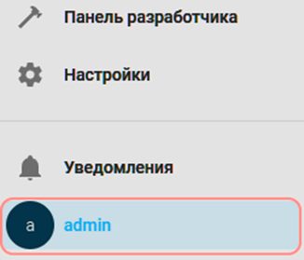
                - – Переход в профиль пользователя

- перейти на панель «Безопасность», как представлено на рисунке 3.3:

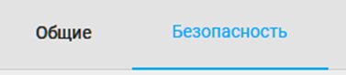
                - – Переход к панели «Безопасность»

- в конце раздела «Безопасность» нужно найти раздел «Долгосрочные токены доступа», в соответствие с рисунком 3.4:

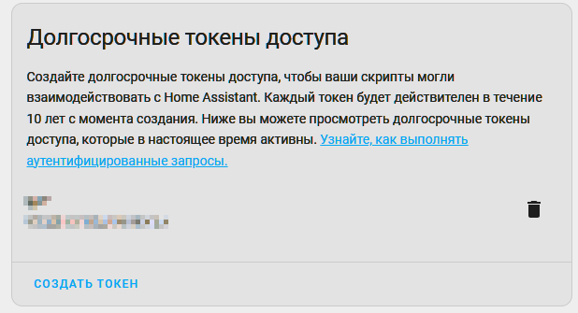
                - – Подраздел «Долгосрочные токены доступа»

- нажать кнопку «Создать токен», в открывшемся всплывающем окне нужно ввести название токена (любую строку, к примеру «MCP Server Token»);
- после ввода названия токена система вернет сам токен. Обратите внимания, токен видим пользователю только сейчас, дальше он будет скрыт и получить его значение снова нельзя будет. Данный токен имеет срок в 10 лет. При утрате токена – можно создать новый на замену старого повторив шаги в данной инструкции. На рисунке 3.5 представлено окно возврата токена, а на рисунке 3.6 представлена панель долгосрочных токенов с новым токеном. Эту панель также можно использовать для удаления токена при необходимости.

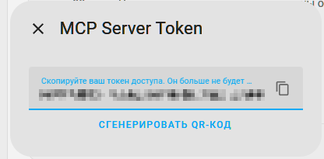
                - – Окно возврата созданного токена

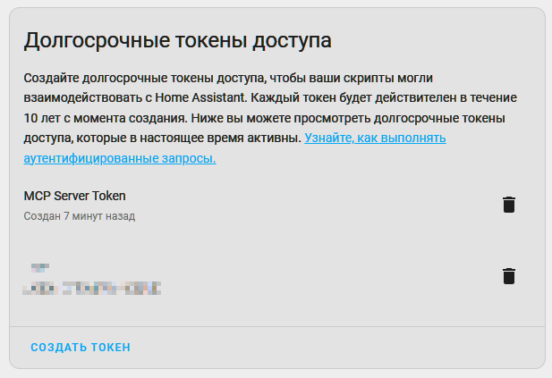
                - – Подраздел «Долгосрочные токены доступа» с новым токеном

Конфигурация сервера
Конфигурация сервера состоит из набора переменных окружения и текстовых файлов (JSON и Jinja файлы).
Обязательные переменные окружения:
- HA_KEY – содержит долгоживущий токен аутентификации для доступа к Home Assistant API.
- HA_API_URL – указывает базовый URL API Home Assistant (пример «http://localhost:55000/api/»).
Переменные окружения, которые указывают пути используемых для работы файлов:
- AREAS_TEMPLATE_PATH – указывает путь к Jinja-шаблону для формирования запросов данных о зонах (пример «/path/to/areas-template.jinja»).
- DEVICES_TEMPLATE_PATH – указывает путь к Jinja-шаблону для формирования запросов данных об устройствах (пример «/path/to/devices-template.jinja»).
- TEMPLATE_PROMPT_PATH – указывает путь к файлу с шаблоном системного промта для LLM-агента (пример «/path/to/system-prompt.txt»).
- CONFIG_FILE – путь к основному конфигурационному файлу приложения, содержит конфигурацию логгера (пример «/path/to/appsettings.json»).
- DOMAIN_FILTERS_FILE – путь к файлу с настройками фильтрации доменов устройств (пример «/path/to/domain-filters.json»).
Данные файлы имеют реализации по умолчанию, которые копируются из файлов сервера по указанному в переменной пути если файл по указанному пути не найден. Реализации по умолчанию представлены в приложениях В – Д.
Необязательные переменные окружения:
- ASPNETCORE_URLS – указывает IP адреса или адреса хоста с портами и протоколами, которые должны прослушиваться. Используется для установки пути Unix Socket файла (пример «http://unix:/path/to/ha-mcp.socket»).
Система использует следующие конфигурационные файлы, пути к которым задаются через переменные окружения:
- Jinja-шаблоны запроса получения данных о зонах и устройствах (AREAS_TEMPLATE_PATH, DEVICES_TEMPLATE_PATH, два текстовых файла с jinja-шаблонами). В приложениях А и Б представлено содержимое файлов по умолчанию, JSON-схема и пример совместимого с сервером результата выполнения шаблона.
- Основной конфигурационный файл (CONFIG_FILE, текстовый файл) содержит конфигурацию Serilog логгера в JSON формате. В приложении В представлено содержимое файла по умолчанию.
- Файл с настройками фильтрации доменов устройств (DOMAIN_FILTERS_FILE, текстовый файл) содержит конфигурацию фильтра доменов в JSON формате. Данная конфигурация используется при извлечении данных об устройствах из Home Assistant. В приложении Г представлено содержимое файла по умолчанию.
- Файл с шаблоном системного промта (TEMPLATE_PROMPT_PATH, текстовый файл). В приложении ДОшибка! Источник ссылки не найден. представлено содержимое файла по умолчанию.

Конфигурация клиента
Конфигурация клиента состоит из набора переменных окружения и текстовых файлов (JSON файлы).
Обязательные переменные окружения:
- CONFIG_FILE – путь к основному конфигурационному файлу приложения, содержит конфигурацию LLM и MCP клиентов (пример «/path/to/appsettings.json»).
- LOGGER_CONFIG_FILE – путь к конфигурационному файлу логгера (пример «/path/to/logger-config.json»).
Данные файлы имеют реализации по умолчанию, которые копируются из файлов сервера по указанному в переменной пути если файл по указанному пути не найден. Реализации по умолчанию представлены в приложениях Е и Ж.
Система использует следующие конфигурационные файлы, пути к которым задаются через переменные окружения:
- Основной конфигурационный файл (CONFIG_FILE) содержит конфигурацию LLM и MCP клиентов в JSON формате. Конфигурация по умолчанию (заглушки) и пример конфигурации представлены в приложении Е.
- Конфигурация логгера клиента (LOGGER_CONFIG_FILE) содержит конфигурацию Serilog логгера в JSON формате. Конфигурация по умолчанию представлена в приложении Ж.

Логирование системы
Система интеграции LLM-агента реализует комплексную систему логирования на основе библиотеки Serilog [16], обеспечивающую детальное отслеживание работы всех компонентов системы. Логирование настроено для как MCP-сервера, так и MCP-клиента, что позволяет эффективно диагностировать проблемы и анализировать поведение системы в различных сценариях.
Система поддерживает множественные приемники (sinks) для вывода логов:
- консольный вывод – для разработки и отладки, с цветовым форматированием;
- файловый вывод – для долгосрочного хранения и анализа, с ротацией логов по размеру и времени;
- структурированный формат – логи сохраняются в формате JSON для последующей обработки инструментами анализа.
Конфигурация логгера, используемая по умолчанию сервером и клиентом, представлена в приложениях В и Ж соответственно.
Система поддерживает стандартные уровни логирования Serilog с следующей семантикой [17]:
- Verbose – детальная трассировка выполнения методов, включая параметры вызовов;
- Debug – отладочная информация о внутреннем состоянии компонентов;
- Information – информационные сообщения о нормальной работе системы;
- Warning – предупреждения о потенциальных проблемах и нестандартных ситуациях;
- Error – ошибки выполнения операций, не приводящие к остановке системы;
- Fatal – критические ошибки, приводящие к невозможности продолжения работы.
При отладке системы был использован набор Promtail, Loki, Grafana для анализа информации из логов, но допускается использование любых инструментов парсинга и обработки логов.

Типовой Docker Compose файл развертывания системы
Для упрощения процесса развертывания системы интеграции LLM-агента в листинге 3.51 предоставляется типовой Docker Compose файл, который описывает полную инфраструктуру необходимых сервисов. Данная конфигурация обеспечивает изолированное и воспроизводимое развертывание всех компонентов системы.

              - – Типовой Docker Compose файл для развертывания системы
services:
gatewayservice:
container_name: gateway-service
build: /path/to/HomeAssistantGatewayService
volumes:
- /path/to/ContainersData/Gateway/Storage:/app/Storage
- /path/to/ContainersData/Gateway/Logs:/app/Logs
environment:
HA_KEY: "<long-lived-token>"
HA_API_URL: "<ha-url>"

TEMPLATE_PROMPT_PATH: "Storage/system-prompt.txt"
CONFIG_FILE: "Storage/Config/appsettings.json"

AREAS_TEMPLATE_PATH: "Defaults/Templates/areas-template.jinja"
DEVICES_TEMPLATE_PATH: "Defaults/Templates/devices-template.jinja"
DOMAIN_FILTERS_FILE: "Defaults/Config/domain-filters.json"
networks:
- ha_net
client:
container_name: mcp-client
build: /path/to/McpClient
volumes:
- /path/to/ContainersData/Client/Storage:/app/Storage
- /path/to/ContainersData/Client/Logs:/app/Logs
ports:
- 40000:8080
environment:
CONFIG_FILE: "/app/Storage/client.json"
LOGGER_CONFIG_FILE: "/app/Storage/logger-config.json"
depends_on:
- gatewayservice
networks:
- ha_net
networks:
ha_net:

Все переменные окружения, описывающие пути к файлам могут быть заменены на свои реализации, предварительно установив пути в переменных окружения контейнера (пример – CONFIG_FILE сервера и клиента) или же могут быть использованы реализации по умолчанию, которые предоставляются с файлами проектов установив их пути в соответствующие переменные окружения (примеры - AREAS_TEMPLATE_PATH, DEVICES_TEMPLATE_PATH и DOMAIN_FILTERS_FILE).
В листинге 3.52 представлены пути до, используемых по умолчанию, файлов в контейнере.

              - – Пути файлов по умолчанию
Сервер:
TEMPLATE_PROMPT_PATH: "/app/Defaults/system-prompt.txt"
CONFIG_FILE: "/app/Defaults/Config/appsettings.json"
AREAS_TEMPLATE_PATH: "/app/Defaults/Templates/areas-template.jinja"
DEVICES_TEMPLATE_PATH: "/app/Defaults/Templates/devices-template.jinja"
DOMAIN_FILTERS_FILE: "/app/Defaults/Config/domain-filters.json"

Клиент:
CONFIG_FILE: "/app/Defaults/client.json"
LOGGER_CONFIG_FILE: "/app/Defaults/logger-config.json"

Конфигурацию клиента, несмотря на имеющееся заглушку, следует переопределить используя свои данные.

Пример первого запуска
Данный раздел содержит пошаговое руководство по первоначальной настройке и запуску системы интеграции LLM-агента с инфраструктурой умного дома. Запуск и настройка экземпляров Home Assistant и Ollama находятся вне области рассмотрения данного руководства - за инструкциями по их развертыванию следует обратиться к официальной документации соответствующих проектов.
Пример был создан на основе операционной системы Windows и развернут в системе Docker, но с минимальными изменениями воспроизводим и на других операционных системах, поддерживающих Docker.
Первый запуск системы состоит из следующих шагов.
- Получить копии проектов. На рисунке 3.7 представлены директории проектов:

                - – Директории проектов

- Составить Docker Compose файла в соответствие с типовым примером. В примере Docker Compose файл был создан в той же директории, где находятся каталоги проектов. В листинге 3.53 представлено подстроенное под случай примера содержимое файла.

              - – Docker Compose файл, использованный в примере
services:
gatewayservice:
container_name: gateway-service
build: ./HomeAssistantGatewayService
volumes:
- ./ContainersData/Gateway/Storage:/app/Storage
- ./ContainersData/Gateway/Logs:/app/Logs
environment:
HA_KEY: "<токен-был-скрыт>"
HA_API_URL: "http://10.50.3.55:35000/api/"

TEMPLATE_PROMPT_PATH: "Storage/system-prompt.txt"
CONFIG_FILE: "Storage/Config/appsettings.json"

AREAS_TEMPLATE_PATH: "Defaults/Templates/areas-template.jinja"
DEVICES_TEMPLATE_PATH: "Defaults/Templates/devices-template.jinja"
DOMAIN_FILTERS_FILE: "Defaults/Config/domain-filters.json"
networks:
- ha_net
client:
container_name: mcp-client
build: ./McpClient
volumes:
- ./ContainersData/Client/Storage:/app/Storage
- ./ContainersData/Client/Logs:/app/Logs
ports:
- 40000:8080
environment:
CONFIG_FILE: "/app/Storage/client.json"
LOGGER_CONFIG_FILE: "/app/Storage/logger-config.json"
depends_on:
- gatewayservice
networks:
- ha_net
networks:
ha_net:

- Открыть командную строку (терминал), перейти в директорию с Docker Compose файлом (в случае примера – в директорию с каталогами проектов) и выполнить запуск контейнеров. В листинге 3.54 представлена использованная последовательность команд:

              - – Команды, выполненные для сборки проектов
cd /d D:\Example
docker compose up -d

После этого шага в директории, которая была связана через bind-mount, должна появиться конфигурация клиента по умолчанию. В случае примера это директория ContainersData в каталоге с проектами, как это представлено на рисунке 3.8 .

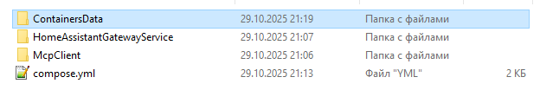
                - – Директория конфигурации

- Остановить выполнение контейнера клиента.
- Открыть файл конфигурации клиента и изменить содержимое в соответствие с данными подключения настроенных заранее внешних сервисов (Home Assistant, Ollama). В случае примера этот файл находится по пути «./ContaintersData/Client/Storage/client.json». В листинге 3.55 представлен заполненный конфигурационный файл примера.

              - – Заполненный конфигурационный файл
{
"llm": {
"type": "ollama",
"credentials": {
"endpoint": "http://10.50.3.55:11434/",
"model": "gpt-oss:20b"
}
},
"mcpServers": [
{
"transport": "HttpOverTcp",
"name": "home-assistant",
"endpoint": "http://gateway-service:8080/",
"systemPromptName": "system_prompt"
}
]
}

Сохранить новое содержимое файла.
- Запустить контейнер клиента. На рисунке 3.9 представлены запущенные контейнеры системы.

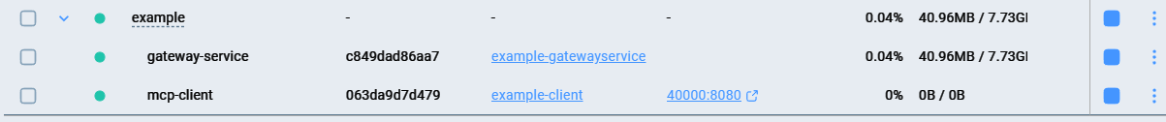
                - – Контейнеры системы в процессе работы

- Протестировать работу системы. На рисунках 3.10 и 3.11 представлены ответы в системы Postman.

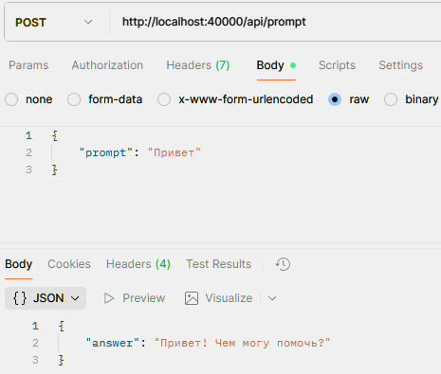
                - – Пример запроса к системе

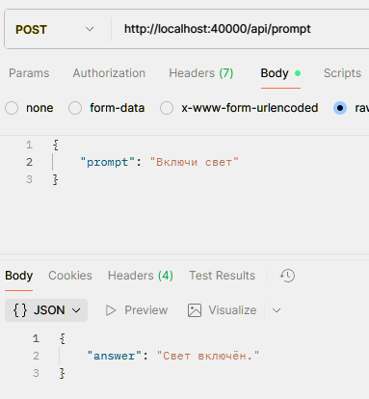
                - – Пример запроса к системе

API сервисов

MCP API сервера
Сервер предоставляет предварительно обработанный системный промт, который содержит актуальный контекст о состоянии умного дома:
  - system_prompt – обработанный шаблон системного промта.
Сервер предоставляет комплексный набор инструментов для управления инфраструктурой умного дома:
- Инструменты получения данных:
  - get_areas – возвращает данные о зонах;
  - get_devices – возвращает данные об управляемых устройствах;
  - get_valve_state – возвращает состояние клапанов;
  - get_sensors_state – возвращает состояние датчиков;
- Базовые инструменты управления:
  - turn_on – выполняет команды включения устройств;
  - turn_off – выполняет команды выключения устройств;
- Специализированные инструменты управления:
  - light_set_state – выполняет команды изменения параметров устройств освещения;
  - fan_set_state – выполняет команды изменения параметров устройств вентиляции.
Для взаимодействия с MCP сервером напрямую можно использовать официальный инструмент – MCP Inspector [18] или сторонние клиенты, поддерживающие отладку MCP серверов, к примеру Postman [19].

REST API сервера

Для настройки шаблона системного промта сервер поддерживает 3 HTTP эндпоинта. В целях безопасности все эндпоинты не возвращают подробностей о возникших ошибках напрямую, все ошибки логируются.

Получение текущего шаблона промта
GET /api/template-prompt
Возвращает текущий шаблон системного промта в формате Scriban.

Ответы:
- Успех – 200 OK
{
"template": "Доступные зоны: {{areas | array.size}}"
}
- Ошибка: 500 Internal Server Error

Сохранение шаблона промта
POST /api/template-prompt
Сохраняет новый шаблон системного промта.
Тело запроса:
{
"template": "Доступные зоны: {{areas | array.size}}"
}
Ответы:
- Успех – 202 Accepted
{
"template": "Доступные зоны: {{areas | array.size}}"
}
- Ошибка – 500 Internal Server Error

Получение обработанного системного промта
GET /api/context-prompt
Возвращает готовый системный промт с подставленными данными из Home Assistant.
Ответы:
- Успех – 200 OK
"В доме 5 комнат и 23 устройства"
- Ошибка – 500 Internal Server Error

REST API клиента
Для взаимодействия с клиентом используется 1 HTTP эндпоинт. В целях безопасности он не возвращают подробностей о возникших ошибках напрямую, все ошибки логируются.

Выполнение промта
POST /api/prompt
Выполняет пользовательский запрос через LLM-агент с использованием доступных MCP-инструментов.
{
"prompt": "Включи свет в гостиной"
}
Ответы:
- Успех – 200 OK
{
"answer": "Свет в гостиной включен"
}
- Ошибка – 400 Bad Request
- Ошибка – 500 Internal Server Error

Использование Unix Socket транспорта
Unix Domain Socket (UDS) [20] представляет собой механизм межпроцессного взаимодействия, позволяющий эффективно обмениваться данными между процессами в рамках одной операционной системы. В отличие от сетевых сокетов, использующих стек TCP/IP, UDS работают на уровне файловой системы, что обеспечивает значительное преимущество в производительности для локальной коммуникации, и может использоваться только если сервисы развернуты на одной машине.
В контексте системы интеграции LLM-агента Unix Socket транспорт применяется для взаимодействия между MCP-клиентом и MCP-сервером, когда оба компонента развернуты на одном хосте. Данный подход исключает накладные расходы, связанные с сетевыми протоколами, и обеспечивает минимальную задержку при передаче команд управления умным домом.
В листинге 3.56 представлен Docker Compose файл, в котором MCP-сервер настроен на прослушивание сокета, а в листинге 3.57 представлена конфигурация клиента для соединения через UDS.

              - – Docker Compose файл настройки Unix Socket взаимодействия
services:
gatewayservice:
container_name: gateway-service
build: /path/to/HomeAssistantGatewayService
volumes:
- /path/to/ContainersData/Gateway/Storage:/app/Storage
- /path/to/ContainersData/Gateway/Logs:/app/Logs
- /path/to/ContainersData/Sockets:/app/Sockets
environment:
HA_KEY: "<long-lived-token>"
HA_API_URL: "<ha-url>"

ASPNETCORE_URLS: "http://unix:/app/Sockets/ha-mcp.socket"

TEMPLATE_PROMPT_PATH: "Storage/system-prompt.txt"
CONFIG_FILE: "Storage/Config/appsettings.json"

AREAS_TEMPLATE_PATH: "Defaults/Templates/areas-template.jinja"
DEVICES_TEMPLATE_PATH: "Defaults/Templates/devices-template.jinja"
DOMAIN_FILTERS_FILE: "Defaults/Config/domain-filters.json"
networks:
- ha_net
client:
container_name: mcp-client
build: /path/to/McpClient
volumes:
- /path/to/ContainersData/Client/Storage:/app/Storage
- /path/to/ContainersData/Client/Logs:/app/Logs
- /path/to/ContainersData/Sockets/:/app/Sockets
ports:
- 40000:8080
environment:
CONFIG_FILE: "/app/Storage/client.json"
LOGGER_CONFIG_FILE: "/app/Storage/logger-config.json"
depends_on:
- gatewayservice
networks:
- ha_net
networks:
ha_net:

Особенности конфигурации Docker Compose:
- оба контейнера монтируют том «/path/to/ContainersData/Sockets» для совместного доступа к файлу сокета;
- переменная ASPNETCORE_URLS указывает серверу прослушивать Unix Socket по пути «/app/Sockets/ha-mcp.socket».
Использованные пути являются заглушками, можно использовать любые другие пути.

              - – Конфигурация MCP-клиента при использовании Unix Socket подключения
{
"llm": {
"type": "ollama",
"credentials": {
"endpoint": "<endpoint>",
"model": "<model-name>"
}
},
"mcpServers": [
{
"transport": "HttpOverUnixSocket",
"name": "home-assistant",
"endpoint": "/app/Sockets/ha-mcp.socket",
"systemPromptName": "system_prompt"
}
]
}

Особенности конфигурации клиента:
- указан тип транспорта «HttpOverUnixSocket» для использования Unix Socket соединения;
- endpoint указывает на путь «/app/Sockets/ha-mcp.socket» – местонахождение сокета в файловой системе контейнера;
- путь внутри контейнера соответствует смонтированному тому Docker.

ЗАКЛЮЧЕНИЕ
В ходе выполнения выпускной квалификационной работы была спроектирована и реализована система интеграции языковой модели с платформой автоматизации умного дома Home Assistant на основе протокола Model Context Protocol.
На этапе анализа были исследованы существующие решения в области интеграции языковых моделей с внешними сервисами, изучены особенности протокола MCP, его архитектура и структура компонентов. Проведён обзор средств автоматизации управления умным домом, в результате которого обоснован выбор платформы Home Assistant как наиболее гибкой, активно развиваемой и поддерживающей локальную обработку данных.
На этапе проектирования была разработана архитектура системы, основанная на onion архитектуре, обеспечивающей модульность, разделение ответственности и расширяемость компонентов.
В расчётно-конструкторской части реализованы два ключевых компонента системы – MCP-сервер, обеспечивающий взаимодействие с Home Assistant и MCP-клиент, реализующий интерфейс взаимодействия с языковой моделью и MCP-сервером.
Система была развёрнута в среде Docker, что обеспечило воспроизводимость, портативность и удобство развертывания. В ходе тестирования были подтверждены корректность обмена сообщениями между клиентом и сервером, работоспособность команд управления устройствами Home Assistant, а также устойчивость системы к ошибкам и некорректным входным данным.
Результаты, полученные в процессе разработки и испытаний, подтверждают достижение поставленной цели – создание системы интеграции языковой модели с платформой Home Assistant на основе протокола Model Context Protocol.
Дальнейшее развитие проекта может быть связано с добавлением видов поставщиков языковых моделей, добавление долгосрочной памяти и расширение функциональности за счет интеграции нескольких MCP-серверов.

СПИСОК ИСПОЛЬЗОВАННЫХ ИСТОЧНИКОВ

1. | Мартин Р. Чистый код. Создание, анализ и рефакторинг. Бостон: Pearson Education, Inc, 2009. 462 с.
2. | Руководство по PlantUML [Электронный ресурс] // PlantUML: [сайт]. [2025].  URL: https:/​/​plantuml.com/​ru/​guide (дата обращения: 11.11.2025).
3. | Гамма Э., Хелм Р., Джонсон Р., Влиссидес Д. Паттерны объектно-ориентированного проектирования. Питер, 2023. 448 с.
4. | Документация Scriban [Электронный ресурс] // GitHub: [сайт]. [2025].  URL: https:/​/​github.com/​scriban/​scriban/​tree/​master/​doc (дата обращения: 11.11.2025).
5. | Библиотеки Microsoft.Extensions.AI [Электронный ресурс] // Microsoft Learn: [сайт]. [2025]. URL: https:/​/​learn.microsoft.com/​en-us/​dotnet/​ai/​microsoft-extensions-ai (дата обращения: 11.11.2025).
6. | Библиотека OllamaSharp [Электронный ресурс] // GitHub: [сайт]. [2025].  URL: https:/​/​github.com/​awaescher/​OllamaSharp (дата обращения: 11.11.2025).
7. | Официальные образы .NET Docker [Электронный ресурс] // Microsoft Learn: [сайт]. [2025]. URL: https:/​/​learn.microsoft.com/​en-us/​dotnet/​architecture/​microservices/​net-core-net-framework-containers/​official-net-docker-images (дата обращения: 11.11.2025).
8. | Модель GPT-OSS [Электронный ресурс] // Ollama: [сайт]. [2025].  URL: https:/​/​ollama.com/​library/​gpt-oss (дата обращения: 11.11.2025).
9. | Документация Promtail [Электронный ресурс] // Документация Grafana: [сайт]. [2025]. URL: https:/​/​grafana.com/​docs/​loki/​latest/​send-data/​promtail/  (дата обращения: 11.11.2025).
10. | Документация Grafana Loki [Электронный ресурс] // Документация Grafana: [сайт]. [2025]. URL: https:/​/​grafana.com/​docs/​loki/​latest/ (дата обращения: 11.11.2025).
11. | Grafana [Электронный ресурс] // Grafana: [сайт]. [2025].  URL: https:/​/​grafana.com/​grafana/ (дата обращения: 11.11.2025).
12. | Интеграция виртуальных устройств Home Assistant [Электронный ресурс] // GitHub: [сайт]. [2025]. URL: https:/​/​github.com/​twrecked/​hass-virtual?tab=readme-ov-file#fans (дата обращения: 11.11.2025).
13. | Библиотека тестирования xUnit.net [Электронный ресурс] // xUnit.net: [сайт]. [2025].  URL: https:/​/​xunit.net/ (дата обращения: 11.11.2025).
14. | Fluent Assertions [Электронный ресурс] // Fluent Assertions: [сайт]. [2025].  URL: https:/​/​fluentassertions.com (дата обращения: 11.11.2025).
15. | Репозиторий Moq [Электронный ресурс] // GitHub: [сайт]. [2025].  URL: https:/​/​github.com/​devlooped/​moq (дата обращения: 11.11.2025).
16. | Репозиторий Serilog [Электронный ресурс] // GitHub: [сайт]. [2025].  URL: https:/​/​github.com/​serilog/​serilog (дата обращения: 11.11.2025).
17. | Основы конфигурации Serilog [Электронный ресурс] // GitHub Wiki: [сайт]. [2025].  URL: https:/​/​github.com/​serilog/​serilog/​wiki/​Configuration-Basics#minimum-level  (дата обращения: 11.11.2025).
18. | Инспектор Model Context Protocol [Электронный ресурс] // Model Context Protocol: [сайт]. [2025]. URL: https:/​/​modelcontextprotocol.io/​docs/​tools/​inspector  (дата обращения: 11.11.2025).
19. | Postman [Электронный ресурс] // Postman: [сайт]. [2025].  URL: https:/​/​www.postman.com (дата обращения: 11.11.2025).
20. | Unix Domain Socket [Электронный ресурс] // Википедия: [сайт]. [2025].  URL: https:/​/​en.wikipedia.org/​wiki/​Unix_domain_socket (дата обращения: 11.11.2025).
21. | Спецификация Model Context Protocol [Электронный ресурс] // Model Context Protocol: [сайт]. [2025]. URL: https:/​/​modelcontextprotocol.io/​specification/​2025-06-18/​architecture (дата обращения: 11.11.2025).
22. | Промт инженерия [Электронный ресурс] // Prompting Guide: [сайт]. [2025].  URL: https:/​/​www.promptingguide.ai (дата обращения: 11.11.2025).
23. | Принцип инверсии зависимостей [Электронный ресурс] // Википедия: [сайт]. [2025].  URL: https:/​/​en.wikipedia.org/​wiki/​Dependency_inversion_principle (дата обращения: 11.11.2025).
24. | Многостадийная сборка в Docker [Электронный ресурс] // Документация Docker: [сайт]. [2025]. URL: https:/​/​docs.docker.com/​build/​building/​multi-stage/ (дата обращения: 11.11.2025).
25. | Документация Model Context Protocol [Электронный ресурс] // Model Context Protocol: [сайт]. [2025]. URL: https:/​/​modelcontextprotocol.io/​docs/ (дата обращения: 11.11.2025).
26. | Документация API Ollama [Электронный ресурс] // GitHub: [сайт]. [2025].  URL: https:/​/​github.com/​ollama/​ollama/​blob/​main/​docs/​api.md#chat-request-streaming-with-tools (дата обращения: 11.11.2025).
27. | Добавление поддержки контейнеров в Visual Studio [Электронный ресурс] // Microsoft Learn: [сайт]. [2025]. URL: https:/​/​learn.microsoft.com/​en-us/​visualstudio/​containers/​add-container-support?view=vs-2022 (дата обращения: 11.11.2025).
28. | Диаграммы последовательности UML [Электронный ресурс] // GeeksforGeeks: [сайт]. [2025]. URL: https:/​/​www.geeksforgeeks.org/​system-design/​unified-modeling-language-uml-sequence-diagrams/ (дата обращения: 11.11.2025).
29. | Диаграммы последовательности UML [Электронный ресурс] // Sparx Systems: [сайт]. [2025]. URL: https:/​/​sparxsystems.com/​resources/​tutorials/​uml2/​sequence-diagram.html (дата обращения: 11.11.2025).
30. | Диаграммы классов UML [Электронный ресурс] // GeeksforGeeks: [сайт]. [2025].  URL: https:/​/​www.geeksforgeeks.org/​system-design/​unified-modeling-language-uml-class-diagrams/ (дата обращения: 11.11.2025).
31. | Встроенные интенты Home Assistant [Электронный ресурс] // Документация для разработчиков Home Assistant: [сайт]. [2025].  URL: https:/​/​developers.home-assistant.io/​docs/​intent_builtin (дата обращения: 11.11.2025).
32. | Архитектура Model Context Protocol [Электронный ресурс] // Model Context Protocol: [сайт]. [2025]. URL: https:/​/​modelcontextprotocol.io/​docs/​learn/​architecture  (дата обращения: 11.11.2025).
33. | REST API Home Assistant [Электронный ресурс] // Документация для разработчиков Home Assistant: [сайт]. [2025]. URL: https:/​/​developers.home-assistant.io/​docs/​api/​rest (дата обращения: 11.11.2025).
34. | DDD и луковая архитектура на практике [Электронный ресурс] // Хабр: [сайт]. [2025]. URL: https:/​/​habr.com/​ru/​articles/​770494/ (дата обращения: 11.11.2025).
35. | DDD для разработчиков [Электронный ресурс] // Microarch: [сайт]. [2025].  URL: https:/​/​microarch.ru/​blog/​domain-driven-design-dlya-razrabotchikov (дата обращения: 11.11.2025).
36. | C# SDK для Model Context Protocol [Электронный ресурс] // GitHub: [сайт]. [2025]. URL: https:/​/​github.com/​modelcontextprotocol/​csharp-sdk (дата обращения: 11.11.2025).
37. | Bind Mounts в Docker [Электронный ресурс] // Документация Docker: [сайт]. [2025]. URL: https:/​/​docs.docker.com/​engine/​storage/​bind-mounts/ (дата обращения: 11.11.2025).
38. | Библиотека TestContainers [Электронный ресурс] // Документация TestContainers: [сайт]. [2025]. URL: https:/​/​dotnet.testcontainers.org (дата обращения: 11.11.2025).
39. | Сквозное тестирование [Электронный ресурс] // TQuality: [сайт]. [2025].  URL: https:/​/​tquality.ru/​blog/​end-to-end-testirovanie/ (дата обращения: 11.11.2025).
40. | Спецификация JSON-RPC [Электронный ресурс] // JSON-RPC: [сайт]. [2025].  URL: https:/​/​www.jsonrpc.org (дата обращения: 11.11.2025).
41. | Развертывание Ollama в Docker [Электронный ресурс] // Ollama Blog: [сайт]. [2025]. URL: https:/​/​ollama.com/​blog/​ollama-is-now-available-as-an-official-docker-image (дата обращения: 11.11.2025).
42. | Сборка и отправка Docker-образа [Электронный ресурс] // Документация Docker: [сайт]. [2025]. URL: https:/​/​docs.docker.com/​get-started/​introduction/​build-and-push-first-image/ (дата обращения: 11.11.2025).
43. | Вызов функций в ИИ-приложениях [Электронный ресурс] // Prompting Guide: [сайт]. [2025]. URL: https:/​/​www.promptingguide.ai/​applications/​function_calling  (дата обращения: 11.11.2025).
44. | Документация Home Assistant [Электронный ресурс] // Документация для разработчиков Home Assistant: [сайт]. [2025].  URL: https:/​/​developers.home-assistant.io/​docs/​development_index (дата обращения: 11.11.2025).
45. | Руководство по вызову функций в ИИ-приложениях [Электронный ресурс] // Hugging Face: [сайт]. [2025]. URL: https:/​/​huggingface.co/​docs/​hugs/​guides/​function-calling (дата обращения: 11.11.2025).
46. | Docker контейнеры [Электронный ресурс] // Документация Docker: [сайт]. [2025]. URL: https:/​/​docs.docker.com/​get-started/​docker-concepts/​the-basics/​what-is-a-container/ (дата обращения: 11.11.2025).
47. | Docker образы [Электронный ресурс] // Документация Docker: [сайт]. [2025]. URL: https:/​/​docs.docker.com/​get-started/​docker-concepts/​the-basics/​what-is-an-image/  (дата обращения: 11.11.2025).
48. | Onion архитектура [Электронный ресурс] // Medium: [сайт]. [2025].  URL: https:/​/​medium.com/​expedia-group-tech/​onion-architecture-deed8a554423 (дата обращения: 11.11.2025).
49. | Onion архитектура [Электронный ресурс] // Хабр: [сайт]. [2025].  URL: https:/​/​habr.com/​ru/​articles/​899088/ (дата обращения: 11.11.2025).
50. | Onion архитектура в предметно-ориентированном проектировании (DDD) [Электронный ресурс] // DEV Community: [сайт]. [2025].  URL: https:/​/​dev.to/​yasmine_ddec94f4d4/​onion-architecture-in-domain-driven-design-ddd-35gn (дата обращения: 11.11.2025).
51. | Хориков В. Принципы юнит тестирования. Питер, 2023. 320 с.

Jinja-шаблон получения данных о помещениях, используемый по умолчанию

  - – Jinja шаблон
{% set bag = namespace(result = []) %}
{% for area_id in areas() %}
{% set bag.result = bag.result + [{
"id": area_id,
"name": area_name(area_id)
}]%}
{% endfor %}
{{ bag.result | to_json }}

  - – JSON-схема возвращаемого результата
{
"title": "Список зон",
"description": "Схема для списка зон, сгенерированного Jinja шаблоном",
"type": "array",
"items": {
"type": "object",
"required": ["id", "name"],
"properties": {
"id": {
"type": "string",
"description": "Уникальный идентификатор зоны"
},
"name": {
"type": "string",
"description": "Человеко-читаемое название зоны"
}
},
"required": ["id", "name"]
}
}

  - – Пример списка зон, совместимого с сервером
[
{
"id": "gostinaia",
"name": "Гостиная"
},
{
"id": "kukhnia",
"name": "Кухня"
},
{
"id": "spalnia",
"name": "Спальня"
}
]

    - Jinja-шаблон получения данных об устройствах, используемый по умолчанию

  - – Jinja-шаблон
{# Фильтр доменов #}
{% set allowed_domains = $$DOMAINS_FILTER %}

{# Фильтр состояний #}
{% set states_filter = ["unavailable"] %}

{# Fans state attributes to return #}
{% set fan_state_attrs = [ "available", "persistent", "percentage", "oscillating", "direction", "friendly_name" ] %}

{# Хранилище объектов #}
{% set bag = namespace(devices = [],
device_entity_pairs = []) %}

{# Получение состояний сущностей по фильтрам #}
{% set filtered_states = states |
selectattr("domain", "in", allowed_domains) |
rejectattr("state", "in", states_filter) %}

{# Подготовка данных о сущностях и их устройствах для группировки #}
{% for state in filtered_states %}

{% set device_id = device_id(state.entity_id) %}

{% if device_id is none %}
{% break %}
{% endif %}

{# Извлечение данных о сущности и его состоянии #}
{% set entity_id = state.entity_id %}

{% set attributes = state.attributes.copy() %}

{% if state.domain == "light" and attributes.brightness is defined %}
{% set attributes = dict(attributes, brightness=(attributes.brightness / 255 * 100) | round) %}
{% endif %}

{% if state.domain == "fan" %}
{% set attributes = dict(attributes | items | selectattr("0", "in", fan_state_attrs)) %}
{% endif %}

{# Данные о помещении #}
{% set area_id = area_id(entity_id) %}
{% set area = area_id |
iif({
"id": area_id,
"name": area_name(area_id),
"floor_id": floor_id(area_id)
}, None)%}

{% set entity = {
"id": entity_id,
"device_id": device_id,
"name": state.name,
"area_id": area_id,
"state": {
"entity_id": entity_id,
"state": state.state,
"attributes": attributes
},
"area": area
} %}

{# Сохранение подготовленных пар #}
{% set bag.device_entity_pairs = bag.device_entity_pairs + [{
"device_id": device_id,
"entity": entity
}]%}

{% endfor %}

{# Группировка данных для возврата #}
{% for device_id, entities in bag.device_entity_pairs | groupby("device_id") %}
{% set bag.devices = bag.devices + [
{
"id": device_id,
"name": device_name(device_id),
"entities": entities | map(attribute="entity") | list
}
]%}
{% endfor %}
{{ bag.devices | tojson }}

  - – JSON-схема возвращаемого результата
{
"title": "Список устройств с сущностями",
"description": "Схема для устройств и их сущностей, сгруппированных по устройствам",
"type": "array",
"items": {
"type": "object",
"required": ["id", "name", "entities"],
"properties": {
"id": {
"type": "string",
"description": "Уникальный идентификатор устройства"
},
"name": {
"type": "string",
"description": "Название устройства"
},
"entities": {
"type": "array",
"description": "Список сущностей устройства",
"items": {
"type": "object",
"required": ["id", "device_id", "name", "state"],
"properties": {
"id": {
"type": "string",
"description": "Идентификатор сущности"
},
"device_id": {
"type": "string",
"description": "Идентификатор родительского устройства"
},
"name": {
"type": "string",
"description": "Название сущности"
},
"area_id": {
"type": ["string", "null"],
"description": "Идентификатор зоны"
},
"state": {
"type": "object",
"required": ["entity_id", "state", "attributes"],
"description": "Состояние сущности",
"properties": {
"entity_id": {
"type": "string"
},
"state": {
"type": "string"
},
"attributes": {
"type": "object",
"description": "Атрибуты состояния"
}
}
},
"area": {
"type": ["object", "null"],
"required": ["id", "name"]
"description": "Информация о зоне",
"properties": {
"id": {
"type": "string"
},
"name": {
"type": "string"
},
"floor_id": {
"type": ["string", "null"]
}
}
}
}
}
}
}
}
}

  - – Пример списка устройств, совместимого с сервером
[
{
"id": "66c8610f21e81a35c02f39518a9b49d0",
"name": "Living room light",
"entities": [
{
"area": {
"floor_id": null,
"id": "gostinaia",
"name": "Гостиная"
},
"area_id": "gostinaia",
"device_id": "66c8610f21e81a35c02f39518a9b49d0",
"id": "light.living_room_light",
"name": "Living room light ",
"state": {
"attributes": {
"available": true,
"brightness": 10,
"color_mode": "hs",
"friendly_name": "Living room light ",
"hs_color": [
0,
0
],
"persistent": true,
"rgb_color": [
255,
255,
255
],
"supported_color_modes": [
"hs"
],
"supported_features": 0,
"xy_color": [
0.323,
0.329
]
},
"entity_id": "light.living_room_light",
"state": "on"
}
}
]
}
]

Конфигурация сервера, используемая по умолчанию

{
"Serilog": {
"Using": [ "Serilog.Sinks.File", "Serilog.Sinks.Console" ],
"Enrich": [ "WithExceptionDetails" ],
"MinimumLevel": {
"Default": "Verbose",
"Override": {
"Microsoft": "Warning",
"Serilog.AspNetCore": "Warning"
}
},
"WriteTo": [
{
"Name": "File",
"Args": {
"path": "/app/Logs/log.json",
"rollingInterval": "Day",
"rollOnFileSizeLimit": true,
"formatter": "Serilog.Formatting.Json.JsonFormatter, Serilog",
"encoding": "System.Text.UTF8Encoding"
}
},
{ "Name": "Console" }
]
},
"AllowedHosts": "*"
}

Конфигурация фильтров доменов, используемая по умолчанию

{
"DomainFilters": {
"ManageableDomainsFilter": [ "switch", "cover", "fan", "light" ],
"SensorsDomainsFilter": [ "sensor", "binary_sensor" ],
"ValvesDomainsFilter": [ "valve" ]
}
}

Шаблон системного промта, используемый по умолчанию

## Role and goal
You are a smart assistant capable of controlling smart home devices. Your task is to strictly and correctly execute user commands using the available tools.

---

## Critical rules
- Strictly adhere to the object formats used by the tools.
- NEVER invent field names or change parameter names
- If the command consists of multiple actions, perform all actions.
- Do not execute commands based on incomplete information.
- Treat entityId as single immutable string.
- STRICTLY use camelCase for all field names as defined in tools.
- Use SINGLE tool call per device when possible (combine multiple changes).
- Execute EXACTLY what the user requested, no more no less. NEVER DO MORE than what is requested in the user's command.
- If you have determined which devices to execute commands on, do not execute commands on other devices that were not stated and do not perform random actions that the user did not request.
- BE STRICTER when selecting devices for command execution, do not make assumptions.
- BE VERY STRICT about the number of devices involved. The user will rarely target multiple devices in their commands. Execute multiple actions ONLY IF user asks about it.
- BE STRICT about the device type, do not use related types.
- Do not try to execute the command at all costs if you notice unsupported features, non-existent devices, or non-existent rooms in the command, skip actions related to them.
- PRIORITIZE devices in the current room.
- DO NOT return any sort of JSON, tool calls, parameters, any metadata, thoughts or reasoning.

---

## Context
Current room - Bedroom
Use a device in current room if no room was stated in the command.
Available domains for filtering: "switch", "cover", "fan", "light".
Language: English or Russian.
Devices:
{{
result = []
for device in devices

entities = []
for entity in device.entities
entities = entities | array.add {
entityId: entity.id,
entityName: entity.name,
areaId: entity.areaId,
areaName: entity.area.name,
state: entity.state.state
}
end

result = result | array.add {
deviceName: device.name,
entities: entities
}
end
result
}}

Areas:
{{
rooms = []
for area in areas
rooms = rooms | array.add {
areaId: area.id,
areaName: area.name
}
end
rooms
}}

---

## Tools usage
The following tools are available to you:
- `get_areas` - to get information about rooms in the house.
- `get_devices` - to get information about controllable devices. The tool parameter is an optional array of strings:
- `domainsFilter` - filter by device domains. Optional. An array of strings representing the device domains for which information should be retrieved. Available domains are listed in the Context section.
- `get_sensors_state` - to get information about sensor states.
- `get_valves_state` - to get information about valves.
- `turn_on` - to turn entities on. The tool parameter is an array of objects containing the following property:
- `entityId` - ID of the entity to turn on. Required.
- `turn_off` - to turn entities off. The tool parameter is an array of objects containing the following property:
- `entityId` - ID of the entity to turn off. Required.
- `light_set_state` - to set lighting parameters and turn on. The tool parameter is an array of objects containing the following properties:
- `entityId` - ID of the lighting entity to modify. Lighting entities have the `light` domain. Required.
- `brightness` - sets lighting brightness as a percentage. Can range from 0 to 100, do not exceed the boundaries of this range. Optional. Use only when you need to change brightness to a certain value.
- `color` - sets lighting color. Values are English color names. Optional. Use only when you need to change color.
- `increaseBrightnessPercentageStep` - used to increase brightness by a specified percentage. Accepts values from 0 to 100, do not exceed the boundaries of this range. Optional. Use only when you need to increase light brightness by a given percentage. If the user DID NOT SPECIFY an exact value, then ALWAYS use 10.
- `decreaseBrightnessPercentageStep` - used to decrease brightness by a specified percentage. Accepts values from 0 to 100, do not exceed the boundaries of this range. Optional. Use only when you need to decrease light brightness by a given percentage. If the user DID NOT SPECIFY an exact value, then ALWAYS use 10.
- `fan_set_state` - to set fan parameters. The tool parameter is an array of objects containing the following properties:
- `entityId` - ID of the fan entity to modify. Fan entities have the `fan` domain. Required.
- `direction` - sets rotation direction. Only accepts `Forward` and `Reverse` values. `Reverse` is the opposite direction of the `Forward` direction. Optional. Use only when you need to change rotation direction.
- `oscillating` - sets fan oscillation. Accepts `true` or `false` values. Optional. Use only when you need to change oscillation state.
- `percentage` - sets fan speed as a percentage. Accepts values from 0 to 100, do not exceed the boundaries of this range. Optional. Use only when you need to set fan speed to a certain value. Do not use it to change speed by a step.
- `increaseSpeedPercentageStep` - used to increase speed by a specified percentage. Accepts values from 0 to 100, do not exceed the boundaries of this range. Optional. Use only when you need to increase fan speed by a given percentage. If the user did not specify an exact value, use 10.
- `decreaseSpeedPercentageStep` - used to decrease speed by a specified percentage. Accepts values from 0 to 100, do not exceed the boundaries of this range. Optional. Use only when you need to decrease fan speed by a given percentage. If the user did not specify an exact value, use 10.

## Tools usage important info
### turn_on, turn_off
- All devices use `turn_on` and `turn_off` tools to turn on and off respectively.
- Use `turn_on` tool TO OPEN `cover` entities (ex. curtains, doors).
- Use `turn_off` tool TO CLOSE `cover` entities (ex. curtains, doors).
### light_set_state
- ALWAYS:
- for increasing the light brightness use the `increaseBrightnessPercentageStep` property
- for decreasing the light brightness use the `decreaseBrightnessPercentageStep` property
of the `light_set_state` tool instead of manually setting the value via the `brightness` property.
- Use "brightness" property to set the light brightness ONLY with exact values from the command.
### fan_set_state
- ALWAYS:
- for increasing the fan speed use the `increaseBrightnessPercentageStep` property
- for decreasing the fan speed use the `decreaseBrightnessPercentageStep` property
of the `fan_set_state` tool instead of manually setting the value via the `percentage` property.
- Use "percentage" property to set the fan speed ONLY with exact values from the command.
- Before changing a fan's rotation direction to opposite, ALWAYS CHECK ITS CURRENT ROTATION DIRECTION using the `get_devices` tool with "fan" domain filter.
### light_set_state, fan_set_state
- Do not call `light_set_state` and `fan_set_state` with objects that contain only `entity_id` property set. Carefully check the command to find actions that need to be performed with these tools.
- `light_set_state` and `fan_set_state` tools can be used to change multiple device properties simultaneously. For example, to change both the brightness and color of a lighting device, or the direction and speed of a fan at the same time.
- Use `get_devices` tool to get information about state before using `light_set_state` and `fan_set_state` tools.
- Do not forget to fill in the properties of the parameter objects when changing the device state.
- `light_set_state` and `fan_set_state` tools can be used without turning the device on.
- `light_set_state` and `fan_set_state` parameters SHOULD NOT CONTAIN ONLY `entityId` property.
- NEVER split multiple actions with one device into multiple objects:
Example:
Correct: `[{"entityId":"light.bedroom_light","increaseBrightnessPercentageStep":10,"color":"blue"},{"entityId":"light.kitchen_light","increaseBrightnessPercentageStep":10,"color":"blue"}]`
Incorrect: `[{"entityId":"light.bedroom_light"},{"entityId":"light.kitchen_light"},{"increaseBrightnessPercentageStep":10},{"color":"blue"}]`

---

## Error handling principle
If a tool call returns an error - STOP. Do not retry.
Analyze the error and explain what went wrong and why the action couldn't be completed.

---

Конфигурация клиента, заглушки используемые по умолчанию

  - – Конфигурация клиента
{
"llm": {
"type": "ollama",
"credentials": {
"endpoint": "<endpoint>",
"model": "<model-name>"
}
},
"mcpServers": [
{
"transport": "HttpOverTcp",
"name": "home-assistant",
"endpoint": "<endpoint>",
"systemPromptName": "system_prompt"
}
]
}

  - – Пример конфигурации
{
"llm": {
"type": "ollama",
"credentials": {
"endpoint": "http://localhost:55001/",
"model": "gpt-oss:20b"
}
},
"mcpServers": [
{
"transport": "HttpOverTcp",
"name": "home-assistant",
"endpoint": "http://localhost:55002/",
"systemPromptName": "system_prompt"
}
]
}

Конфигурация логгера клиента, используемая по умолчанию

{
"Serilog": {
"Using": [ "Serilog.Sinks.File", "Serilog.Sinks.Console" ],
"MinimumLevel": "Verbose",
"WriteTo": [
{
"Name": "File",
"Args": {
"path": "/app/Logs/log.json",
"rollingInterval": "Day",
"rollOnFileSizeLimit": true,
"formatter": "Serilog.Formatting.Json.JsonFormatter, Serilog",
"encoding": "System.Text.UTF8Encoding"
}
},
{
"Name": "Console"
}
]
}
}

Конфигурация виртуальных устройств, использованных при тестировании

Living room light:

- platform: light
initial_value: off
support_brightness: true
initial_brightness: 100
support_color: true
initial_color: [0,255]

- platform: sensor
initial_value: 0
class: power

- platform: sensor
initial_value: 0
class: energy

Bedroom light:

- platform: light
initial_value: off
support_brightness: true
initial_brightness: 100
support_color: true
initial_color: [0,255]

- platform: sensor
initial_value: 0
class: power

- platform: sensor
initial_value: 0
class: energy

Kitchen light:

- platform: light
initial_value: off
support_brightness: true
initial_brightness: 100
support_color: true
initial_color: [0,255]

- platform: sensor
initial_value: 0
class: power

- platform: sensor
initial_value: 0
class: energy

Hallway motion:

- platform: binary_sensor
initial_value: off
class: motion

- platform: sensor
initial_value: 90
class: battery

Front door contact:

- platform: binary_sensor
initial_value: off
class: door

- platform: sensor
initial_value: 90
class: battery

Kitchen smoke detector:

- platform: binary_sensor
initial_value: off
class: smoke

- platform: sensor
initial_value: 0
class: power

- platform: sensor
initial_value: 0
class: energy

Living room multifunctional sensor:

- platform: sensor
initial_value: 22
class: temperature

- platform: sensor
initial_value: 42
class: humidity

- platform: sensor
initial_value: 90
class: battery

Coffee maker plug:

- platform: switch
initial_value: off

- platform: sensor
initial_value: 0
class: power

- platform: sensor
initial_value: 0
class: energy

TV plug:

- platform: switch
initial_value: off

- platform: sensor
initial_value: 0
class: power

- platform: sensor
initial_value: 0
class: energy

Computer plug:

- platform: switch
initial_value: off

- platform: sensor
initial_value: 0
class: power

- platform: sensor
initial_value: 0
class: energy

Bedroom fan:

- platform: fan
speed: true
speed_count: 3
direction: true
oscillate: true

- platform: sensor
initial_value: 0
class: power

- platform: sensor
initial_value: 0
class: energy

Living room fan:

- platform: fan
speed: false
direction: false
oscillate: false

- platform: sensor
initial_value: 0
class: power

- platform: sensor
initial_value: 0
class: energy

Bedroom window:
- platform: cover
initial_value: closed
# open_close_duration: 10
open_close_duration: 0
open_close_tick: 1
class: curtain

Living room window:
- platform: cover
initial_value: closed
# open_close_duration: 10
open_close_duration: 0
open_close_tick: 1
class: curtain

Kitchen water valve:
- platform: valve
initial_value: closed
open_close_duration: 10
open_close_tick: 1
class: water

Bathroom water valve:
- platform: valve
initial_value: closed
open_close_duration: 10
open_close_tick: 1
class: water

Листинг сервера

  - – Листинг класса Area
namespace Domain.Models {

/// <summary>
/// Помещение
/// </summary>
public class Area {

public required string Id { get; set; }
public string? FloorId { get; set; }
public required string Name { get; set; }
}
}

  - – Листинг класса Device
namespace Domain.Models {

/// <summary>
/// Устройство
/// </summary>
public class Device {

public required string Id { get; set; }
public required string Name { get; set; }
public required IEnumerable<Entity> Entities { get; set; }
}
}

  - – Листинг класса Entity
namespace Domain.Models {

/// <summary>
/// Сущность устройства
/// </summary>
public class Entity {

public required string Id { get; set; }
public string? Name { get; set; }
public string? AreaId { get; set; }
public string? DeviceId { get; set; }
public Area? Area { get; set; }
public required EntityState State { get; set; }
}
}

  - – Листинг класса EntityState
namespace Domain.Models {

/// <summary>
/// Объект, содержащий состояние сущности
/// </summary>
public class EntityState {

public required string EntityId { get; set; }
public required string State { get; set; }
public required IDictionary<string, object> Attributes { get; set; }
}
}

  - – Листинг класса DeviceCommandBatchService
using Contracts.HomeAssistant.Commands;
using Contracts.HomeAssistant.Commands.Exceptions;
using Contracts.HomeAssistant.Commands.Results;

namespace HomeAssistantAPI.Commands {

/// <summary>
/// Реализация базового обработчика пакета команд, который выполняет команды в соотв. с последовательностью в массиве.
/// </summary>
public class DeviceCommandBatchService : IDeviceCommandBatchService {

public async Task<BatchExecutionResult> ExecuteBatchAsync(params IDeviceCommand[] commands) {

var result = new BatchExecutionResult();

foreach (var command in commands) {

try {

await command.ExecuteAsync();
result.Executed.Add(command);

} catch (CommandExecutionException ex) {

result.Failed.Add((command, ex));
}
}

return result;
}
}
}

  - – Листинг класса DeviceCommandFactory
using Contracts.HomeAssistant.Commands;
using Contracts.HomeAssistant.Commands.Parameters;
using HomeAssistantAPI.Interfaces;
using Repository;

namespace HomeAssistantAPI.Commands {

public class DeviceCommandFactory : IDeviceCommandFactory {

private readonly IHaService _service;
private readonly IRepositoryManager _repository;

public DeviceCommandFactory(IHaService service, IRepositoryManager repository) {
_service = service;
_repository = repository;
}

public IDeviceCommand CreateTurnOnCommand(TurnOnCommandParams commandParams) => new TurnOnCommand(commandParams, _service);
public IDeviceCommand CreateTurnOffCommand(TurnOffCommandParams commandParams) => new TurnOffCommand(commandParams, _service);
public IDeviceCommand CreateLightSetStateCommand(LightSetStateCommandParams commandParams) => new LightSetStateCommand(commandParams, _service, _repository);
public IDeviceCommand CreateFanSetStateCommand(FanSetStateCommandParams commandParams) => new FanSetStateCommand(commandParams, _service);
}
}

  - – Листинг класса FanSetStateCommand
using Contracts.HomeAssistant.Commands;
using Contracts.HomeAssistant.Commands.Exceptions;
using Contracts.HomeAssistant.Commands.Parameters;
using HomeAssistantAPI.Interfaces;
using HomeAssistantAPI.Interfaces.Exceptions;

namespace HomeAssistantAPI.Commands {

public class FanSetStateCommand : IDeviceCommand {

private const string FAN_DOMAIN = "fan";

private const string SET_DIRECTION_SERVICE = "set_direction";
private const string SET_OSCILLATION_SERVICE = "oscillate";
private const string SET_SPEED_SERVICE = "set_percentage";
private const string INCREASE_SPEED_SERVICE = "increase_speed";
private const string DECREASE_SPEED_SERVICE = "decrease_speed";

private readonly IHaService _service;

public FanSetStateCommandParams Parameters { get; private set; }

public FanSetStateCommand(FanSetStateCommandParams parameters, IHaService service) {
_service = service;
Parameters = parameters;
}

public async Task ExecuteAsync() {

if (Parameters.Direction is not null) {

await ExecuteService(FAN_DOMAIN, SET_DIRECTION_SERVICE, new { Parameters.EntityId, direction = Parameters.Direction?.ToString().ToLower() });
}

if (Parameters.Oscillating is not null) {

await ExecuteService(FAN_DOMAIN, SET_OSCILLATION_SERVICE, new { Parameters.EntityId, Parameters.Oscillating });
}

if (Parameters.Percentage is not null) {

await ExecuteService(FAN_DOMAIN, SET_SPEED_SERVICE, new { Parameters.EntityId, Parameters.Percentage });
}

if (Parameters.IncreaseSpeedPercentageStep is not null) {

await ExecuteService(FAN_DOMAIN, INCREASE_SPEED_SERVICE, new { Parameters.EntityId, PercentageStep = Parameters.IncreaseSpeedPercentageStep });
}

if (Parameters.DecreaseSpeedPercentageStep is not null) {

await ExecuteService(FAN_DOMAIN, DECREASE_SPEED_SERVICE, new { Parameters.EntityId, PercentageStep = Parameters.DecreaseSpeedPercentageStep });
}
}

private async Task ExecuteService<T>(string domain, string service, T content) where T : class {

try {

await _service.ExecuteServiceAsync(domain, service, content);

} catch (HaServiceExecutionException<T> ex) {

throw new CommandExecutionException("Error occured during fan set command execution. Check command or HA service connectivity", ex, this);
}
}
}
}

  - – Листинг класса LightSetStateCommand
using Contracts.HomeAssistant.Commands;
using Contracts.HomeAssistant.Commands.Exceptions;
using Contracts.HomeAssistant.Commands.Parameters;
using HomeAssistantAPI.Intents;
using HomeAssistantAPI.Interfaces;
using HomeAssistantAPI.Interfaces.Exceptions;
using Repository;
using Repository.Interfaces.Exceptions;

namespace HomeAssistantAPI.Commands {

public class LightSetStateCommand : IDeviceCommand {

private readonly IHaService _service;
private readonly IRepositoryManager _repository;

public LightSetStateCommandParams Parameters { get; private set; }

public LightSetStateCommand(LightSetStateCommandParams parameters, IHaService service, IRepositoryManager repository) {
_service = service;
Parameters = parameters;
_repository = repository;
}

private async Task<int> GetBrightness(string entityId) {

var device = await _repository.Devices.GetDeviceByEntityIdAsync(entityId);
var lightEntity = device.Entities.First(entity => string.Equals(entity.Id, entityId, StringComparison.InvariantCultureIgnoreCase));

if (lightEntity.State.Attributes.TryGetValue("brightness", out object? brightness) && brightness is not null) {

return (int)(long)brightness;
}

throw new CommandExecutionException($"No brightness attribute found for entity: {entityId}.", this);
}

private async Task<int?> ProcessBrightness() {

if (Parameters.IncreaseBrightnessPercentageStep > 0 && Parameters.DecreaseBrightnessPercentageStep > 0) {
throw new CommandExecutionException("Can't increase and decrease brightness at the same time.", this);
}

int? brightness = null;

if (Parameters.Brightness.HasValue) {

brightness = Parameters.Brightness.Value;

} else {

if (Parameters.IncreaseBrightnessPercentageStep > 0) {

brightness = await GetBrightness(Parameters.EntityId);
brightness = Math.Clamp((int)brightness + Parameters.IncreaseBrightnessPercentageStep.Value, 0, 100);
}

if (Parameters.DecreaseBrightnessPercentageStep > 0) {

brightness = await GetBrightness(Parameters.EntityId);
brightness = Math.Clamp((int)brightness - Parameters.DecreaseBrightnessPercentageStep.Value, 0, 100);
}
}

return brightness;
}

public async Task ExecuteAsync() {

try {

var intent = new Intent {
Name = HomeAssistantIntent.HassLightSet,
Data = new IntentData {
Name = Parameters.EntityId,
Brightness = await ProcessBrightness(),
Color = Parameters.Color
}
};

await _service.SendAsync(intent);

} catch (HaIntentExecutionException ex) {

throw new CommandExecutionException("Error occured during light set command execution. Check command or HA service connectivity.", ex, this);

} catch (DevicesRepositoryDataFetchException ex) {

throw new CommandExecutionException("Error occured during device information fetching. Check command or HA service connectivity.", ex, this);
}
}
}
}

  - – Листинг класса TurnOffCommand
using Contracts.HomeAssistant.Commands;
using Contracts.HomeAssistant.Commands.Exceptions;
using Contracts.HomeAssistant.Commands.Parameters;
using HomeAssistantAPI.Intents;
using HomeAssistantAPI.Interfaces;
using HomeAssistantAPI.Interfaces.Exceptions;

namespace HomeAssistantAPI.Commands {

public class TurnOffCommand : IDeviceCommand {

private readonly IHaService _service;

public TurnOffCommandParams Parameters { get; private set; }

public TurnOffCommand(TurnOffCommandParams parameters, IHaService service) {
_service = service;
Parameters = parameters;
}

public async Task ExecuteAsync() {

try {

var intent = new Intent {
Name = HomeAssistantIntent.HassTurnOff,
Data = new IntentData {
Name = Parameters.EntityId
}
};

await _service.SendAsync(intent);

} catch (HaIntentExecutionException ex) {

throw new CommandExecutionException("Error occured during turn off command execution. Check command or HA service connectivity", ex, this);
}
}
}
}

  - – Листинг класса TurnOnCommand
using Contracts.HomeAssistant.Commands;
using Contracts.HomeAssistant.Commands.Exceptions;
using Contracts.HomeAssistant.Commands.Parameters;
using HomeAssistantAPI.Intents;
using HomeAssistantAPI.Interfaces;
using HomeAssistantAPI.Interfaces.Exceptions;

namespace HomeAssistantAPI.Commands {

public class TurnOnCommand : IDeviceCommand {

private readonly IHaService _service;

public TurnOnCommandParams Parameters { get; private set; }

public TurnOnCommand(TurnOnCommandParams commandParams, IHaService service) {
Parameters = commandParams;
_service = service;
}

public async Task ExecuteAsync() {

try {

var intent = new Intent {
Name = HomeAssistantIntent.HassTurnOn,
Data = new IntentData {
Name = Parameters.EntityId
}
};

await _service.SendAsync(intent);

} catch (HaIntentExecutionException ex) {

throw new CommandExecutionException("Error occured during turn on command execution. Check command or HA service connectivity", ex, this);
}
}
}
}

  - – Листинг класса HomeAssistantIntent
using System.ComponentModel;
using System.Text.Json.Serialization;

namespace HomeAssistantAPI.Intents {

[JsonConverter(typeof(JsonStringEnumConverter))]
[Description("Возможные инструкции с устройствами.")]
public enum HomeAssistantIntent {

[Description("Используется для включения устройства.")]
HassTurnOn,

[Description("Используется для выключения устройства.")]
HassTurnOff,

[Description("Используется для изменения состояния света.")]
HassLightSet
}
}

  - – Листинг класса Intent
using System.ComponentModel;

namespace HomeAssistantAPI.Intents {

/// <summary>
/// Intent API сообщение.
/// </summary>
public class Intent {

[Description("Инструкция, которую надо выполнить")]
public required HomeAssistantIntent Name { get; set; }

[Description("Данные об устройстве над которым выполянется действие")]
public required IntentData Data { get; set; }
}
}

  - – Листинг класса IntentData
using System.ComponentModel;
using System.ComponentModel.DataAnnotations;

namespace HomeAssistantAPI.Intents {

/// <summary>
/// Intent сообщение для включения/выключения устройства.
/// </summary>
public class IntentData {
public required string Name { get; set; }
public string? Area { get; set; } = null;
// HassLightSet
[Range(0, 100), Description("Brightness in percents.")]
public int? Brightness { get; set; } = null;
[Description("Color name in english.")]
public string? Color { get; set; } = null;
}
}

  - – Листинг класса DomainFiltersOptions
namespace HomeAssistantAPI.Repository.Options {

/// <summary>
/// Содержит фильтры по доменам, используемые для фильтрации сущностей.
/// </summary>
public class DomainFiltersOptions {

public required IList<string> ManageableDomainsFilter { get; set; }
public required IList<string> SensorsDomainsFilter { get; set; }
public required IList<string> ValvesDomainsFilter { get; set; }
}
}

  - – Листинг класса HaAreasRepository
using Domain.Models;
using HomeAssistantAPI.Interfaces;
using HomeAssistantAPI.Interfaces.Exceptions;
using HomeAssistantAPI.Templates;
using HomeAssistantAPI.Templates.Exceptions;
using Repository.Interfaces;
using Repository.Interfaces.Exceptions;

namespace HomeAssistantAPI.Repository {

/// <summary>
/// Реализует получение данных о помещений из Home Assistant.
/// </summary>
public class HaAreasRepository : IAreasRepository {

private readonly ITemplateLoader _templateLoader;
private readonly IHaService _service;

public HaAreasRepository(IHaService service, ITemplateLoader templateLoader) {
_templateLoader = templateLoader;
_service = service;
}

/// <summary>
/// Получение всех помещений с использованием Jinja шаблона.
/// </summary>
/// <returns>Помещения.</returns>
public async Task<IEnumerable<Area>> GetAllAsync() {
try {
return await _service.GetAsync<IEnumerable<Area>>(await _templateLoader.GetTemplateAsync());
} catch (TemplateLoadException ex) {
throw new AreasRepositoryDataFetchException("Could not load the Jinja template during areas data fetch. Check areas template data source.", ex);
} catch (HaDataFetchException ex) {
throw new AreasRepositoryDataFetchException("Home Assistant service got an error during areas data fetch. Check areas template or the connectivity.", ex);
}
}
}
}
  - – Листинг класса HaDevicesRepository
using Domain.Models;
using HomeAssistantAPI.Interfaces;
using HomeAssistantAPI.Interfaces.Exceptions;
using HomeAssistantAPI.Repository.Options;
using HomeAssistantAPI.Templates;
using HomeAssistantAPI.Templates.Exceptions;
using HomeAssistantAPI.Templates.Extensions;
using Repository.Interfaces;
using Repository.Interfaces.Exceptions;

namespace HomeAssistantAPI.Repository {

public class HaDevicesRepository : IDevicesRepository {

private readonly ITemplateLoader _templateLoader;
private readonly IHaService _haService;
private readonly DomainFiltersOptions _domainFiltersOptions;

public HaDevicesRepository(ITemplateLoader templateLoader, IHaService haService, DomainFiltersOptions domainFiltersOptions) {
_templateLoader = templateLoader;
_haService = haService;
_domainFiltersOptions = domainFiltersOptions;
}

private async Task<IEnumerable<Device>> GetDevicesAsync(IEnumerable<string> filter) {

try {

var template = await _templateLoader.GetTemplateAsync();
return await _haService.GetAsync<IEnumerable<Device>>(template.UseDomainsFilter(filter));

} catch (TemplateLoadException ex) {
throw new DevicesRepositoryDataFetchException("Could not load the Jinja template during devices data fetch.\n " +
$"Domains: {filter}. Check devices template data source.", ex);

} catch (HaDataFetchException ex) {
throw new DevicesRepositoryDataFetchException("Home Assistant service got an error during devices data fetch.\n" +
$"Domains: {filter}. Check devices template or the connectivity.", ex);
}
}

public Task<IEnumerable<Device>> GetManageableDevicesAsync(IEnumerable<string>? domainsFilter = default) {

if (domainsFilter is null || !domainsFilter.Any()) {
return GetDevicesAsync(_domainFiltersOptions.ManageableDomainsFilter);
}

if (domainsFilter.Any(domain => !_domainFiltersOptions.ManageableDomainsFilter.Contains(domain))) {
throw new DevicesRepositoryDataFetchException($"Invalid domains filter: {domainsFilter.ToList()}.");
}

return GetDevicesAsync(domainsFilter);
}

public Task<IEnumerable<Device>> GetSensorsDevicesAsync() => GetDevicesAsync(_domainFiltersOptions.SensorsDomainsFilter);
public Task<IEnumerable<Device>> GetValvesDevicesAsync() => GetDevicesAsync(_domainFiltersOptions.ValvesDomainsFilter);

public async Task<Device> GetDeviceByEntityIdAsync(string entityId) {

var devices = await GetManageableDevicesAsync([]);

var device = devices.FirstOrDefault(device =>
device.Entities.Any(entity => string.Equals(entity.Id, entityId, StringComparison.InvariantCultureIgnoreCase))) ??
throw new DevicesRepositoryDataFetchException($"Device not found. EntityId: {entityId}.");

return device;
}
}
}

  - – Листинг класса HaRepositoryManager
using HomeAssistantAPI.Interfaces;
using HomeAssistantAPI.Repository.Options;
using HomeAssistantAPI.Templates;
using Repository;
using Repository.Interfaces;

namespace HomeAssistantAPI.Repository {

/// <summary>
/// Home Assistant реализация агрегатора репозиториев моделей.
/// </summary>
public class HaRepositoryManager : IRepositoryManager {
private readonly IHaService _service;
private readonly ITemplateLoader _areasTemplateLoader;
private readonly ITemplateLoader _devicesTemplateLoader;
private readonly DomainFiltersOptions _domainFiltersOptions;
private IAreasRepository? _areas = null;
public IAreasRepository Areas {
get => _areas ??= new HaAreasRepository(_service, _areasTemplateLoader);
}
private IDevicesRepository? _devices = null;
public IDevicesRepository Devices {
get => _devices ??= new HaDevicesRepository(_devicesTemplateLoader, _service, _domainFiltersOptions);
}

public HaRepositoryManager(IHaService service, ITemplateLoader areasTemplateLoader, ITemplateLoader devicesTemplateLoader,
DomainFiltersOptions domainFiltersOptions) {
_service = service;
_areasTemplateLoader = areasTemplateLoader;
_devicesTemplateLoader = devicesTemplateLoader;
_domainFiltersOptions = domainFiltersOptions;
}
}
}

  - – Листинг класса HaService
using HomeAssistantAPI.Intents;
using HomeAssistantAPI.Interfaces;
using HomeAssistantAPI.Interfaces.Exceptions;
using HomeAssistantAPI.Templates;
using Newtonsoft.Json;
using Newtonsoft.Json.Serialization;
using System.Net.Http.Json;
using System.Text.Json;
using System.Text.Json.Serialization;

namespace HomeAssistantAPI.Services {

/// <summary>
/// Реализует взаимодействие с API сервера Home Assistant.
/// </summary>
public class HaService : IHaService {

private readonly HttpClient _client;
private readonly JsonSerializerOptions _options = new() {
DefaultIgnoreCondition = JsonIgnoreCondition.WhenWritingNull,
PropertyNamingPolicy = JsonNamingPolicy.SnakeCaseLower
};

private readonly JsonSerializerSettings _settings = new() {
ContractResolver = new DefaultContractResolver() {
NamingStrategy = new SnakeCaseNamingStrategy()
}
};

public HaService(HttpClient client) {
_client = client;
}

public async Task ExecuteServiceAsync<T>(string domain, string service, T content) where T: class {

HttpResponseMessage? response = null;

try {

response = await _client.PostAsJsonAsync($"services/{domain}/{service}", content, _options);

response.EnsureSuccessStatusCode();

} catch (HttpRequestException ex) {

throw new HaServiceExecutionException<T>("Error occured during service execution. " +
"Check service endpoint (domain and service name), content or the connectivity to Home Assistant server.", ex, domain, service, content);
}
}

/// <summary>
/// Запрос на эндпоинт `/api/template` с Jinja шаблоном для получения данных. Шаблон должен обеспечивать JSON формат получаемых данных.
/// </summary>
/// <typeparam name="T">Тип получаемых данных.</typeparam>
/// <param name="template">Jinja шаблон данных.</param>
/// <returns>Запрашиваемые данные с Home Assistant сервера.</returns>
/// <exception cref="HaDataFetchException">Возникла ошибка при пролучении данных по шаблону.</exception>
public async Task<T> GetAsync<T>(JinjaTemplate template) where T : class {

HttpResponseMessage? response = null;

try {

response = await _client.PostAsJsonAsync("template", template, _options);

response.EnsureSuccessStatusCode();

var responseContent = await response.Content.ReadAsStringAsync();
return JsonConvert.DeserializeObject<T>(responseContent, _settings) ??
throw new HaDataFetchException($"Retrieved data was null. " +
$"Check the Jinja template sent to the server or the server response content: {responseContent}", template);

} catch (HttpRequestException ex) {

string message = "Incorrect template or server connection error. Check the template or the connection.";

if (response is not null) {
message += $"\n\n Server response: {await response.Content.ReadAsStringAsync()}";
}

throw new HaDataFetchException(message, ex, template);

} catch (JsonReaderException ex) {

throw new HaDataFetchException($"Retrieved data can't be desearialized from JSON. " +
$"Check the Jinja template sent to the server or the server response content: {await response!.Content.ReadAsStringAsync()}", ex, template);
}
}

/// <summary>
/// Запрос на эндпоинт `/api/intent/handle`, который обрабатывает Intent API запросы.
/// </summary>
/// <param name="intent">Intent объект, описывающий производимое действие.</param>
/// <exception cref="HaIntentExecutionException">Сервер вернул ошибку.</exception>
public async Task SendAsync(Intent intent) {

try {

var response = await _client.PostAsJsonAsync("intent/handle", intent, _options);

response.EnsureSuccessStatusCode();

} catch (HttpRequestException ex) {

throw new HaIntentExecutionException("Error occured during intent execution. Check Intent data or the connectivity to Home Assistant server.", ex, intent);
}
}
}
}

  - – Листинг класса JinjaTemplateExtensions
using Newtonsoft.Json;

namespace HomeAssistantAPI.Templates.Extensions {

public static class JinjaTemplateExtensions {

/// <summary>
/// Выполняет замену ключевого слова `$$DOMAINS_FILTER` в Jinja шаблоне на массив доменов.
/// Замена выполняется в возвращаемом объекте.
/// </summary>
/// <param name="template">Шаблон в который нужно вставить фильтр.</param>
/// <param name="domains">Домены, которых нужно отфильтровать.</param>
/// <returns>Новый шаблон со вставленном фильтром доменов.</returns>
public static JinjaTemplate UseDomainsFilter(this JinjaTemplate template, IEnumerable<string> domains) =>
new() {
Template = template.Template.Replace("$$DOMAINS_FILTER", JsonConvert.SerializeObject(domains))
};
}
}

  - – Листинг класса FileTemplateLoader
using HomeAssistantAPI.Templates.Exceptions;
using System.Security;

namespace HomeAssistantAPI.Templates {

/// <summary>
/// Загрузчик шаблона из файла.
/// </summary>
public class FileTemplateLoader : ITemplateLoader {

private readonly string _path;

public FileTemplateLoader(string path) {
_path = path;
}

/// <summary>
/// Возвращает шаблон из файла.
/// </summary>
/// <returns>Jinja шаблон из файла.</returns>
/// <exception cref="TemplateLoadException">При прочтении содержимого файла возникла ошибка.</exception>
public async Task<JinjaTemplate> GetTemplateAsync() {

try {

var content = await File.ReadAllTextAsync(_path);
return new() { Template = content };

} catch (Exception ex) when (ex is FileNotFoundException ||
ex is UnauthorizedAccessException ||
ex is SecurityException) {

throw new TemplateLoadException($"Error during the template load. Check the template file path: `{_path}`.", ex);
}
}
}
}

  - – Листинг интерфейса ITemplateLoader
using HomeAssistantAPI.Templates.Exceptions;

namespace HomeAssistantAPI.Templates {

public interface ITemplateLoader {

/// <summary>
/// Возвращает Jinja шаблон.
/// </summary>
/// <returns></returns>
/// <exception cref="TemplateLoadException">Произошла ошибка при загрузке шаблона.</exception>
Task<JinjaTemplate> GetTemplateAsync();
}
}

  - – Листинг класса JinjaTemplate
namespace HomeAssistantAPI.Templates {

/// <summary>
/// Объект с Jinja шаблоном для получения данных
/// </summary>
public class JinjaTemplate {

public required string Template { get; set; }
}
}

  - – Листинг класса ScribanContextPromptPreparator
using Contracts.Prompts;
using Contracts.Prompts.Exceptions;
using Repository;
using Repository.Interfaces.Exceptions;
using Scriban;
using Scriban.Syntax;

namespace Prompts {

/// <summary>
/// Сервис подготовки системного промпта, который использует Scriban
/// в качестве языка шаблонизации.
/// </summary>
public class ScribanContextPromptPreparator : IContextPromptPreparator {

private readonly IPromptTemplateProvider _templateProvider;
private readonly IRepositoryManager _repository;
public ScribanContextPromptPreparator(IPromptTemplateProvider provider, IRepositoryManager repository) {
_templateProvider = provider;
_repository = repository;
}

public async Task<string> PrepareContextPromptAsync() {
var templateText = (await _templateProvider.GetTemplateAsync()).Template;
var scribanTemplate = Template.Parse(templateText);

if (scribanTemplate.HasErrors) {

var errorMessages = scribanTemplate.Messages.Select(log => log.Message);
throw new ContextTemplateParseException("Errors occured while parsing the context template:\n" + string.Join('\n', errorMessages));
}

try {
var devices = await _repository.Devices.GetManageableDevicesAsync([]);
var areas = await _repository.Areas.GetAllAsync();
var result = await scribanTemplate.RenderAsync(new { devices, areas });

return result;

} catch (Exception ex) when (ex is AreasRepositoryDataFetchException || ex is DevicesRepositoryDataFetchException) {

throw new ContextTemplateParseException("Error occured during areas or devices data fetching. Check connectivity.", ex, templateText);

} catch (ScriptRuntimeException ex) {

throw new ContextTemplateParseException("Template could not be rendered. Check the template syntax.", ex, templateText);
}
}
}
}

  - – Листинг класса TextFileTemplatePromptProvider
using Contracts.Prompts;
using Contracts.Prompts.Exceptions;
using Contracts.Prompts.Models;
using System.Security;

namespace Prompts {

public class TextFileTemplatePromptProvider : IPromptTemplateProvider {

private readonly string _path;

public TextFileTemplatePromptProvider(string path) {
_path = path;
}

public async Task<PromptTemplate> GetTemplateAsync() {

try {

var value = await File.ReadAllTextAsync(_path);
return new PromptTemplate { Template = value };

} catch (Exception ex) when (ex is FileNotFoundException ||
ex is UnauthorizedAccessException ||
ex is SecurityException) {

throw new PromptTemplateLoadException($"Could not read `{_path}` JSON file content. Check it existance and permissions.", ex);
}
}

public async Task SetTemplateAsync(PromptTemplate prompt) {

var directory = Path.GetDirectoryName(_path);

if (string.IsNullOrWhiteSpace(directory)) {
throw new PromptTemplateSaveException($"Invalid directory path: {directory}. Change the configuration.", prompt);
}

if (!Directory.Exists(directory)) {
Directory.CreateDirectory(directory);
}

try {

await File.WriteAllTextAsync(_path, prompt.Template);

} catch (Exception ex) when (ex is DirectoryNotFoundException ||
ex is UnauthorizedAccessException ||
ex is SecurityException) {

throw new PromptTemplateSaveException($"Could not write to new content to `{_path}` file. Check if directory exists and the permissions.", ex, prompt);
}
}
}
}

  - – Листинг класса DomainFiltersOptionsValidation
using HomeAssistantAPI.Repository.Options;
using Microsoft.Extensions.Options;

namespace HomeAssistantGatewayService.ConfigurationValidation {

public class DomainFiltersOptionsValidation : IValidateOptions<DomainFiltersOptions> {

public ValidateOptionsResult Validate(string? name, DomainFiltersOptions options) {

if (options is null) {
return ValidateOptionsResult.Fail("Configuration error. `domainFiltes` is missing in config file.");
}

if (options.ManageableDomainsFilter is null) {
return ValidateOptionsResult.Fail("Configuration error. `domainFilters.ManageableDomainsFilter` is missing in config file.");
}

if (options.SensorsDomainsFilter is null) {
return ValidateOptionsResult.Fail("Configuration error. `domainFilters.SensorsDomainsFilter` is missing in config file.");
}

if (options.ValvesDomainsFilter is null) {
return ValidateOptionsResult.Fail("Configuration error. `domainFilters.ValvesDomainsFilter` is missing in config file.");
}

return ValidateOptionsResult.Success;
}
}
}

  - – Листинг класса PromptController
using Microsoft.AspNetCore.Mvc;
using HomeAssistantGatewayService.Logging.Controllers;
using Contracts.Prompts;
using Contracts.Prompts.Models;
using Contracts.Prompts.Exceptions;

namespace HomeAssistantGatewayService.Controllers {

[Route("/api")]
[ApiController]
public class PromptController : ControllerBase {

private readonly IPromptTemplateProvider _templateProvider;
private readonly IContextPromptPreparator _contextPromptPreparator;
private readonly ILogger<PromptController> _logger;

public PromptController(IPromptTemplateProvider templateProvider, IContextPromptPreparator contextPromptPreparator, ILogger<PromptController> logger) {
_templateProvider = templateProvider;
_contextPromptPreparator = contextPromptPreparator;
_logger = logger;
}

[HttpPost("template-prompt")]
public async Task<IActionResult> SaveTemplatePromptAsync([FromBody] PromptTemplate template) {

try {

await _templateProvider.SetTemplateAsync(template);
return Accepted(template);

} catch (PromptTemplateSaveException ex) {

_logger.PromptTemplateSaveException(ex);
return StatusCode(StatusCodes.Status500InternalServerError, new {
Message = "Произошла ошибка при сохранении шаблона системаного промпта.",
});
}
}

[HttpGet("template-prompt")]
public async Task<IActionResult> GetTemplatePromptAsync() {

try {

var promptTemplate = await _templateProvider.GetTemplateAsync();
_logger.PromptTemplateReturnedToClient(promptTemplate.Template);
return Ok(promptTemplate);

} catch (PromptTemplateLoadException ex) {

_logger.PromptTemplateLoadException(ex);
return StatusCode(StatusCodes.Status500InternalServerError, new {
Message = "Произошла ошибка при загрузке шаблона системаного промпта.",
});
}
}

[HttpGet("context-prompt")]
public async Task<IActionResult> GetContextPromptAsync() {

try {

var contextPrompt = await _contextPromptPreparator.PrepareContextPromptAsync();
_logger.ContextPromptReturnedToClient(contextPrompt);
return Ok(contextPrompt);

} catch (ContextTemplateParseException ex) {

_logger.ContextTemplateParseException(ex);
return StatusCode(StatusCodes.Status500InternalServerError, new {
Message = "Произошла ошибка при формировании системного промпта."
});
}
}
}
}

  - – Листинг класса Area
namespace HomeAssistantGatewayService.DTO {

public class Area {

public string AreaId { get; set; }
public string AreaName { get; set; }

public Area(Domain.Models.Area model) {

AreaId = model.Id;
AreaName = model.Name;
}
}
}

  - – Листинг класса Device
namespace HomeAssistantGatewayService.DTO {

public class Device {

public string DeviceName { get; set; }
public IEnumerable<Entity> DeviceEntities { get; }

public Device(Domain.Models.Device model) {

DeviceName = model.Name;
DeviceEntities = model.Entities.Select(entity => new Entity(entity)).ToList();
}
}
}

  - – Листинг класса Entity
namespace HomeAssistantGatewayService.DTO {

public class Entity {

public string EntityId { get; set; }
public string? EntityName { get; set; }
public string? AreaId { get; set; }
public string? AreaName { get; set; }
public string? FloorId { get; set; }
public string? FloorName { get; set; }
public EntityState State { get; }

public Entity(Domain.Models.Entity model) {

EntityId = model.Id;
EntityName = model.Name;
AreaId = model.AreaId;
AreaName = model.Area?.Name;
FloorId = model.Area?.FloorId;
State = new EntityState(model.State);
}
}
}

  - – Листинг класса EntityState
namespace HomeAssistantGatewayService.DTO {

public class EntityState {
public string State { get; set; }
public IDictionary<string, object> StateAttributes { get; set; }
public EntityState(Domain.Models.EntityState model) {
State = model.State;
StateAttributes = model.Attributes;
}
}
}

  - – Листинг класса ToolResultMessage
namespace HomeAssistantGatewayService.DTO {

/// <summary>
/// Содержит сообщение о результате выполнения инструмента.
/// </summary>
public class ToolResultMessage {

public required string Message { get; set; }
}
}

  - – Листинг класса ExceptionMiddlewareExtensions
using Microsoft.AspNetCore.Diagnostics;
using Newtonsoft.Json;
using System.Net;

namespace HomeAssistantGatewayService.Extensions.Services {

public static class ExceptionMiddlewareExtensions {

public static void ConfigureExceptionHandler(this IApplicationBuilder app) =>
app.UseExceptionHandler(appError => appError.Run(async context => {

context.Response.StatusCode = (int)HttpStatusCode.InternalServerError;
context.Response.ContentType = "application/json";

var exceptionHandler = context.Features.Get<IExceptionHandlerFeature>();
if (exceptionHandler != null) {

var logger = context.RequestServices.GetRequiredService<ILogger<Program>>();

logger.LogError(exceptionHandler.Error, "Unhandled exception occured.");

var response = new {
context.Response.StatusCode,
Message = "Internal Server Error."
};

await context.Response.WriteAsync(JsonConvert.SerializeObject(response));
}
}));
}
}

  - – Листинг класса ServicesExtensions
using Contracts.Prompts;
using HomeAssistantAPI.Interfaces;
using HomeAssistantAPI.Repository;
using HomeAssistantAPI.Repository.Options;
using HomeAssistantAPI.Services;
using HomeAssistantAPI.Templates;
using HomeAssistantGatewayService.ConfigurationValidation;
using Microsoft.Extensions.Options;
using Prompts;
using Repository;
using Serilog;
using System.Net.Http.Headers;

namespace HomeAssistantGatewayService.Extensions.Services {

public static class ServicesExtensions {

// Environment variables
private const string HA_TOKEN_ENV_KEY_NAME = "HA_KEY";
private const string SYSTEM_PROMPT_FILE_PATH_ENV_KEY_NAME = "TEMPLATE_PROMPT_PATH";
private const string HA_REST_API_ENV_KEY_NAME = "HA_API_URL";
private const string AREAS_TEMPLATE_FILE_PATH_ENV_KEY_NAME = "AREAS_TEMPLATE_PATH";
private const string DEVICES_TEMPLATE_FILE_PATH_ENV_KEY_NAME = "DEVICES_TEMPLATE_PATH";

// JSON config files
private const string DOMAIN_FILTERS_CONFIG_KEY = "DomainFilters";

public static void ConfigureCors(this IServiceCollection services) =>
services.AddCors(opts =>
opts.AddPolicy("CorsPolicy", builder =>
builder.AllowAnyOrigin()
.AllowAnyMethod()
.AllowAnyHeader()));

public static void ConfigureSerilogLogging(this IServiceCollection services, IConfiguration configuration) {

services.AddSerilog((services, serilogConfiguration) => {
serilogConfiguration.ReadFrom.Configuration(configuration);
});
}

/// <summary>
/// Настройка сервисов для работы с шаблоном промпта.
/// </summary>
/// <param name="services"></param>
/// <param name="configuration"></param>
/// <exception cref="InvalidDataException"></exception>
public static void ConfigureTemplatePromptServices(this IServiceCollection services, IConfiguration configuration) {

var systemPromptPath = configuration[SYSTEM_PROMPT_FILE_PATH_ENV_KEY_NAME] ??
throw EnvironmentValidationExceptions.EnvironmentVariableNotFound(SYSTEM_PROMPT_FILE_PATH_ENV_KEY_NAME, "System prompt template file path");

// services.AddScoped<IPromptTemplateProvider>(_ => new JsonFileTemplatePromptProvider(systemPromptPath));
services.AddScoped<IPromptTemplateProvider>(_ => new TextFileTemplatePromptProvider(systemPromptPath));
services.AddScoped<IContextPromptPreparator, ScribanContextPromptPreparator>();
}

public static void ConfigureHomeAssistantApis(this IServiceCollection services, IConfiguration configuration) {

var key = configuration[HA_TOKEN_ENV_KEY_NAME] ??
throw EnvironmentValidationExceptions.EnvironmentVariableNotFound(HA_TOKEN_ENV_KEY_NAME, "Home Assistant API key");
var endpoint = new Uri(configuration[HA_REST_API_ENV_KEY_NAME] ??
throw EnvironmentValidationExceptions.EnvironmentVariableNotFound(HA_REST_API_ENV_KEY_NAME, "Home Assistant endpoint"));

services.AddHttpClient<IHaService, HaService>().ConfigureHttpClient(client => {

client.BaseAddress = endpoint;
client.DefaultRequestHeaders.Authorization = new AuthenticationHeaderValue("Bearer", key);
});
}

public static void ConfigureOptions(this IServiceCollection services, IConfiguration configuration) {

services.AddOptionsWithValidateOnStart<DomainFiltersOptions>()
.BindConfiguration(DOMAIN_FILTERS_CONFIG_KEY);

services.AddSingleton<IValidateOptions<DomainFiltersOptions>, DomainFiltersOptionsValidation>();
}

public static void ConfigureRepositories(this IServiceCollection services, IConfiguration configuration) {

var areasTemplatePath = configuration[AREAS_TEMPLATE_FILE_PATH_ENV_KEY_NAME] ??
throw EnvironmentValidationExceptions.EnvironmentVariableNotFound(AREAS_TEMPLATE_FILE_PATH_ENV_KEY_NAME, "Areas template file path");
var areasTemplateLoader = new FileTemplateLoader(areasTemplatePath);

var devicesTemplatePath = configuration[DEVICES_TEMPLATE_FILE_PATH_ENV_KEY_NAME] ??
throw EnvironmentValidationExceptions.EnvironmentVariableNotFound(DEVICES_TEMPLATE_FILE_PATH_ENV_KEY_NAME, "Devices template file path");
var devicesTemplateLoader = new FileTemplateLoader(devicesTemplatePath);

services.AddScoped<IRepositoryManager>(services =>
new HaRepositoryManager(services.GetRequiredService<IHaService>(),
areasTemplateLoader, devicesTemplateLoader,
services.GetRequiredService<IOptions<DomainFiltersOptions>>().Value));
}
}
}

  - – Листинг класса BuilderExtensions
namespace HomeAssistantGatewayService.Extensions {

public static class BuilderExtensions {

private const string GENERAL_CONFIG_FILE_PATH_ENV_KEY_NAME = "CONFIG_FILE";
private const string DOMAIN_FILTERS_FILE_PATH_ENV_KEY_NAME = "DOMAIN_FILTERS_FILE";

/// <summary>
/// Добавляет дополнительные источники конфигурации
/// </summary>
/// <param name="builder"></param>
/// <exception cref="Exception"></exception>
public static void SetAdditionalConfiguration(this WebApplicationBuilder builder) {

var configFile = builder.Configuration[GENERAL_CONFIG_FILE_PATH_ENV_KEY_NAME] ??
throw EnvironmentValidationExceptions.EnvironmentVariableNotFound(GENERAL_CONFIG_FILE_PATH_ENV_KEY_NAME, "Configuration file path");
builder.Configuration.AddJsonFile(configFile, optional: false, reloadOnChange: false);

var domainFiltersConfigFile = builder.Configuration[DOMAIN_FILTERS_FILE_PATH_ENV_KEY_NAME] ??
throw EnvironmentValidationExceptions.EnvironmentVariableNotFound(DOMAIN_FILTERS_FILE_PATH_ENV_KEY_NAME, "Domain filters config file path");
builder.Configuration.AddJsonFile(domainFiltersConfigFile, optional: false, reloadOnChange: false);
}
}
}

  - – Листинг класса EnvironmentValidationExceptions
namespace HomeAssistantGatewayService.Extensions {

internal static class EnvironmentValidationExceptions {

/// <summary>
/// Создает ошибку отсутствия нужной переменной окружения. Параметры используются для формирования сообщения исключения.
/// </summary>
/// <param name="environmentVariableName">Название переменной окружения.</param>
/// <param name="purpose">Цель значения переменной окружения.</param>
/// <returns>Созданное исключение.</returns>
public static InvalidDataException EnvironmentVariableNotFound(string environmentVariableName, string? purpose = null) {

var purposeMessage = purpose is not null ?
$"Variable purpose: {purpose}. " : string.Empty;

return new InvalidDataException($"Environment variable (`{environmentVariableName}`) not found. {purposeMessage}\nPlease set it.");
}
}
}

  - – Листинг класса SystemPrompts
using ModelContextProtocol.Protocol;
using ModelContextProtocol.Server;
using HomeAssistantGatewayService.Logging.Prompts;
using Contracts.Prompts;
using Contracts.Prompts.Exceptions;

namespace HomeAssistantGatewayService.MCP.Prompts {

[McpServerPromptType]
public class SystemPrompts {

private readonly IContextPromptPreparator _contextPromptPreparator;
private readonly ILogger<SystemPrompts> _logger;

public SystemPrompts(IContextPromptPreparator contextPromptPreparator, ILogger<SystemPrompts> logger) {
_contextPromptPreparator = contextPromptPreparator;
_logger = logger;
}

[McpServerPrompt]
public async Task<GetPromptResult> SystemPrompt() {

string message;

try {

message = await _contextPromptPreparator.PrepareContextPromptAsync();

} catch (ContextTemplateParseException ex) {

message = "Сообщи пользователю, что произошла ошибка при обработке шаблона системного промпта. " +
"Для получения подробностей он должен обратиться к логам системы.";
_logger.ContextTemplateParseException(ex);
}

_logger.SystemPromptReturnedToClient(message);

return new GetPromptResult {
Messages = [
new PromptMessage {
Role = Role.User,
Content = new TextContentBlock {
Text = message
}
}
]
};
}
}
}

  - – Листинг класса AreasTools
using HomeAssistantGatewayService.DTO;
using ModelContextProtocol.Protocol;
using ModelContextProtocol.Server;
using Repository;
using System.ComponentModel;
using HomeAssistantGatewayService.Logging.Tools;
using Repository.Interfaces.Exceptions;

namespace HomeAssistantGatewayService.MCP.Tools {

[McpServerToolType]
public class AreasTools : ToolBase {

private readonly IRepositoryManager _repository;
private readonly ILogger<AreasTools> _logger;

public AreasTools(IRepositoryManager repository, ILogger<AreasTools> logger) {
_repository = repository;
_logger = logger;
}

[McpServerTool, Description("Returns house rooms information.")]
public async Task<CallToolResult> GetAreasAsync() {

try {

var areas = (await _repository.Areas.GetAllAsync()).Select(area => new Area(area)).ToList();

_logger.SentAreas(areas);

return SuccessCallToolResult(areas);

} catch (AreasRepositoryDataFetchException ex) {

_logger.AreasDataFetchException(ex);
return ErrorCallToolResult("Произошла ошибка при извлечении данных о помещениях дома. Проверьте логи для дополнительной информации.");
}
}
}
}

  - – Листинг класса DevicesTools
using Contracts.HomeAssistant.Commands;
using Contracts.HomeAssistant.Commands.Parameters;
using Contracts.HomeAssistant.Commands.Results;
using HomeAssistantGatewayService.DTO;
using HomeAssistantGatewayService.Logging.Tools;
using ModelContextProtocol.Protocol;
using ModelContextProtocol.Server;
using Newtonsoft.Json;
using Repository;
using Repository.Interfaces.Exceptions;
using System.ComponentModel;

namespace HomeAssistantGatewayService.MCP.Tools {

[McpServerToolType]
public class DevicesTools : ToolBase {

private readonly IRepositoryManager _repository;
private readonly ILogger<DevicesTools> _logger;
private readonly IDeviceCommandFactory _commandFactory;
private readonly IDeviceCommandBatchService _commandBatchService;

public DevicesTools(IRepositoryManager repository, ILogger<DevicesTools> logger, IDeviceCommandFactory commandFactory, IDeviceCommandBatchService commandBatchService) {
_repository = repository;
_logger = logger;
_commandFactory = commandFactory;
_commandBatchService = commandBatchService;
}

[McpServerTool, Description("Returns a list of devices and their states.")]
public async Task<CallToolResult> GetDevicesAsync([Description("Domains filter. Optional parameter.")] IList<string>? domainsFilter) {

try {

var devices = (await _repository.Devices.GetManageableDevicesAsync(domainsFilter ?? [])).Select(device => new Device(device)).ToList();

_logger.SentDevice(devices);

return SuccessCallToolResult(devices);

} catch (DevicesRepositoryDataFetchException ex) {

_logger.DevicesDataFetchException(ex);
return ErrorCallToolResult("Произошла ошибка при извлечении данных об устройствах дома. Проверьте логи для дополнтиельной информации.");
}
}

[McpServerTool, Description("Returns a list of sensors devices and their states.")]
public async Task<CallToolResult> GetSensorsStateAsync() {

try {

var devices = (await _repository.Devices.GetSensorsDevicesAsync()).Select(device => new Device(device)).ToList();

_logger.SentSensors(devices);

return SuccessCallToolResult(devices);

} catch (DevicesRepositoryDataFetchException ex) {

_logger.SensorsDataFetchException(ex);
return ErrorCallToolResult("Произошла ошибка при извлечении данных о сенсорах дома. Проверьте логи для дополнтиельной информации.");
}
}

[McpServerTool, Description("Returns a list of valves devices and their states.")]
public async Task<CallToolResult> GetValvesStateAsync() {

try {

var devices = (await _repository.Devices.GetValvesDevicesAsync()).Select(device => new Device(device)).ToList();

_logger.SentValves(devices);

return SuccessCallToolResult(devices);

} catch (DevicesRepositoryDataFetchException ex) {

_logger.ValvesDataFetchException(ex);
return ErrorCallToolResult("Произошла ошибка при извлечении данных о клапанах в доме. Проверьте логи для дополнительной информации.");
}
}

[McpServerTool, Description("Turns on devices.")]
public async Task<CallToolResult> TurnOn(IList<TurnOnCommandParams> turnOnParams) {

if (turnOnParams.Count == 0)
return ErrorCallToolResult("Нужно отправить параметры выполняемых команд");

var commands = turnOnParams.Select(_commandFactory.CreateTurnOnCommand).ToArray();
var result = await _commandBatchService.ExecuteBatchAsync(commands);

_logger.TurnOnExecutionResult(result);

return ProcessCommandsBatchExecutionResult(result);
}

[McpServerTool, Description("Turns off devices.")]
public async Task<CallToolResult> TurnOff(IList<TurnOffCommandParams> turnOffParams) {

if (turnOffParams.Count == 0)
return ErrorCallToolResult("Нужно отправить параметры выполняемых команд");

var commands = turnOffParams.Select(_commandFactory.CreateTurnOffCommand).ToArray();
var result = await _commandBatchService.ExecuteBatchAsync(commands);

_logger.TurnOffExecutionResult(result);

return ProcessCommandsBatchExecutionResult(result);
}

[McpServerTool, Description("Sets lights parameters and turns them on. Use only whith `light.` prefixed entities.")]
public async Task<CallToolResult> LightSetStateAsync(IList<LightSetStateCommandParams> lightSetParams) {

if (lightSetParams.Count == 0)
return ErrorCallToolResult("Нужно отправить параметры выполняемых команд");

var commands = lightSetParams.Select(_commandFactory.CreateLightSetStateCommand).ToArray();
var result = await _commandBatchService.ExecuteBatchAsync(commands);

_logger.LightSetStateExecutionResult(result);

return ProcessCommandsBatchExecutionResult(result);
}

[McpServerTool, Description("Sets fans parameters and turns them on. Use only with `fan.` prefixed entities.")]
public async Task<CallToolResult> FanSetStateAsync(IList<FanSetStateCommandParams> fanSetParams) {

if (fanSetParams.Count == 0)
return ErrorCallToolResult("Нужно отправить параметры выполняемых команд");

var commands = fanSetParams.Select(_commandFactory.CreateFanSetStateCommand).ToArray();
var result = await _commandBatchService.ExecuteBatchAsync(commands);

_logger.FanSetStateExecutionResult(result);

return ProcessCommandsBatchExecutionResult(result);
}

private CallToolResult ProcessCommandsBatchExecutionResult(BatchExecutionResult result) {

var executed = SerializeObject(result.Executed);
var failed = SerializeObject(result.Failed.Select(fail => fail.Command));

if (!result.HasErrors) {
return SuccessCallToolResult($"Были выполнены следующие команды:\n{executed}");
}

var message = $"Было выполнено {result.Executed.Count} команд из {result.Executed.Count + result.Failed.Count}.\n" +
$"Были выполнены:\n{executed}\n" +
$"Возникли ошибки при выполнении:\n{failed}";

return ErrorCallToolResult(message);
}
}
}

  - – Листинг класса ToolBase
using HomeAssistantGatewayService.DTO;
using ModelContextProtocol.Protocol;
using Newtonsoft.Json;
using Newtonsoft.Json.Converters;

namespace HomeAssistantGatewayService.MCP.Tools {

public abstract class ToolBase {

protected readonly JsonSerializerSettings _jsonSettings;

protected ToolBase() {

_jsonSettings = new JsonSerializerSettings {
NullValueHandling = NullValueHandling.Ignore,
};

_jsonSettings.Converters.Add(new StringEnumConverter());
}

protected string SerializeObject<T>(T data) => JsonConvert.SerializeObject(data, _jsonSettings);

protected CallToolResult ErrorCallToolResult(string message) =>
new() {
IsError = true,
Content = [
new TextContentBlock {
Text = SerializeObject(new ToolResultMessage { Message = message })
}
]
};

protected CallToolResult ErrorCallToolResult<T>(T data) =>
new() {
IsError = true,
Content = [
new TextContentBlock {
Text = SerializeObject(data)
}
]
};

protected CallToolResult SuccessCallToolResult<T>(T data) =>
new() {
Content = [
new TextContentBlock {
Text = SerializeObject(data)
}
]
};

protected CallToolResult SuccessCallToolResult(string message) =>
new() {
Content = [
new TextContentBlock {
Text = SerializeObject(new ToolResultMessage { Message = message })
}
]
};
}
}

  - – Листинг класса Program
using Contracts.HomeAssistant.Commands;
using HomeAssistantAPI.Commands;
using HomeAssistantGatewayService.Extensions;
using HomeAssistantGatewayService.Extensions.Services;
using Serilog;

var builder = WebApplication.CreateBuilder(args);

// Add services to the container.

builder.SetAdditionalConfiguration();
builder.Services.ConfigureCors();

builder.Services.ConfigureSerilogLogging(builder.Configuration);

builder.Services.ConfigureOptions(builder.Configuration);

builder.Services.ConfigureTemplatePromptServices(builder.Configuration);
builder.Services.ConfigureHomeAssistantApis(builder.Configuration);
builder.Services.ConfigureRepositories(builder.Configuration);

builder.Services.AddScoped<IDeviceCommandFactory, DeviceCommandFactory>();
builder.Services.AddScoped<IDeviceCommandBatchService, DeviceCommandBatchService>();

builder.Services.AddControllers();

builder.Services.AddMcpServer()
.WithHttpTransport()
.WithPromptsFromAssembly()
.WithToolsFromAssembly();

var app = builder.Build();

// Configure the HTTP request pipeline.
app.UseSerilogRequestLogging();
app.UseAuthorization();
app.UseCors("CorsPolicy");
app.ConfigureExceptionHandler();
app.MapControllers();
app.MapMcp();

app.Run();

Листинг клиента

  - – Листинг класса LlmClientOptions
using System.Text.Json.Serialization;

namespace LLM.Options {

/// <summary>
/// Объект настройки клиента LLM.
/// </summary>
[JsonConverter(typeof(JsonStringEnumConverter))]
public class LlmClientOptions {

/// <summary>
/// Тип API клиента. Для подробностей смотри документацию.
/// </summary>
public required LlmClientTypes Type { get; set; }

/// <summary>
/// Данные доступа к API. Для подробностей смотри документацию.
/// </summary>
public required IDictionary<string, string> Credentials { get; set; }
}
}

  - – Листинг перечисления LlmClientTypes
namespace LLM.Options {

/// <summary>
/// Поддерживаемые интерфейсы LLM.
/// </summary>
public enum LlmClientTypes {
Ollama
}
}

  - – Листинг класса LlmClientFactory
using Contracts.LLM;
using LLM.Exceptions;
using LLM.Options;
using Microsoft.Extensions.AI;
using Microsoft.Extensions.Logging;
using Microsoft.Extensions.Options;
using OllamaSharp;

namespace LLM {

public class LlmClientFactory : ILlmClientFactory {

// Словарь фабрик под разные виды API LLM.
private readonly Dictionary<LlmClientTypes, Func<LlmClientOptions, IChatClient>> _factories;

// Конфигурация клиента.
private readonly LlmClientOptions _configuration;

private readonly ILoggerFactory? _loggerFactory;

public LlmClientFactory(LlmClientOptions configuration, ILoggerFactory? loggerFactory = null) {

_factories = new() {
{ LlmClientTypes.Ollama, CreateOllamaClient }
};

_configuration = configuration;
_loggerFactory = loggerFactory;
}

public LlmClientFactory(IOptions<LlmClientOptions> options, ILoggerFactory? loggerFactory = null) : this(options.Value, loggerFactory) { }

/// <summary>
/// Создает экземпляр клиента <see cref="IChatClient">
/// </summary>
/// <returns></returns>
public IChatClient Create() {

if (_configuration is null) {
throw new LlmClientCreationException("Null LLM client configuration provided. Check configuartion object.", _configuration);
}

// Получение конкретного метода, что создает объект клиента
if (!_factories.TryGetValue(_configuration.Type, out var factory)) {
throw new LlmClientCreationException("Invalid LLM API type provided.", _configuration);
}

var client = factory(_configuration);

return new ChatClientBuilder(client)
.UseFunctionInvocation(_loggerFactory)
.Build();
}

/// <summary>
/// Создает Ollama клиент.
/// </summary>
/// <param name="options">Конфигурация клиента</param>
/// <returns>Экземляр <see cref="OllamaApiClient"></returns>
private IChatClient CreateOllamaClient(LlmClientOptions options) {

if (_configuration.Credentials is null) {

throw new LlmClientCreationException("Null Ollama API credentials provided. Check provided data.", _configuration);
}

if (!options.Credentials.TryGetValue("endpoint", out var endpoint) ||
!options.Credentials.TryGetValue("model", out var model)) {

throw new LlmClientCreationException($"Null Ollama endpoint or model name provided. Check provided data.", _configuration);
}

var client = new OllamaApiClient(endpoint, model);

return client;
}
}
}

  - – Листинг класса McpClientFactory
using Contracts.MCP;
using Contracts.MCP.Exceptions;
using Contracts.MCP.Options;
using Microsoft.Extensions.Logging;
using ModelContextProtocol.Client;
using System.Net.Sockets;

namespace MCP {

/// <summary>
/// Фабрика MCP клиентов.
/// </summary>
public class McpClientFactory : IMcpClientFactory {

// Словарь фабрик клиентов.
private readonly Dictionary<McpClientTransports, Func<Contracts.MCP.Options.McpClientOptions, Task<IMcpClient>>> _factories;

private readonly ILoggerFactory? _loggerFactory;

public McpClientFactory(ILoggerFactory? loggerFactory = null) {

_factories = new Dictionary<McpClientTransports, Func<Contracts.MCP.Options.McpClientOptions, Task<IMcpClient>>> {
{ McpClientTransports.HttpOverTcp, CreateHttpOverTcpClientAsync },
{ McpClientTransports.HttpOverUnixSocket, CreateHttpOverUnixSocketClientAsync },
};

_loggerFactory = loggerFactory;
}

/// <summary>
/// Создает экземпляр MCP клиента <see cref="IMcpClient"/> в соответствие с экземпляром <see cref="McpClientOptions"/>.
/// </summary>
/// <returns>Экземпляр <see cref="IMcpClient"/></returns>
public async Task<IMcpClient> CreateAsync(Contracts.MCP.Options.McpClientOptions configuration) {

if (configuration is null) {
throw new McpClientCreationException("Null MCP client configuration provided. Check configuration object.", configuration);
}

if (!_factories.TryGetValue(configuration.Transport, out var factory)) {
throw new McpClientCreationException("Invalid MCP client transport type provided.", configuration);
}

var client = await factory(configuration);

return client;
}

/// <summary>
/// Фабрика клиента, использующего TCP в качестве транспорта.
/// </summary>
/// <param name="configuration">Конфигурация клиента.</param>
/// <returns>Экземпляр <see cref="IMcpClient"/></returns>
private async Task<IMcpClient> CreateHttpOverTcpClientAsync(Contracts.MCP.Options.McpClientOptions configuration) {

if (configuration.Endpoint is null) {
throw new McpClientCreationException("MCP server endpoint configuration cannot be null. Check configuration object.", configuration);
}

if (!Uri.IsWellFormedUriString(configuration.Endpoint, UriKind.Absolute)) {
throw new McpClientCreationException("MCP server endpoint has invalid URI format. Check endpoint value.", configuration);
}

var transport = new SseClientTransport(new() { Endpoint = new Uri(configuration.Endpoint) });

return await CreateMcpClient(transport, loggerFactory: _loggerFactory);
}

/// <summary>
/// Фабрика клиента, использующего Unix Socket в качестве транспорта.
/// </summary>
/// <param name="configuration">Конфигурация клиента.</param>
/// <returns>Экземпляр <see cref="IMcpClient"/></returns>
private async Task<IMcpClient> CreateHttpOverUnixSocketClientAsync(Contracts.MCP.Options.McpClientOptions configuration) {

if (configuration.Endpoint is null) {
throw new McpClientCreationException("MCP server endpoint configuration cannot be null. Check configuration object.", configuration);
}

if (!File.Exists(configuration.Endpoint)) {
throw new McpClientCreationException("MCP server unix socket file not found. Check configuration object.", configuration);
}

// Создание обработчика под Unix Socket
var handler = new SocketsHttpHandler {

ConnectCallback = async (context, token) => {

var socket = new Socket(AddressFamily.Unix, SocketType.Stream, ProtocolType.IP);
var endpoint = new UnixDomainSocketEndPoint(configuration.Endpoint!);

await socket.ConnectAsync(endpoint, token);

return new NetworkStream(socket, ownsSocket: true);
}
};

var client = new HttpClient(handler, disposeHandler: true) {
BaseAddress = new Uri("http://localhost/")
};

var transport = new SseClientTransport(new() { Endpoint = new Uri("http://localhost/") }, client);

return await CreateMcpClient(transport, loggerFactory: _loggerFactory);
}

protected virtual Task<IMcpClient> CreateMcpClient(IClientTransport transport, ILoggerFactory? loggerFactory) =>
ModelContextProtocol.Client.McpClientFactory.CreateAsync(transport, loggerFactory: _loggerFactory);
}
}

  - – Листинг класса McpClientSystemPromptAdapter
using McpHub.Logging;
using Microsoft.Extensions.AI;
using Microsoft.Extensions.Logging;
using Microsoft.Extensions.Logging.Abstractions;
using ModelContextProtocol.Client;
using ModelContextProtocol.Protocol;
using ModelContextProtocol;
using System.Text;

namespace McpHub.Clients.Adapter {

/// <summary>
/// Адаптер обычного MCP клиента к клиенту, который работает с сервером с системным промптом.
/// </summary>
public class McpClientSystemPromptAdapter : ISystemPromptedMcpClient {

private readonly IMcpClient _client;
private readonly string _mcpServerName;
public string SystemPromptName { get; set; }
private readonly ILogger<McpClientSystemPromptAdapter> _logger;

public McpClientSystemPromptAdapter(IMcpClient client, string systemPromptName, ILoggerFactory? loggerFactory = default, string mcpServerName = "") {
_client = client;
SystemPromptName = systemPromptName;
_logger = loggerFactory?.CreateLogger<McpClientSystemPromptAdapter>() ??
NullLoggerFactory.Instance.CreateLogger<McpClientSystemPromptAdapter>();
_mcpServerName = mcpServerName;
}

/// <summary>
/// Получает набор промптов от MCP сервера и формирует из него строку, которая будет содержать текст всех полученных промптов.
/// </summary>
/// <returns>Составленный промпт.</returns>
/// <exception cref="McpException">Произошла ошибка при подключении к серверу.</exception>
public async Task<ChatMessage> GetSystemPromptAsync() {

var systemMessages = await GetPromptAsync(SystemPromptName);

var builder = new StringBuilder();
foreach (var message in systemMessages.Messages) {

// Если какое-то сообщение не текстовое - создать лог об этом и проигнорировать.
if (message.Content.Type != "text") {
_logger.NonTextSystemPromptOccured(_mcpServerName, SystemPromptName);
continue;
}

var content = (TextContentBlock)message.Content;
builder.AppendLine(content.Text);
}

return new(ChatRole.System, builder.ToString());
}

protected virtual ValueTask<GetPromptResult> GetPromptAsync(string systemPromptName) =>
_client.GetPromptAsync(systemPromptName);

public ServerCapabilities ServerCapabilities => _client.ServerCapabilities;
public Implementation ServerInfo => _client.ServerInfo;
public string? ServerInstructions => _client.ServerInstructions;
public string? SessionId => _client.SessionId;
public ValueTask DisposeAsync() => _client.DisposeAsync();
public IAsyncDisposable RegisterNotificationHandler(string method, Func<JsonRpcNotification, CancellationToken, ValueTask> handler) =>
_client.RegisterNotificationHandler(method, handler);
public Task SendMessageAsync(JsonRpcMessage message, CancellationToken cancellationToken = default) =>
_client.SendMessageAsync(message, cancellationToken);
public Task<JsonRpcResponse> SendRequestAsync(JsonRpcRequest request, CancellationToken cancellationToken = default) =>
_client.SendRequestAsync(request, cancellationToken);
}
}

  - – Листинг интерфейса ISystemPromptedMcpClient
using Microsoft.Extensions.AI;
using ModelContextProtocol.Client;
using ModelContextProtocol;

namespace McpHub.Clients {

/// <summary>
/// MCP клиент, умеющий выгружать системный промпт по названию.
/// </summary>
public interface ISystemPromptedMcpClient : IMcpClient {

public string SystemPromptName { get; set; }

/// <summary>
/// Выгружает системный промпт сервера.
/// </summary>
/// <returns>Системный промпт.</returns>
/// <exception cref="McpException">Произошла ошибка при извлечении системного промпта.</exception>
public Task<ChatMessage> GetSystemPromptAsync();
}
}

  - – Листинг класса McpClientsListOptions
using Contracts.MCP.Options;

namespace McpHub.Options {

/// <summary>
/// Список конфигураций серверов.
/// </summary>
public class McpClientsListOptions {

public IList<McpClientOptions> McpServers { get; set; } = [];
}
}

  - – Листинг интерфейса ISystemPromptProvider
namespace McpHub.Providers {

/// <summary>
/// Поставщик системного промпта.
/// </summary>
public interface ISystemPromptProvider {

public Task<PromptsFetchResult> GetSystemPromptAsync();
}
}

  - – Листинг класса PerRequestPromptProvider
using McpHub.Clients;
using Microsoft.Extensions.AI;
using ModelContextProtocol;
using System.Text;

namespace McpHub.Providers {

/// <summary>
/// Поставщик системного промпта, который запрашивает промпт у серверов при каждом запросе.
/// </summary>
public class PerRequestPromptProvider : ISystemPromptProvider {

private readonly IEnumerable<ISystemPromptedMcpClient> _clients;

public PerRequestPromptProvider(IEnumerable<ISystemPromptedMcpClient> clients) {
_clients = clients;
}

public async Task<PromptsFetchResult> GetSystemPromptAsync() {

var builder = new StringBuilder();
var errors = new List<McpException>();

foreach (var client in _clients) {

try {

var message = await client.GetSystemPromptAsync();
builder.AppendLine(message.Text);
builder.AppendLine();

} catch (McpException ex) {
errors.Add(ex);
}
}

var result = new ChatMessage(ChatRole.System, builder.ToString());

return new PromptsFetchResult(errors, result);
}
}
}

  - – Листинг класса PromptsFetchResult
using Microsoft.Extensions.AI;
using ModelContextProtocol;

namespace McpHub.Providers {

/// <summary>
/// Результат извлечения системных промптов из подключенных серверов.
/// </summary>
public class PromptsFetchResult {

private readonly List<McpException> _errors = [];

public ChatMessage Prompt { get; private set; }
public IEnumerable<McpException> Exceptions => _errors;
public bool HasErrors => _errors.Count != 0;

public PromptsFetchResult(IEnumerable<McpException> errors, ChatMessage chatMessage) {
_errors.AddRange(errors);
Prompt = chatMessage;
}
}
}

  - – Листинг класса McpHub
using Contracts.McpHub;
using McpHub.Logging;
using McpHub.Providers;
using Microsoft.Extensions.AI;
using Microsoft.Extensions.Logging;
using Microsoft.Extensions.Logging.Abstractions;
using ModelContextProtocol.Client;

namespace McpHub {

/// <summary>
/// Управляет LLM и MCP клиентами
/// </summary>
public class McpHub : IMcpHub, IAsyncDisposable {

private readonly IChatClient _llmClient;
private readonly List<IMcpClient> _mcpClient = [];

private readonly ILogger<McpHub> _logger;

private readonly ISystemPromptProvider _systemPromptProvider;
private readonly List<AITool> _tools = [];

public McpHub(IChatClient llmClient,
IEnumerable<IMcpClient> mcpClients, ISystemPromptProvider systemPromptProvider, IEnumerable<AITool> tools,
ILoggerFactory? loggerFactory = null) {

_llmClient = llmClient;
_mcpClient.AddRange(mcpClients);
_systemPromptProvider = systemPromptProvider;
_tools.AddRange(tools);

_logger = loggerFactory?.CreateLogger<McpHub>() ?? NullLoggerFactory.Instance.CreateLogger<McpHub>();
}

public async ValueTask DisposeAsync() {

foreach (var client in _mcpClient) {
await client.DisposeAsync().ConfigureAwait(false);
}
GC.SuppressFinalize(this);
}

/// <summary>
/// Обрабатывает переданный промпт
/// </summary>
/// <param name="prompt">Промпт, которого нужно обработать</param>
/// <exception cref="ArgumentNullException">Если промпт пуст или null</exception>
/// <returns>Результат обработки</returns>
public async Task<string> PromptAsync(string prompt) {
if (string.IsNullOrWhiteSpace(prompt)) {
throw new ArgumentNullException(nameof(prompt));
}
var promptFetchResult = await _systemPromptProvider.GetSystemPromptAsync();
if (promptFetchResult.HasErrors) {
_logger.SystemPromptFetchErrors(promptFetchResult);
}
var messages = new List<ChatMessage> {
promptFetchResult.Prompt,
new(ChatRole.User, prompt)
};
_logger.SentPrompt(messages, _tools);
var response = await _llmClient.GetResponseAsync(messages, new() { Tools = _tools });

_logger.LlmAnswered(response);

return response.Text;
}
}
}
  - – Листинг класса McpHubFactory
using Contracts.LLM;
using Contracts.MCP;
using Contracts.MCP.Exceptions;
using Contracts.McpHub;
using Contracts.McpHub.Exceptions;
using LLM.Exceptions;
using McpHub.Clients;
using McpHub.Clients.Adapter;
using McpHub.Logging;
using McpHub.Options;
using McpHub.Providers;
using Microsoft.Extensions.AI;
using Microsoft.Extensions.Logging;
using Microsoft.Extensions.Logging.Abstractions;
using Microsoft.Extensions.Options;
using ModelContextProtocol;
using ModelContextProtocol.Client;

namespace McpHub {

public class McpHubFactory : IMcpHubFactory {

private readonly ILlmClientFactory _llmClientFactory;
private readonly IMcpClientFactory _mcpClientFactory;
private readonly McpClientsListOptions _mcpServersListOptions;

private readonly ILogger<McpHubFactory> _logger;
private readonly ILoggerFactory? _loggerFactory;

private IMcpHub? _cache = null;

public McpHubFactory(ILlmClientFactory llmClientFactory, IMcpClientFactory mcpClientFactory, McpClientsListOptions mcpServersListOptions, ILoggerFactory? loggerFactory = null) {
_llmClientFactory = llmClientFactory;
_mcpClientFactory = mcpClientFactory;
_mcpServersListOptions = mcpServersListOptions;
_loggerFactory = loggerFactory;
_logger = loggerFactory?.CreateLogger<McpHubFactory>() ?? NullLoggerFactory.Instance.CreateLogger<McpHubFactory>();
}

public McpHubFactory(ILlmClientFactory llmClientFactory, IMcpClientFactory mcpClientFactory, IOptions<McpClientsListOptions> mcpServersListOptions, ILoggerFactory? loggerFactory = null)
: this(llmClientFactory, mcpClientFactory, mcpServersListOptions.Value, loggerFactory) {}

public async Task<IMcpHub> CreateAsync() {

// Возврат ранее закэшированного результата.
if (_cache is not null) return _cache;

var llmClient = CreateLlmClient();
var (createdClients, systemPromptedClients, tools) = await CreateMcpClientsAsync();

if (createdClients.Count == 0) {
throw new McpHubCreationException("No MCP clients were created. Check the configuration and/or the connectivity.");
}

var provider = new PerRequestPromptProvider(systemPromptedClients);
var result = new McpHub(llmClient, createdClients, provider, tools, _loggerFactory);

return _cache = result;
}

/// <summary>
/// Создает MCP клиенты на основе переданной конфигурации.
/// Определяет какие клиенты содержат системные промпты.
/// Извлекает инструменты всех клиентов.
/// </summary>
/// <returns></returns>
private async Task<(IList<IMcpClient> Clients, IList<ISystemPromptedMcpClient> SystemPromptedClients, IList<AITool> Tools)> CreateMcpClientsAsync() {

var createdClients = new List<IMcpClient>(); // Список всех созданных MCP клиентов.
var systemPromptedClients = new List<ISystemPromptedMcpClient>(); // Список клиентов, для которых был указан системный промпт.
var tools = new List<AITool>(); // Извлеченные из созданных серверов инструменты.

foreach (var configuration in _mcpServersListOptions.McpServers) {

string serverName = configuration.Name ?? "Empty MCP server name";

// Создание клиента.
IMcpClient client;
try {

client = await _mcpClientFactory.CreateAsync(configuration);
_logger.McpClientCreated(serverName, configuration);

} catch (McpClientCreationException ex) {

_logger.McpServerCreationFailed(serverName, ex);
continue;
}

// Извлечение инструментов.
try {

var mcpTools = await ListToolsAsync(client);
tools.AddRange(mcpTools);

_logger.ToolsExtracted(serverName, mcpTools);

} catch (McpException ex) {

_logger.McpServerToolsExtractionError(serverName, ex);
continue;
}

createdClients.Add(client);

// Создание адаптера для клиента с системным промптом.
if (configuration.SystemPromptName is not null) {

var clientAdapter = new McpClientSystemPromptAdapter(client, configuration.SystemPromptName, _loggerFactory, serverName);
systemPromptedClients.Add(clientAdapter);

} else {

_logger.NoSystemPromptProvided(serverName);
}
}

return (createdClients, systemPromptedClients, tools);
}

protected virtual async Task<IList<McpClientTool>> ListToolsAsync(IMcpClient client) =>
await client.ListToolsAsync() ?? [];

private IChatClient CreateLlmClient() {

try {

var client = _llmClientFactory.Create();
_logger.LlmClientCreated();
return client;

} catch (LlmClientCreationException ex) {

throw new McpHubCreationException("Could not create LLM client.", ex);
}
}
}
}

  - – Листинг класса ServicesExtensions
using Configuration.Validators;
using LLM.Options;
using McpHub.Options;
using Microsoft.Extensions.Configuration;
using Microsoft.Extensions.DependencyInjection;
using Microsoft.Extensions.Options;
using ModelContextProtocol.Client;
using Serilog;

namespace Configuration.Extensions {

public static class ServicesExtensions {

private const string LLM_CLIENT_CONFIG_SECTION = "llm";
private const string MCP_SERVERS_CONFIG_SECTION = "mcpServers";

public static void ConfigureSerilogLogging(this IServiceCollection services, IConfiguration configuration) {

services.AddSerilog((services, serilogConfiguration) => {
serilogConfiguration.ReadFrom.Configuration(configuration)
.Destructure.ByTransforming<McpClientTool>(tool => new {
tool.Name,
tool.Description,
JsonSchema = tool.JsonSchema.GetRawText(),
tool.AdditionalProperties
});
});
}

public static void ConfigureOptions(this IServiceCollection services, IConfiguration configuration) {

services.AddOptionsWithValidateOnStart<McpClientsListOptions>()
.Bind(configuration);
services.AddOptionsWithValidateOnStart<LlmClientOptions>()
.BindConfiguration(LLM_CLIENT_CONFIG_SECTION);
}

public static void SetOptionsValidationRules(this IServiceCollection services) {

services.AddSingleton<IValidateOptions<McpClientsListOptions>, McpClientsListOptionsValidation>(_ => new McpClientsListOptionsValidation(MCP_SERVERS_CONFIG_SECTION));
services.AddSingleton<IValidateOptions<LlmClientOptions>, LlmClientOptionsValidation>(_ => new LlmClientOptionsValidation(LLM_CLIENT_CONFIG_SECTION));
}
}
}

  - – Листинг класса LlmClientOptionsValidation
using LLM.Options;
using Microsoft.Extensions.Options;

namespace Configuration.Validators {

/// <summary>
/// Проверка наличия конфигурации LLM клиента.
/// </summary>
public class LlmClientOptionsValidation : IValidateOptions<LlmClientOptions> {

private readonly string _configSection;

public LlmClientOptionsValidation(string configSection) {
_configSection = configSection;
}

public ValidateOptionsResult Validate(string? name, LlmClientOptions options) {

if (options is null) {
return ValidateOptionsResult.Fail($"Configuration error. `{_configSection}` section is missing in config file.");
}

return ValidateOptionsResult.Success;
}
}
}

  - – Листинг класса McpClientsListOptionsValidation
using McpHub.Options;
using Microsoft.Extensions.Options;

namespace Configuration.Validators {

/// <summary>
/// Проверка наличия конфигурации MCP клиента.
/// </summary>
public class McpClientsListOptionsValidation : IValidateOptions<McpClientsListOptions> {

private readonly string _configSection;

public McpClientsListOptionsValidation(string configSection) {
_configSection = configSection;
}

public ValidateOptionsResult Validate(string? name, McpClientsListOptions options) {

if (options is null) {
return ValidateOptionsResult.Fail($"Configuration error. `{_configSection}` section cannot be null.");
}

if (options.McpServers is null || options.McpServers.Count == 0) {
return ValidateOptionsResult.Fail($"Configuration error. `{_configSection}` cannot be empty. Add at least one MCP server.");
}

return ValidateOptionsResult.Success;
}
}
}

  - – Листинг класса PromptController
using ClientRestInterface.DTO;
using ClientRestInterface.Logging;
using Contracts.McpHub;
using Contracts.McpHub.Exceptions;
using Microsoft.AspNetCore.Mvc;

namespace ClientRestInterface.Controllers {

/// <summary>
/// Контроллер, управляющий методами промпта.
/// </summary>
[Route("/api")]
[ApiController]
public class PromptController : ControllerBase {

private readonly IMcpHubFactory _hubFactory;
private readonly ILogger<PromptController> _logger;

public PromptController(IMcpHubFactory hubFactory, ILogger<PromptController> logger) {
_hubFactory = hubFactory;
_logger = logger;
}

/// <summary>
/// Отправить промпт.
/// </summary>
/// <param name="prompt">Промпт, который нужно обработать</param>
/// <returns>Ответ LLM.</returns>
[HttpPost("prompt")]
public async Task<IActionResult> PromptAsync([FromBody] PromptDto prompt) {

try {

var hub = await _hubFactory.CreateAsync();
var result = await hub.PromptAsync(prompt.Prompt);
return Ok(new AnswerDto { Answer = result });

} catch (McpHubCreationException ex) {

_logger.McpHubCreationException(prompt, ex);
return BadRequest(new AnswerDto { Answer = "Произошла ошибка при выполнении запроса. Проверьте логи для дополнительной информации." });
}
}
}
}

  - – Листинг класса AnswerDto
namespace ClientRestInterface.DTO {

public class AnswerDto {
public required string Answer { get; set; }
}
}

  - – Листинг класса PromptDto
namespace ClientRestInterface.DTO {

public class PromptDto {
public required string Prompt { get; set; }
}
}

  - – Листинг класса BuilderExtensions
namespace ClientRestInterface.Extensions {

internal static class BuilderExtensions {

internal static void SetConfiguration(this WebApplicationBuilder builder) {

var configFile = builder.Configuration["CONFIG_FILE"] ?? throw new InvalidDataException("Provide `CONFIG_FILE` environment value");
builder.Configuration.AddJsonFile(configFile, optional: false, reloadOnChange: false);

var loggerConfigFile = builder.Configuration["LOGGER_CONFIG_FILE"];

if (loggerConfigFile is not null) {
builder.Configuration.AddJsonFile(loggerConfigFile, optional: true, reloadOnChange: true);
}
}
}
}

  - – Листинг класса CorsConfigurationExtensions
namespace ClientRestInterface.Extensions {

internal static class CorsConfigurationExtensions {

internal static void ConfigureCors(this IServiceCollection services) =>
services.AddCors(opts =>
opts.AddPolicy("CorsPolicy", builder =>
builder.AllowAnyOrigin()
.AllowAnyMethod()
.AllowAnyHeader()));
}
}

  - – Листинг класса Program
using LLM;
using Configuration.Extensions;
using MCP;
using ClientRestInterface.Extensions;
using Serilog;
using Contracts.McpHub;
using McpHub;
using Contracts.LLM;
using Contracts.MCP;

var builder = WebApplication.CreateBuilder(args);

// Add services to the container.
builder.SetConfiguration();
builder.Services.ConfigureCors();
builder.Services.AddHttpClient();
builder.Services.ConfigureOptions(builder.Configuration);
builder.Services.SetOptionsValidationRules();
builder.Services.ConfigureSerilogLogging(builder.Configuration);
builder.Services.AddSingleton<ILlmClientFactory, LlmClientFactory>();
builder.Services.AddSingleton<IMcpClientFactory, McpClientFactory>();
builder.Services.AddSingleton<IMcpHubFactory, McpHubFactory>();
builder.Services.AddControllers();
var app = builder.Build();

// Configure the HTTP request pipeline.
app.UseSerilogRequestLogging();
app.UseAuthorization();
app.UseCors("CorsPolicy");
app.MapControllers();
app.Run();

